Intro to CS
  - 67101-2
@einavye , 2024B , טל"ח
TOC
Lecture 1: Introduction, functions, variables, types, expressions 3
Basic data types (values) in python 3
פעולות חשבון בפייתון 4
Strings 4
Behaviour in the shell 5
Functions 5
נוסף 7
Recitation 1 7
Python Turtle 7
Lecture 2: Conditionals, list, strings, slicing, functions 7
ASCII and UNICODE 7
אינדקסים 7
class Bool 8
If/else/elif 8
Lists 9
Loops 10
Tuples 11
נוסף 11
Recitation 2 12
משתנים 12
פונקציות - ערך ברירת מחדל 12
Lecture 3: Refactoring, Set, dictionary, comprehension 13
Refactoring 13
פונקציות מקוננות 14
Hashing 14
Sets 15
Dictionaries 15
Comprehensions 17
נוסף 18
Lecture 4: Aliasing, copying, more functions, slices, files, tuples, iterators 19
Iterators 19
sort(), sorted(), reverse(), reversed() methods 20
העתקת אובייקטים 20
Recitation 4 22
זיכרון וקבצים בפייתון 22
Mutable and Immutable 24
Command Line Arguments 24
Type Hints 25
Lecture 5: Algorithms, runtime analysis 25
Analysis of algorithms 25
סיבוכיות זמן ריצה 27
Common Big O running time values table 29
Recitation 5 30
Proof of correctness 31
Lecture 6: Genexpressions, generators, memory considerations 33
חידוד aliasing – זיכרון ויעילות 33
זמן ריצה ועלויות בקונטיינרים שונים – הרבה תמונות 34
גנרטורים 38
בעיות מיון 39
נוסף 42
Recitation 6 42
רקורסיה - מבוא 42
חידודים 43
Lecture 7: Recursion; Backtracking 43
רקורסיה 43
Backtracking 44
נוסף 46
Lecture 8: Object Oriented Programming [OOP] 46
תכנות מונחה עצמים 46
Encapsulation 50
Inheritance 51
נוסף 51
Recitation 8 51
Lecture 9: More OOP; Linked data structures: Lists 54
Stack 54
Linked Lists (Node) 55
Recitation 9 60
Que 61
עצים 62
Lecture 10: Linked data structures: Trees, Graphs 64
Pre/In/Post Order 66
פונקציות אנונימיות - Lambda Functions 66
Map 67
Reduce 68
Filter 69
Recitation 10 69
Exceptions 69
נוסף 71
Lecture 11: Exceptions 72
Recitation 11 73
Iterable vs. Iterator 74
גנרטורים 74

*נושאים חופפים מהרצאות שונות מאוגדים יחד (בערך)

Lecture 1: Introduction, functions, variables, types, expressions

Basic data types (values) in python

int | מספרים שלמים
float | מספרים רציונליים
string | מחרוזות תווים
bool | אמת ושקר
ערך מסוג מסוים נקרא אובייקט של ה- class שלו.
על מנת לבצע פעולות על נתונים נשתמש בפונקציות, אופרטורים ($+,-,⋅,÷,…$) ושיטות (methods) שהן פונקציות שצמודות לערך מסוים.
האיברים של מחלקה מסוימת נקראים objects of the class. כל נתון או מבנה של נתונים הוא אובייקט של מחלקה כלשהי.
לכל אובייקט 3 מאפיינים:
- Class - למה הוא שייך
- Id - זהות, כתובת בזיכרון
- Value - הערך שלו
לאיזה טיפוס שייך ערך מסוים | type(‘abc’)
כתובת בזיכרון | id(3)
אפשר לכתוב כדי לדעת מה פונקציה עושה. מחזיר גם את הדוקומנטציה שכתבנו עצמאית על פונקציות שהגדרנו. | help(pow)
משווה בין זהויות של אובייקטים ומחזיר ערך בוליאני | ‘abc’ is ’aBc’  או  ‘abc’ is not ’aBc’

פעולות חשבון בפייתון
כפל | *
העלאה בחזקה  פונקציית החזקה | **  pow(4.2,-6.7)
חילוק (נקבל בחזרה float) | /
חילוק שלם (מעגל למטה, התוצאה תמיד תהיה int) | //
מודולו – מחזיר את שארית החלוקה | %

Strings

חיבור מחרוזות ויצירת מחרוזת חדשה |  | +
יצירת מחרוזת חדשה ע"י שרשור של אותה מחרוזת מספר פעמים |  | *
מילות מפתח בפונקציית print: | איזו מחרוזת תודפס בין כל 2 ערכים (ברירת המחדל היא ' ' (רווח)) | sep = 'someStr'
מילות מפתח בפונקציית print: | איזו מחרוזת תודפס אחרונה (ברירת המחדל היא \n (ירידת שורה)) | end = 'anotheStr'
מילות מפתח בפונקציית print: | ירידת שורה | \n
מילות מפתח בפונקציית print: | טאב | \t
מילות מפתח בפונקציית print: | מדפיס \ (ביטול תפקידים מיוחדים) | \\
שלישיית גרשיים לירידת שורה באמצע |  | ‘’’hello  world‘’’
המשך כתיבה בשורה הבאה (גם לא בסטרינג) |  | \
String methods (מהרצאה 2.1)
s.count(t) | counts and returns the number of occurrences of string t in string s
s.find(t) | finds and returns the 1st position (starting from the left side), of string t in string s. If t is not in s it returns -1
s.upper() | returns a new string created from s with all letters as upper case, does not change the original string
s.lower() | returns a new string created from s with all letters as lower case, does not change the original string
s.capitalaize() | Return a copy of the string with its first character capitalized and the rest lowercased.
s.title() | Returns a title cased version of the string where words start with an uppercase character and the remaining characters are lowercase.
str.replace(old, new [, count]) | Return a copy of the string with all occurrences of substring old replaced by new. If the optional argument count is given, only the first count occurrences are replaced.
str.format(*args, **kwargs) | 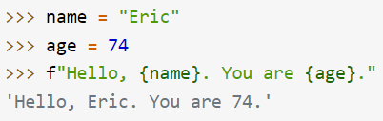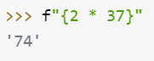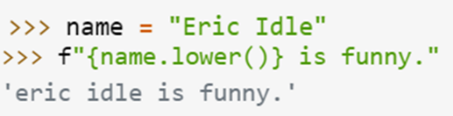
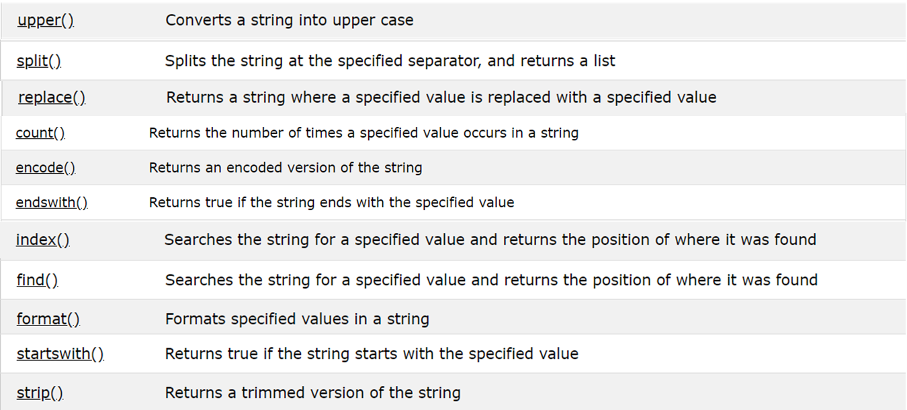
Members positions in sequences start from 0 : in 'abcde', 'a' is in position 0, 'b' in position 1, and 'e' in position 4.

Behaviour in the shell
הערות
- הערות שורה – קצרות, מתחילות ב- $\#$
- הערה ארוכה יותר משורה אחת – עוטפים בשלושה גרשיים $"""$ מכל צד.
הוראה חייבת להסתיים בשורה אחת. ניתן לשבור הוראה בכמה שורות אם משתמשים בסוגריים. בלי סוגריים אפשר להשתמש ב- $/$

Functions
יבוא פונקציה מספריה:
from math import sqrt, fractional, sin
הגדרה וקריאה לפונקציה:
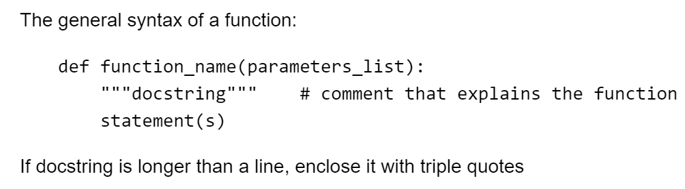
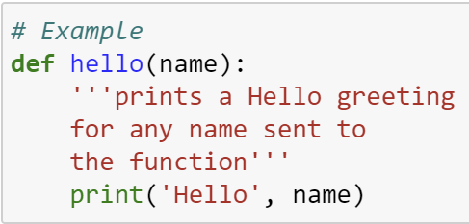 | 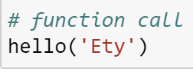

Functions should be short.
Functions should have 1 distinct role.
If a function has 2 roles, split it into 2 functions.
we must call the functions in the following form!
if __name__ == '__main__':
call_function()

(מהרצאה 2.5) גם אם לא כתבנו return הפונקציה עדיין מחזירה ערך – None.
אם כתבנו return, הפונקציה לא תגיע למה שכתוב אחריו כי הוא יוצא ממנה.
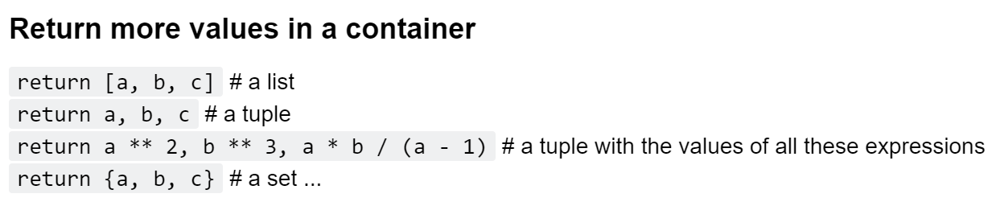
dir(function_name) : מראה את כל התוכן של הפונקציה או האובייקט (מחלקות):
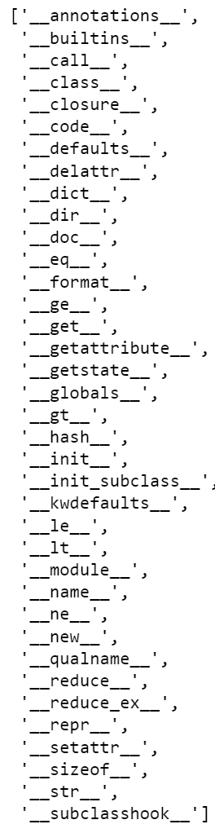
אם נרצה להראות למשל את ערכי ברירת המחדל של הפונקציה נשתמש ב:
function_name.__defaults__

נוסף
הצמדת הערך 8 למשתנה x | x = 8
מחיקת הערך המוצמד x (אובייקט שלא משתמשים בו ניתן למחיקה וכשיש בעיה בזיכרון יש גם תהליך בשם garbage collection שמוחק אותו) | del x
הצגת רשימת מילות המפתח ששמורות בפייתון | from keyword import kwlist
סופר כמה אובייקטים יש ברשימה | len(list_name)

Recitation 1

Python Turtle
import turtle | בתחילת הקובץ
turtle.done() | בסוף הקובץ
turtle.down() | Put a ”pen” on the “canvas”
turtle.up() | Remove a “pen” from the “canvas”
turtle.forward(n) | Move the turtle n steps forward
turtle.right(d) | Turn turtle’s head in d degrees right
turtle.left(d) | Turn turtle’s head in d degrees left

Lecture 2: Conditionals, list, strings, slicing, functions

ASCII and UNICODE
ASCII - טבלת תווים שמבוססת על האלפבית הלטיני.
UNICODE - הסטנדרט החדש, סימנים רבים, אותיות מ150 שפות.
Given c, a string representing one Unicode character, ord(c) returns an integer representing the Unicode place of character c in the Unicode table. (ord(‘a’))
the function chr(i) Returns the string representing the character whose Unicode position (in the table) is the integer i. It is the inverse of ord().

אינדקסים
במחרוזת, רשימה, או כל מיכל,…
האינדקס של המקום הראשון הוא 0. של האחרון הוא len(s)-1. המקום האחרון מיוצג גם עם -1.
Slicing:
- Slice of a string s is a substring (also of type str), from s
- Given s and two integers: a,b , s[a:b] provides a substring of s from positions a to b-1
גישה לאובייקטים פנימיים - addressing inner objects within inner objects:
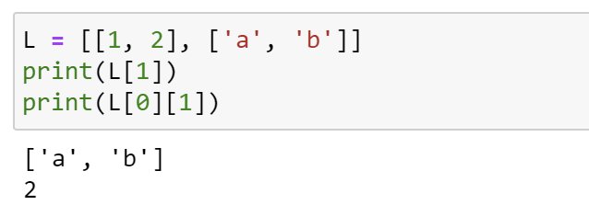

class Bool
הערכים היחידים במחלקה: True, False
אופרטורים: and, or, not
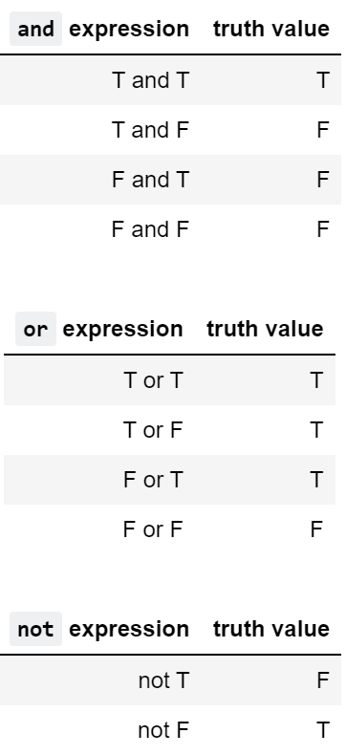
Empty containers and zeros evaluate False and nonempty containers evaluate True.
Comparisons can be chained : x < y <= z is equivalent to x < y and y <= z.
(יעילות גבוהה יותר).
Testing membership in containers:
`in’ , `not In’ check membership in containers, and return a boolean value: `True`, `False`.

If/else/elif
syntax:
if condition:
statement(s)
else:
statement(s)
if condition:
indented block of statements

if cond1:
statement(s)
elif cond2:
statement(s)
elif cond3:
statement(s)
...
else:
statement(s)

- The Boolean operations or and and always return the value of one of their operands:
- the one that that ‘decides’ the truth value of the whole expression:
- if the or expression is True: or returns the 1st True operand,
else, it returns the last False operand
- if the and expression is False: and returns the 1st False operand,
else, it returns the last True operand

or:
x or y … if x is false, then y, else x.
or is a short-circuit operator: it evaluates the 2nd arg only if the 1st one is False.
and:
x and y… if x is false, then x, else y.
and is a short-circuit operator: it evaluates the 2nd arg only if the 1st one is True.
Conditional expressions:
= =
if x >= y:
max = x
else:
max = y
max = x if x >= y else y
x if Cond else y

Lists
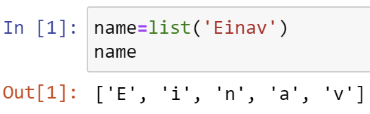
l = [`a’, `b’, 1, `cat’]
l[0] = ‘a’
l[1] + l[3] = bcat

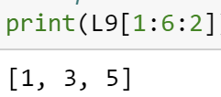
Step in slice: slice land
l[start:end:step]
רשימה מהסוף להתחלה: l[∷-1]
מסיר איבר מהרשימה באמצעות אינדקס (בדוגמה: באינדקס 0) | del L[0]
מוסיף איבר חדש לסוף הרשימה | L.append('blue')
מסיר איבר מהרשימה באמצעות הערך שלו | L.remove('red')
הארגומנט חייב להיות קופסה. מפרק את הקופסה, לוקח את האיברים ושם אותם אחד אחד בסוף הרשימה | L.extend(['x', 'y'])
(where, what) - באיזה מיקום להוסיף ומה להוסיף | L.insert(1, 'Lior')
 | min() , max()
 | sum
Removes and returns last object or obj from list | list.pop(obj=list[-1])
Reverses objects of list in place | list.reverse()
Sorts objects of list, use func to compare, if given | list.sort([func])
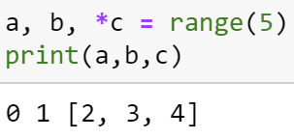
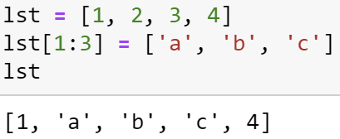
list is assigned to 2nd and 3rd places in lst, instead of ints 2, 3.
אם נשים ב- [0:0] ידחוף בתחילת הרשימה בלי לדרוס.
כנ"ל אם נשים פשוט בשני צידי הנקודותיים אותו מספר.
lst[ : ] = … מחליף הכל או מנקה את הרשימה.
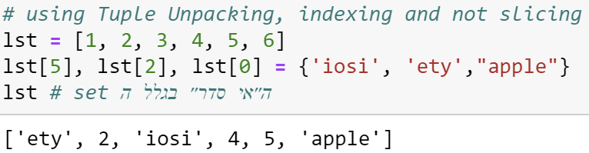
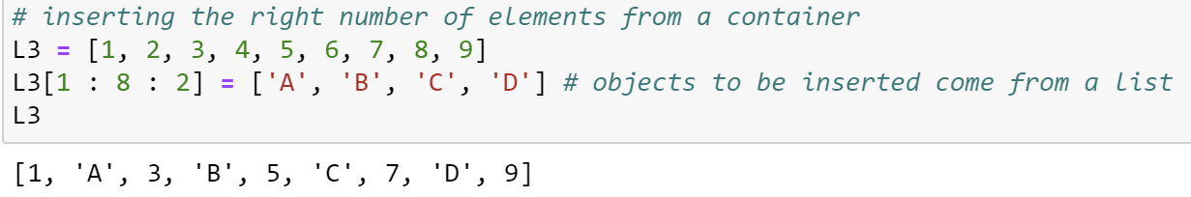

Loops
while condition:
indented block of statements

For aVar in iterable:
statement(s)

- iterable - a collection of elements (any iterable container)
- aVar - the loop variable
- the statements block is executed, len(iterable) times.
Finding the GCD of two numbers:
The greatest common divisor (GCD) of two integers a , b is the largest number that divides both without remainder. Euclid’s algorithm:
if r = a % b, then gcd(a, b) = gcd(b, r).
It ends when gcd(a, 0) = a.
When a = 0, it takes one iteration to return b The result will have the sign of b (so that when b is divided by it, the result comes out positive). (unless b == 0)
גם אחרי לולאות אפשר לשים else. מבוצע אם הלולאה הסתיימה באופן טבעי (ולא עם break למשל) או אם הלולאה בכלל לא התחילה.
Break:
מוציא את התוכנית מחוץ ללולאה.
Continue:
דילוג על החלק של הלולאה שמגיע אחרי, התחלה חדשה של האיטרציה.
לולאה אינסופית: break ידני – ctrl+c.
Range:
range(stop): all integers from 0 to (stop-1)
range(start, stop): all integers from start to (stop-1)
range(start, stop, step): all integers from start to stop-1 by step step
Range is an immutable sequence type, and it behaves as an iterable container.
לולאות מקוננות
For aVar1 in iterable:
For aVar2 in iterable:
statement(s)
statement(s)

על כל ריצה של ה- for החיצוני, ה- for הפנימי רץ מהתחלה ועד הסוף.

Tuples
Container – סוג של רשימה כלואה. דומה לרשימה מבחינת הורסטיליות. אפשר לשים מה שרוצים ובאיזה סדר שרוצים. אבל בניגוד לרשימה, ברגע שה- tupple נוצר אי אפשר לשנות אותו. כמו סטרינג. אם בתוך ה- tupple יש רשימה אפשר לשנות אותה מבפנים. אבל כאיבר אי אפשר לגעת בה.
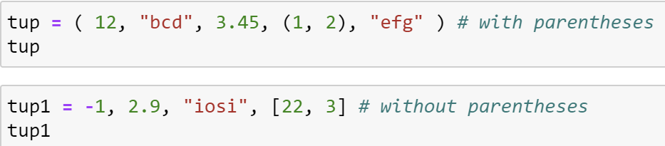
כשקובעים את ה- tupple זה נקרא tupple packing.
Sequence unpacking –
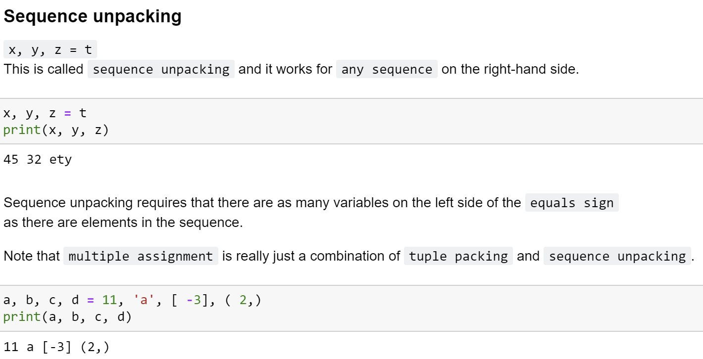
Sequence, Mutable: list
Sequence, Immutable: string, tuple, range

נוסף
קבלת קלט מהמשתמש. אוסף אותו כמחרוזת. המשתמש מכניס ולוחץ אנטר. | n = input([str prompt])  n
המרה לסוג אחר | int(input('pls enter an int: '))  float(input('pls enter a float: '))
מקבל קלט והופך אותו לביטוי בפייתון (למשל אפשר להכניס 3+5 ואז הוא יחזיר 8 | eval(expression)  n = eval(input('a float please:'))  n
עובר הלאה, לא מבצע כלום, שומר מקום עד שנוסיף משהו | def funct():  pass
נותן ערך לביטוי | ≔
האם a הוא מסוג x? מחזיר ערך בוליאני (דוגמאות בסוף הרצאה 2.5) | isinstance(a,x)

Recitation 2

משתנים
כתובת בזיכרון שמשויך אליה איזשהו שם עם ערך בפנים.
- set, השמה – קביעת הערך במשתנה
- שימוש, get - קבלת הערך מהמשתנה
- מוסכמות:
  - אותיות קטנות
  - אם יש כמה מילים, שימוש בקו_תחתון
  - שמות עם משמעות
  - עבור משתנים קבועים (שכנראה לא נשנה במהלך התוכנית) – אותיות גדולות (PI, ERROR_MASSAGE, …)
Scopes:
טווח הכרה של התוכנה. משתנים גלובליים ומשתנים מקומיים.
X = 2 #global
Def function():
x=2 #inner
שינוי ערך של משתנה גלובלי בתוך פונקציה – לא מומלץ, לא להשתמש בקורס הזה אלא אם כן נאמר אחרת. אבל עושים זאת באמצעות global:
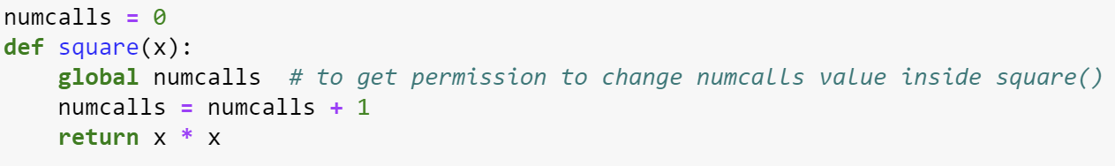
כשרוצים להגדיר בתוך פונקציה משתנה שהתוכנה תכיר גם בחוץ – global num_student – מומלץ להמנע.
אין צורך להשתמש ב- global כשמכניסים רשימות לתוך פונקציה כי הן מועברות כ- pointer. אז שינוי בתוך הפונקציה משנה אותן. כי הן mutable. אבל:
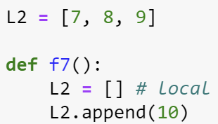 כשמגדירים עם '=' זה הופך למשתנה מקומי ולא נוגע בחיצוני.

פונקציות - ערך ברירת מחדל
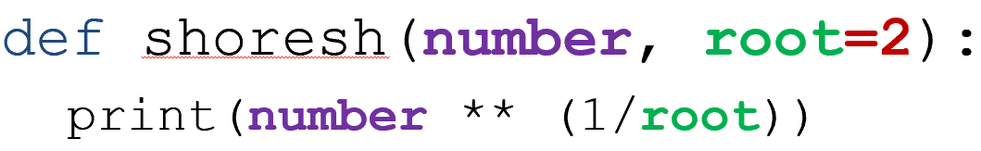
ערכי ברירת המחדל צריכים להיות מוגדרים בצד הימני ביותר.
אפשר גם להתייחס אליו כאילו הוא לא קיים:
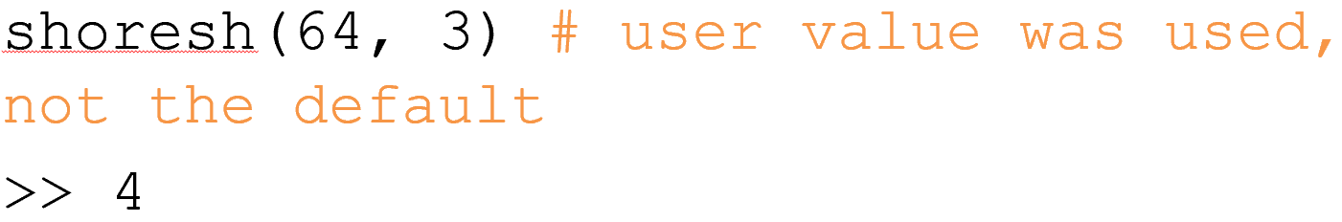 | 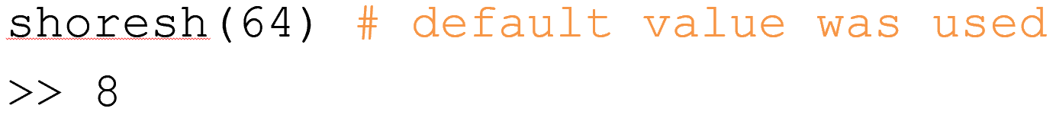

return מוציא סקופ החוצה מהפונקציה והופך אותו לגלובלי.
Important warning: The default value is evaluated only once. This makes a difference when the default is a mutable object such as a list, dictionary.
שינוי ערכי ברירת מחדל:
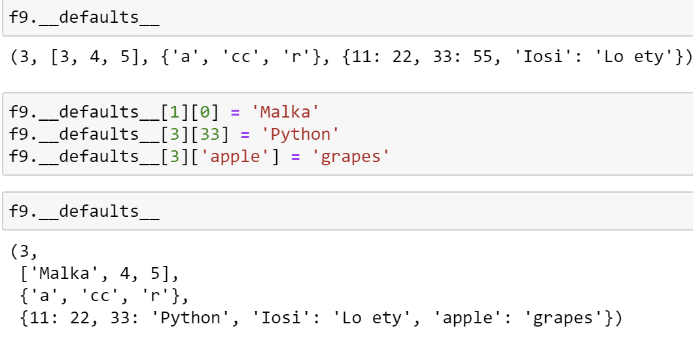
שמירה על ערך ברירת מחדל: לא לשים ערך שהוא mutable. לשים None או כל דבר שהוא לא mutable.
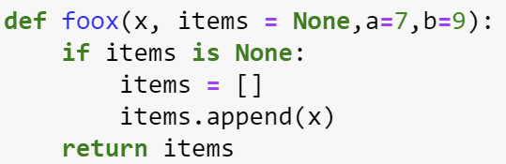
We can use an indefinite number of parameters by using a final parameter name of the form *args:
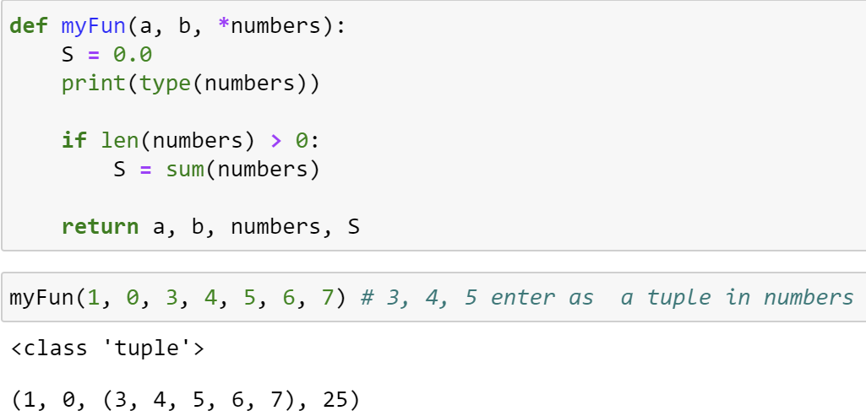
אם שמים את הכוכבית אפשר להכניס כמה ארגומנטים שנרצה ועוטף אותם בטאפל.

Lecture 3: Refactoring, Set, dictionary, comprehension

Refactoring
Keep functions shorter than a page, (easier to grasp), it's hard to keep track of indentation on more pages.
The median size of our functions is 15 lines; the mean is 19 lines.
חוק דה מורגן:
למערכת קצת יותר קשה לחשב not והוא גם יותר מסורבל. פחות יעיל.
print (not(a < b and c >= d) == (a >= b or c < d))
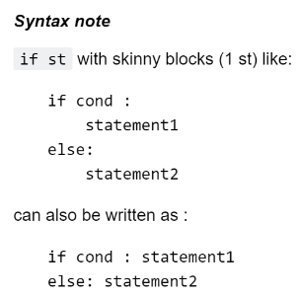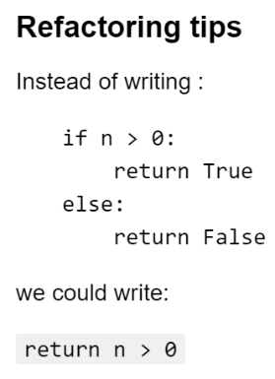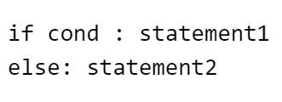
try and except:
אם שמנו משהו שמפיל את התוכנית היא לא נופלת אלא הולכת לקטע קוד שכתוב מתחת ל- except.
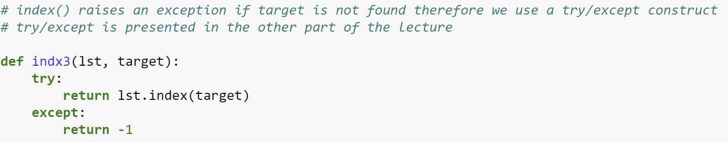

פונקציות מקוננות
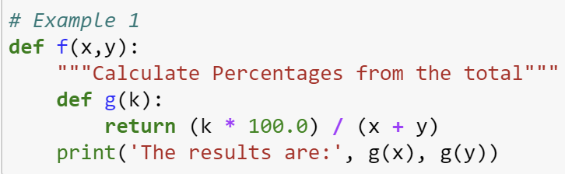
קריאה ל- f, מפעילה את g שמוגדרת בתוכה, ראשית על x ואז על y.

Hashing
פונקציה hash היא פונקציה שניתן לתת לה טקסט באיזה אורך שרוצים והיא מחזירה מספר שלם בגודל קבוע (20 ספרות או 19 ספרות במחשב 64bit ו9 או 10 ספרות במחשב 32bit).
אם נעשה hash לשני טקסטים וזה אותו מספר זה אומר שהם זהים. לדעת אם שני סטרינגים הם אותו דבר בלי לדעת את הערכים שלהם.
בפייתון יש אובייקטים שיש להם hash number וכאלה שלא.
אז מי לא hashable?
אובייקטים שהם mutable, כלומר, שאפשר לשנות אותם, למשל, לרשימה אין hash number כי אפשר לשנות אותה. אז lists, sets, dictionaries,…. ל- tupple שמכיל בתוכו רשימה אין hash number, הוא לא "טהור".
מי hashable?
string, tupple, Boolean values, numbers הם קבועים ולכן להם יש hash number.
בדיקה האם אובייקט הוא hashable: isinstance("abc", Hashable)
לשים לב שטאפלים שבתוכן איברים mutable כמו רשימות למשל, מחזירים שהם hashable למרות שהם לא.

Sets
sets (mutable) / frozensets (immutable) are unordered collections of unique objects.
Sets/frozensets are unordered, and cannot be indexed by numbers.
בפייתון set הוא אוסף לא מסודר של אלמנטים ייחודיים, מה שאומר שאף אלמנט לא יכול להופיע יותר מפעם אחת בקבוצה ואי אפשר לגשת לפריטים באמצעות מספר האינדקס שלהם.
אם נהפוך רשימה שמכילה אלמנטים שמופעים יותר מפעם אחת לסט יכתבו רק אלמנטים ייחודיים. סדר האלמנטים לא בהכרח ישמר.
נכתבים עם סוגריים מסולסלים {} או עם set().
סטים הן mutable – ניתן להוסיף ולהסיר איברים | .add , .remove
מסיר אלמנט מהרשימה, לא נותן שגיאה אם האלמנט לא נמצא | .discard
מסיר אלמנט אקראי מסט נתונים ומחזיר אותו | .pop()
מסיר את כל האלמנטים מהסט | .clear()
אם x,y סטים, x.update(y) ממזג אותם | x.update(y)
הפרש -the result is a set whose elements are in s1 but not in s2 | s1-s2
איחוד | s1|s2
חיתוך | s1&s2
או בזה או בזה אבל לא בשניהם | s1^s2
Sets do not support indexing, slicing, or other sequence-like behavior
Frozen set : immutable, hashable.
Frozen set יכול לשמש כאיבר בסט אחר או כמפתח במילון.
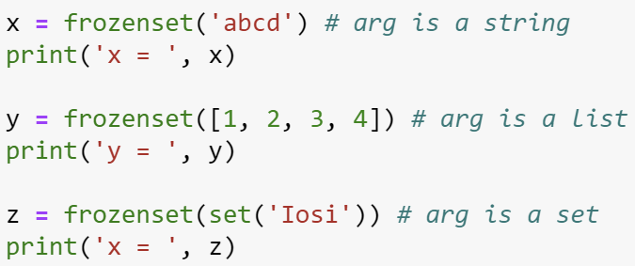

Dictionaries
Mutable
A dictionary is an unordered associative container that maps keys to values
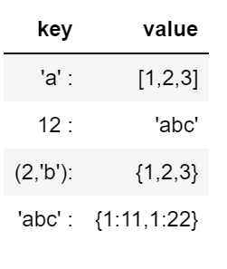
מילון זאת קופסה עם זוגות.
איבר במילון: key : value
ה- values יכולים להיות אותו דבר אבל כל מפתח צריך להיות שונה.
המפתחות במילון הם יחידים. אין את אותו מפתח פעמיים. בנוסף, הם hashable. סטים יכולים להיות מפתחות.
יצירה של מילון:
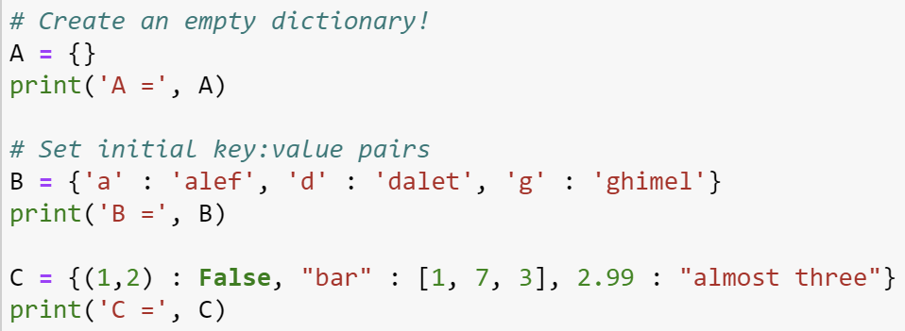
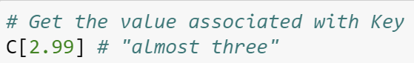 | Dictionary values are accessed by specifying their key.
dict_name[‘iosi’] = 21 | Insert a new item.  יוסי הוא המפתח, 21 הוא הערך שצמוד אליו.  באותו אופן נוכל לשנות את הערך שצמוד למפתח.
update()  A.update(B) | מיזוג של שני מילונים – עדכון מילון עם דאטה ממילון אחר.  בדוגמה – A מילון, B מילון
del dict_name[key] | מחיקת איבר מהמילון
dict_name.clear() | מסיר את כל האיברים מהמילון
dict_name.items() | Returns a view of the items of the dictionary  (key, value) pairs
dict_name.keys() | Returns a view of the keys of the dictionary
dict_name.values() | Returns a view of the values of the dictionary
get(Key, NotFoundValue)  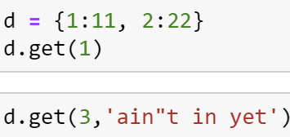 | אם קוראים לפתח והוא לא נמצא במקום הודעצת שגיאה אפשר להחזיר ערך שנקבע מראש. למשל הודעה "הערך לא נמצא".  if Key is not found in the dictionary: get(Key, NotFoundValue) returns the NotFoundValue (mostly a string), instead of raising an exception (error). NotFoundValue has a default value of None.
pop( key [, default ] )  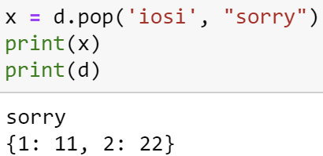 | להסיר מפתח מהרשימה וגם לקבל החזרה שלו. גם כאן, אם הערך לא נמצא אפשר להחזיר משהו. למשל "סליחה".
popitem() | לקבל גם את המפתח וגם את הערך.  Remove and return a (key, value) pair from the dictionary. Pairs are returned in LIFO order (Last In First Out). popitem() is useful to destructively iterate over a dictionary. If the dictionary is empty, calling popitem() raises a KeyError.
function(**dict_name) | הכוכביות מפרקות את המילון. שולחות את האיברים בנפרד ולא בתוך אריזת המילון.

יצירת מילון עם הפונקציה dict(..)
Function dict(..) needs to 'understand' which are the pairs key : val, so its arguments have to 'reflect' a group of pairs:
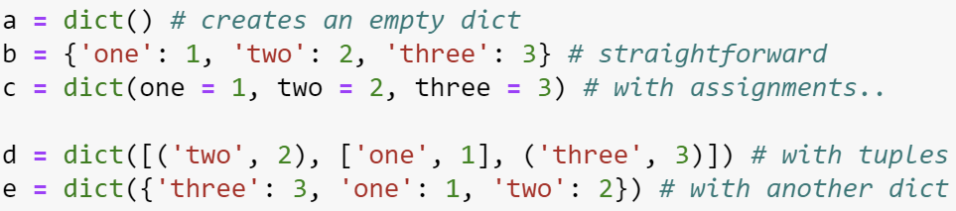
אפשר לשים בפונקציה רשימה של רשימות שבכל אחת זוג איברים (מפתח וערך), כנ"ל רשימה של טאפלים, רשימה של סטים, רשימה של containers מסוגים שונים.

Comprehensions
List Comprehenshions
l = [exp(i) for i in seq if cond(i)]
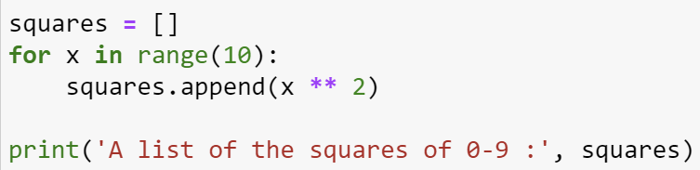 $⇔$ 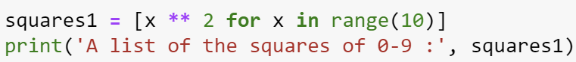
A list comprehension consists of:
- brackets containing an expression followed by a for clause,
- then zero or more for, or if clauses.
The result will be a new list resulting from evaluating the expression in the context of the for and if clauses which follow it.
לולאות מקוננות:
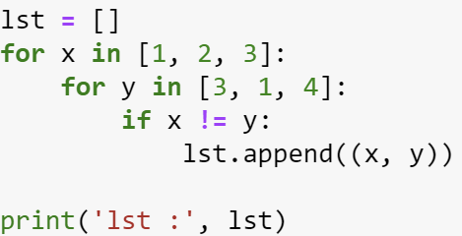 $⇔$
מעגל ל- i ספרות אחרי הנקודה:
set Comprehenshions
The elements of such sets must be Hashable.
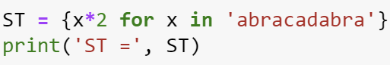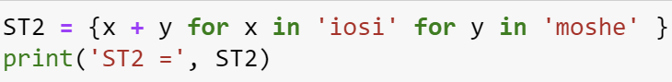
dictionary Comprehenshions
The keys of such dictionaries must be Hashable.
- Use enclosing braces,
- Separate the pair by a colon,
- The "raw materials" come in a container, packed as 2 elements inner containers.
- Must: 1st element of the 2 seater is hashable (to become a key).
- The result is a dictionary.
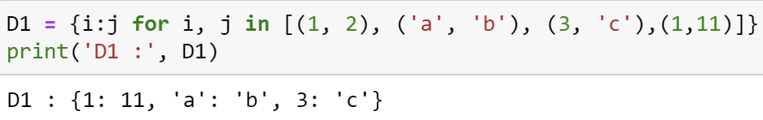

נוסף
השוואה בין רשימות או בין טאפלים
Binet formula for the n-th Fibonacci number:
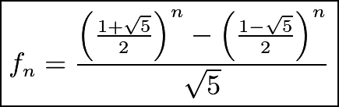
הרצאה 3.1 הדפסת משולש כוכביות, מספרים - "ללמוד את הלולאות טוב…" (-אריה)
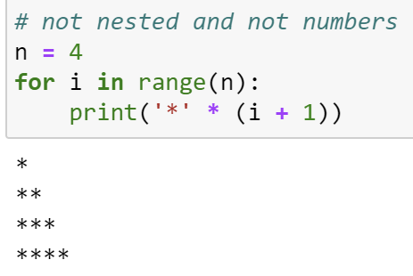 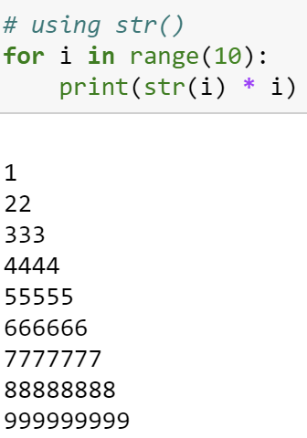 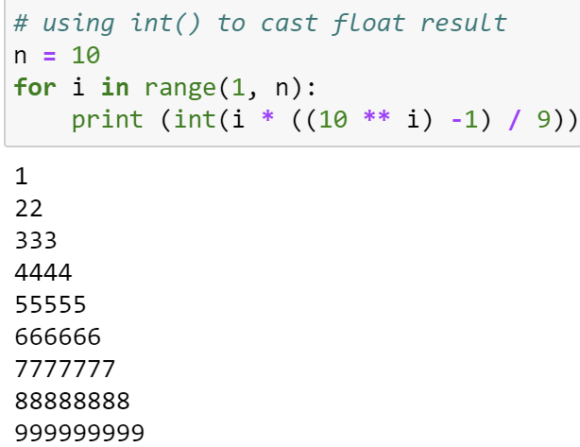
דוגמה לכפל מטריצות:
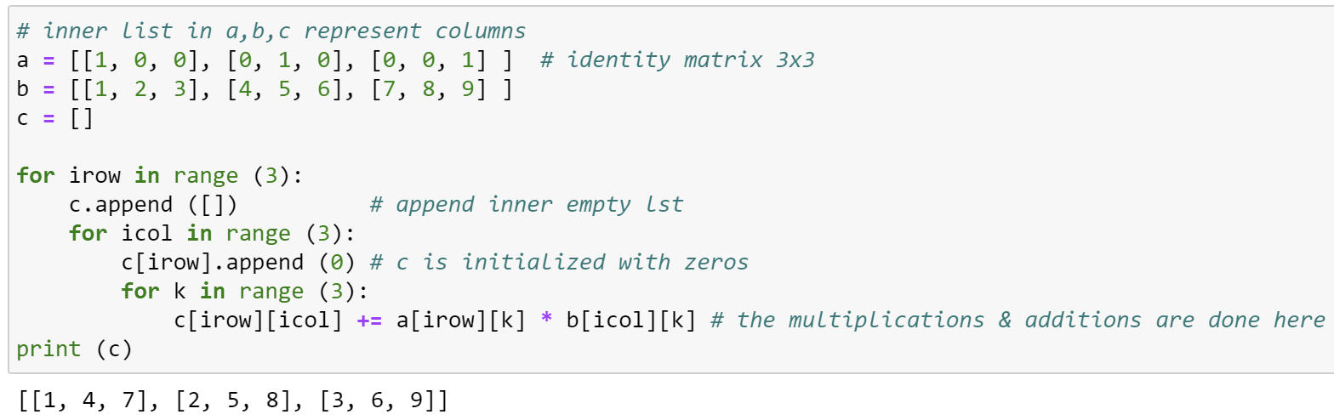
(בתרגול 3 לא היה שום דבר מעניין)
*import random
*Ceasar Code

Lecture 4: Aliasing, copying, more functions, slices, files, tuples, iterators

Iterators
איטרטורים משמשים לחסכון בזיכרון.
איטרטור הוא אובייקט שמייצג זרם של נתונים שמחובר לקופסה. באמצעות פונקציה next() אפשר כל פעם לקבל את האיבר הבא.
הפונקציהiter() מייצרת את הצינורית הזאת. מחזיר איטרטור.
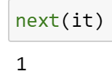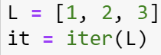 | 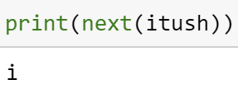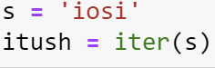
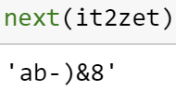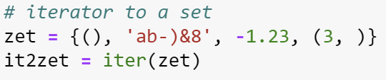 | 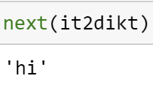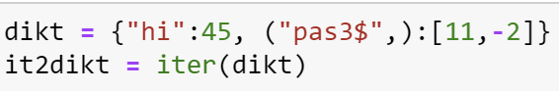
ניתן להכניס ל- iter() גם קריאה לפונקציה.
איטרטורים:
יוצר טאפלים של זוגות - האינדקס והערך של איברים מהקונטיינר שהכנסנו אליו. | enumerate()  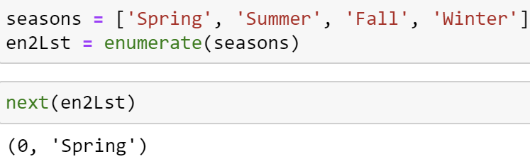
מחזיר טאפלים כך שהטאפל ה- i מכיל את האיבר ה- i מכל איבר בקונטיינר. | zip()  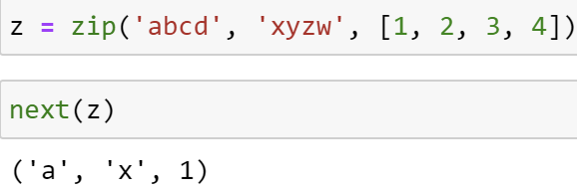
(K הוא רשימה).  באופן כללי בזימון של פונקציה כותבים כוכבית ביחד עם איזשהו קונטיינר והוא מתפרק ("לשלוח את האיברים בלי השקית").  כאן מה שקורה זה שנקבל בחזרה את המקור שהיה לפני הזיפ המקורי.  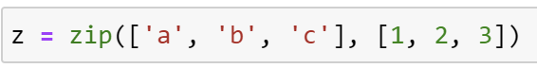 | zip(*k)  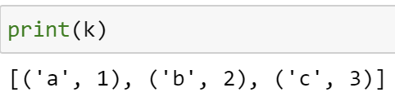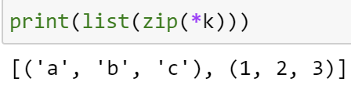

sort(), sorted(), reverse(), reversed() methods
sort() | (עבור רשימות בלבד) ממיינת רשימה של מספרים. הרשימה המקורית נעלמת. לא מחזירה כלום – None.
reverse() | (עבור רשימות בלבד) לוקחת רשימה ומחליפה בין הפוזיציות. מקום ראשון הופך לאחרון,…. מחליפים בזוגות כלפי האמצע. גם כאן הרשימה המקורית נעלמת. לא מחזירה כלום – None.
sorted() | לא רק של רשימות. מחזירה רשימה ממוינת ושומרת על המקור. אפשר לעשות sorted גם ל- tupple, string, set,…  תמיד נקבל בחזרה רשימה. לוקחת איברים של ה- tupple (למשל), שמה ברשימה וממיינת. יכול להיות עם כל ה- iterable containers.
reversed() | לא עובד על סטים ועל מילונים כי שם אין שום סדר אז אין משמעות להחליף את המיקומים של האיברים. כמו sorted, שומר על המקור.
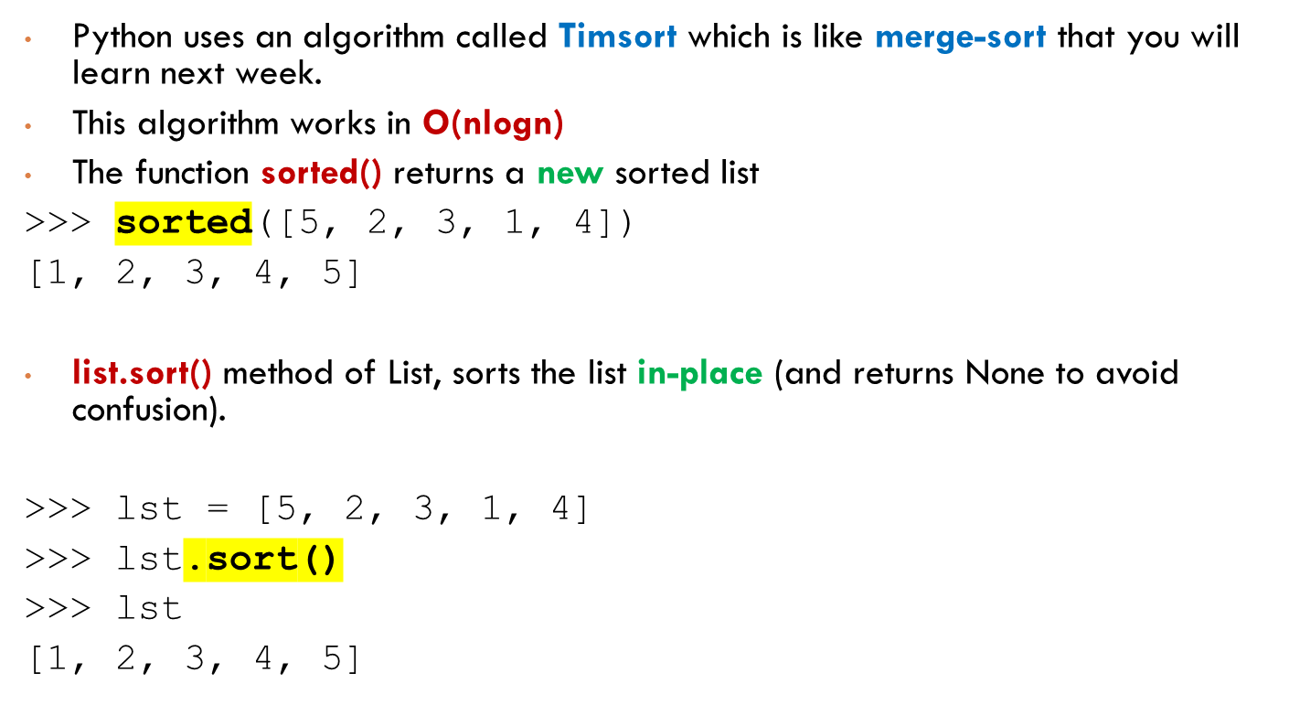

העתקת אובייקטים
לכל אובייקט יש כתובת ייחודית בזיכרון: id(object)
Aliasing – לתת יותר משם אחד לאותו אובייקט.
למשל:
a = 100
b = a
Using the assignment operator (=) always copies just the identity of the variable on the right to the variable on the left (no matter what value the right variable has) – so the value itself is not being copied.
When we modify the variable’s value, we making a new identity for that variable.
הוספה של ערך נוסף ב- immutable כן משנה את המיקום בזיכרון.
grades 1 ו-grades 2 מצביעים לאותו מקום. מכיוון ששתיהן רשימות אם נשנה אחת נשנה גם את השנייה, הן למעשה אותו דבר. | 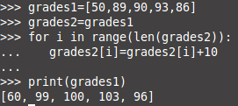

כשמכניסים רשימות לתוך פונקציה הן מועברות ב- pointer. כל שינוי שנעשה בפנים ישפיע על הרשימה שבחוץ (mutable). כדי להימנע מזה נשתמש ב- copy.
Shallow and Deep copying
Shallow copy - Creates a new container and fills it with references to the objects inside the original – Immutable items are copied by value.
- Simple data types – by value
- Compound data types - by reference!
Shallow copy - לוקח את הדברים הפשוטים ושם במקום אחר בזיכרון. את הדברים הלא פשוטים – שמכילים בתוכן דברים אחרים, עושה רק פוינטר למקום בזיכרון ואז אנחנו עלולים לשנות גם את המקור.
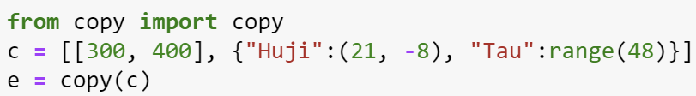
stu1=stu2[:]
Deep copy - In deep copy the data is copied over. Create a new version of the same values but with new references. The result is different from the result of shallow copy. Advantage: A and B do not depend on each other. Disadvantage: A slower and more expensive copy.
Deep copy – מעתיק הכל למקום חדש.
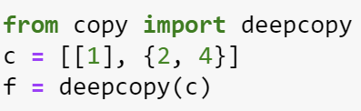
from copy import deepcopy
stu2=deepcopy(stu1)
In Lists == works similarly to deepcopy and compares the values of two lists
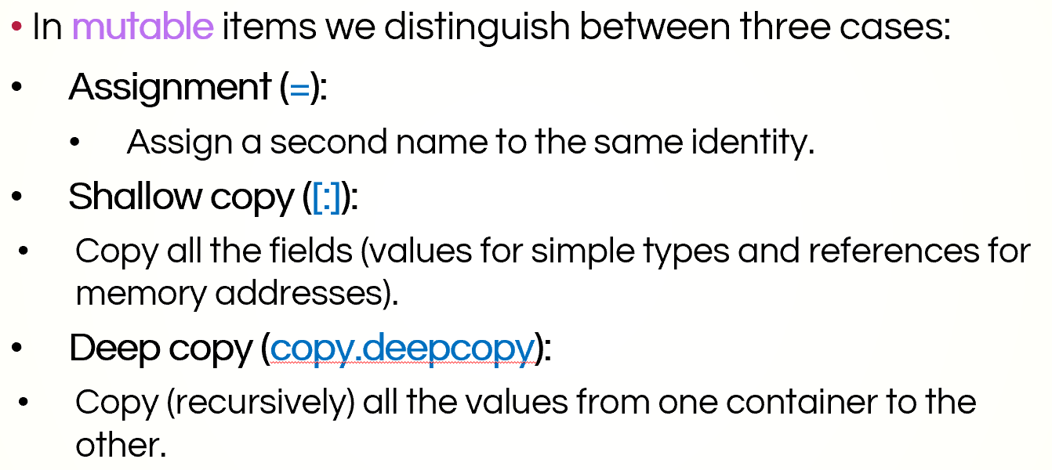

הערות
- About some operators that combine containers - להסתכל פשוט בקובץ של הרצאה 4.2
- החלק על זיכרון וקבצים כתוב בסיכום תרגול
- Counter בהרצאה 4.5 לא בקורס הפעם
- דילגנו על 4.4

Recitation 4

זיכרון וקבצים בפייתון
יש מגבלה על כמה מידע container יכול להכיל.
על מנת לשמור מידע נשתמש בקבצים. Sequence מסודר של ביטים. כל המידע נשמר שם בניגוד למשתנה שיכול להידרס ואפשר לאכלס בקבצים יותר מידע והרבה סוגי מידע.
קבצים: API:
open(filename,[mode]) - פונקציה שמורה בפייתון שמחזירה קובץ. ה- filename הוא מחרוזת שמייצגת את מיקום הקובץ במערכת הקבצים.
כשנפתח קובץ נגיד איך אנחנו רוצים להשתמש בו לטובת הרשאות והמנעות מטעויות:
- ‘r’ – read. הערך ברירת מחדל ב- mode - קובץ לקריאה
- ‘w’ - write. אופציה זו לא מוסיפה לקובץ אלא דורסת אותו וכותבת מעל
- ‘a’ – add. מוסיפה דברים לקובץ, לא דורסת
- ‘r+’ – גם קריאה וגם כתיבה
מתודות כתיבה:
כותבת לתוך הקובץ f ומחזירה את מספר התווים שכתבתי. בשביל לא לקבל שגיאה צריך לפתוח לפני זה את הקובץ ב- write או add. כשכותבים ב- write mode אין ירידת שורה באופן אוטומטי כמו ב-print. | f.write(s)
אם רוצים לרדת שורה | f.write(‘\n’.join(list_of_strings))

Happy
new
year
f = open("file.txt", 'a')
L = [’Happy’,’new’,’year’]
n = f.write('\n'.join(L))
Writeline מצפה לקבל רצף של מחרוזות.
Donkey
f = open("file.txt", 'a')
my_strings = ['Don', 'key']
f.writelines(my_strings)
f.close() – אחרי שנגמר השימוש בקובץ סוגר את הגישה אליו ומשחרר משאבים. אם שוכחים לעשות את זה, כדי לוודא שהתוכנה לא תקרוס ולוודא שאנחנו נגשים לקבצים בצורה בטוחה:
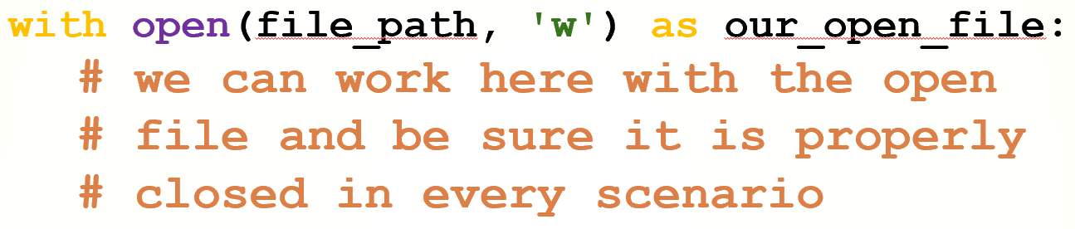 נסגר באופן אוטומטי לאחר היציאה מההזחה.
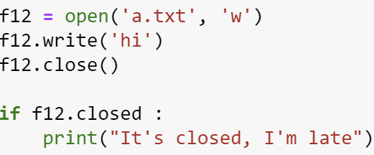
על מנת לבדוק אם הקובץ f12 סגור:

אם ננסה לעבוד על קובץ סגור: ValueError: I/O operation on closed file
מתודות קריאה:
אם מכניסים מספר n קוראת את מספר התווים הזה. אם לא, תקרא את כל הקובץ. מחזירה מחרוזת. | f.read(n)
קורא שורה אחת | f.readline()
Read all lines in the file - returns a list of strings (list of the file’s lines).  כל פעם שנקרא לה תקרא את השורה הבאה. | f.readlines()
מחזירה את המיקום הנוכחי בתוך הקובץ. | f.tell()
מכניס את כל השורות לרשימה | list(f)

ייבוא קבצים:
import foo
foo.func1()
import foo as my_foo
my_foo.func1()
from foo import func1,func2
func1()
מייבא את הכל מהקובץ. עלול ליצור טעויות ודריסת משתנים. | from foo import *  func1()

מריץ רק אם אני בקובץ הראשי. | if __name__ == “__main__”:

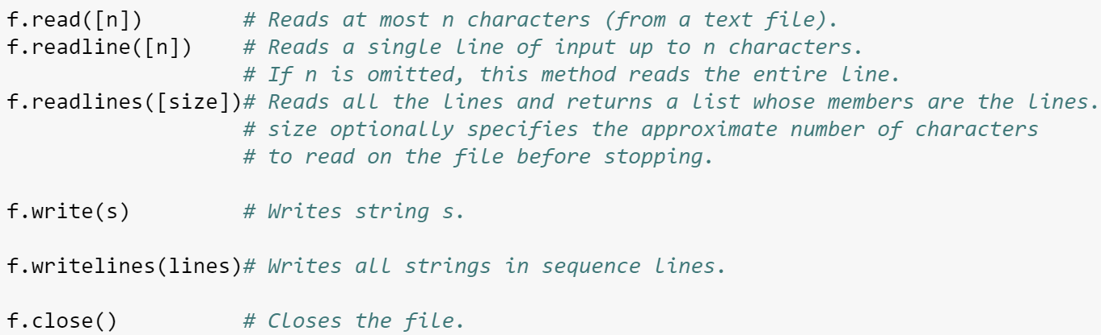

Mutable and Immutable
Objects whose value can be changed are said to be mutable
An object’s mutability is determined by its type:
- Immutable - numbers, strings, ranges and tuples
- Mutable - lists, sets, dictioneries
מחרוזת לא ניתנת לשינוי ברגע שעשיתי לה השמה. אפשר לעשות השמה חדשה למקום חדש בזיכרון.
ברשימה למשל אם נשנה את אחד הערכים המיקום של הרשימה בזיכרון ישמר. רשימה היא mutable.
Immutability – גישה בטוחה, ה- interpreter מוותר על כל מיני חישובים.

Mutable or Immutable? | Object
Immutable | int, float (a = 1, a = 1.5)
Immutable | string (a = “hello”)
Immutable | range (a = range(10))
Immutable | tuple (a = (1,2))
Mutable | list (a = [1,2])

Command Line Arguments
לפעמים אנחנו רוצים להריץ את הקוד שלנו מבחוץ. דרך לשנות את הארגומנטים כל פעם, דרך הטרמינל.
כדי להריץ את התוכנית דרך הטרמינל נשתמש ב:
python3 prog.py arg1 arg2 arg3 ...
איך בתוך הקוד נשתמש בארגומנטים האלה?
נייבא את החבילה sys ונשתמש בפונקציה argv למשל באופן הבא:
import sys
args = sys.argv
program_name = args[0]
argument1 = args[1]
argument2 = args[2]

לשים לב שהארגומנטים הם סטרינגים!

Type Hints
לפעמים כדאי להגיד לפייתון לפני מה אני רוצה שהמשתנה יהיה.
- הקוד יהיה יותר נוח לקריאה
- עוזר לדוקומנטציה
- מכריח לחשוב על איזה טייפים כל פונקציה צריכה לקבל
בפייתון אין בדיקה של סוגי טייפים. גם אם אמרנו ש- x צריך להיות int, אם נשים שם משהו אחר הוא ייתן לנו. יש חבילות שאפשר להתקין שזה לא יהיה ככה.
varname:type = value
def func_name(var:type) → return_type
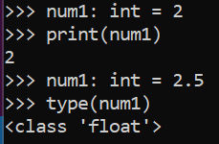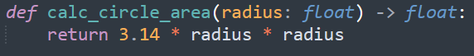
Typing Module – ספריית טייפינג:
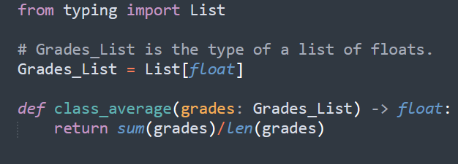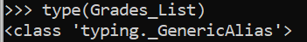
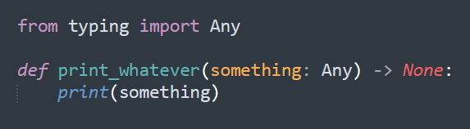

Lecture 5: Algorithms, runtime analysis

Analysis of algorithms
קטע קוד הוא יעיל אם הוא מהיר וגם לא תופס הרבה מקום בזיכרון.
הדגש העיקרי שלנו הוא מהירות הביצוע.
For any algorithm we create/study, we want to know:
- If it produces the correct answer (Correctness)
- If it is efficient (Efficiency in using resources)
דוגמה - חיפוש אובייקט ברצף באמצעות לולאה. המקרים האפשריים ליעילות:
- הכי טוב – האובייקט נמצא בהתחלה ומצאנו אותו מהר
- הכי גרוע – האובייקט נמצא בסוף אז מצאנו אותו בין האחרונים
- אמצע – האובייקט איפשהו באמצע
דוגמה נוספת – מי הגדול ביותר ומי הקטן ביותר או מי לא הכי קטן ולא הכי גדול. כאן נצטרך לבדוק את כל האיברים – אין הכי טוב והכי גרוע.
יעילות הביצוע של פונקציה לרוב תלויה בגודל הקלט. אבל לא תמיד. למשל:
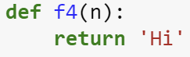אין שום קשר לדאטה שקיבלנו.
חיפוש לינארי
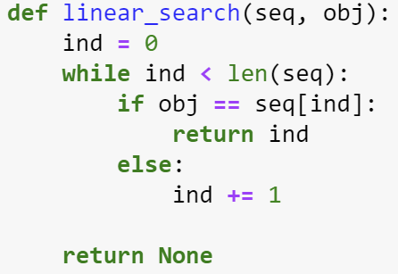
עד שהאובייקט נמצא ואז תצא החוצה. יש בדיקה של if בכל סיבוב.

sentinel linear search – חיפוש לינארי זקיף
שולף את האיבר האחרון בסדרה ושומר במשתנה.
שותל במקום האחרון בסדרה את האובייקט שאני מחפש. (יכול להיעשות רק ברשימה. במחרוזת או טאפל צריך להרכיב סדרות חדשות). האובייקט בסוף הסדרה משמש כזקיף כדי שהלולאה תעצור.
בלולאת while אנחנו גם משווים לאובייקט וגם מקדמים את i באיטרציה. ברור לנו שהלולאה הזו תעצור מתישהו כי שמנו את האובייקט האחרון להיות האובייקט שאנחנו מחפשים.
אחרי שהלולאה מפסיקה מסיבה זו או אחרת מחזירים את האיבר האחרון למקומו בסדרה.
כעת מגיעים לif היחיד בתוכנית. אם האובייקט נמצא בסדרה תחזיר את מקומו ואחרת none.
לולאה דקה יותר ו- if עם שתי בדיקות. יותר יעיל מהחיפוש הלינארי.
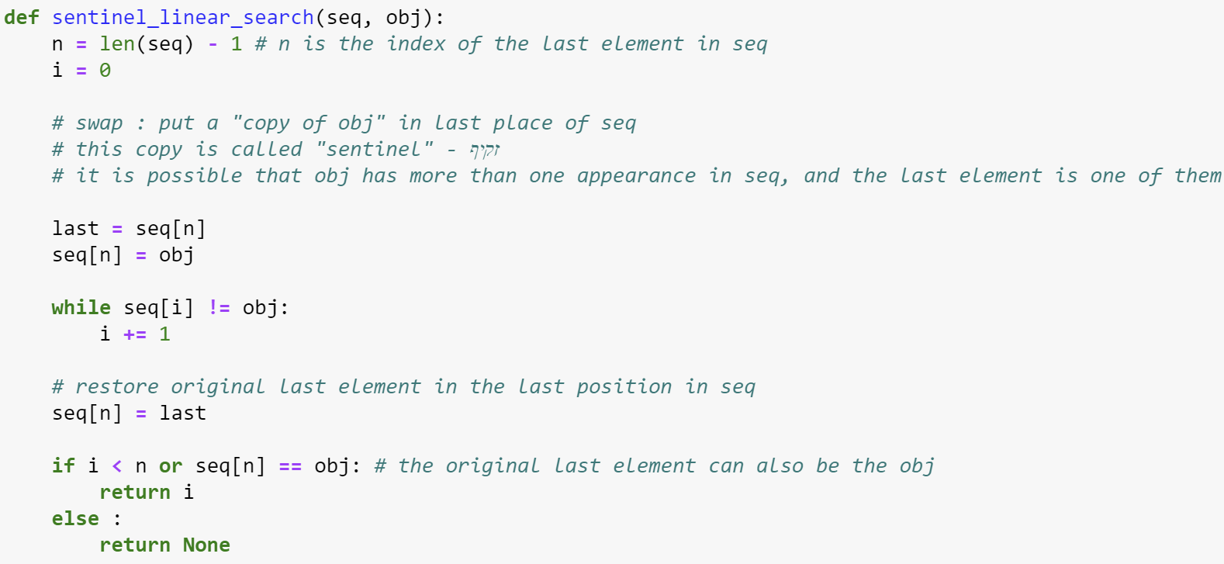
חיפוש בינארי
בסדרה ממויינת עם $2^{10}$ איברים אנחנו עושים לכל היותר 10 בדיקות.
הולכים לאמצע לאיבר ה- i, בודקים האם האיבר גדול יותר מהאיברים שרוצים או קטן יותר. אם גדול יותר, משליכים את החלק השמאלי ובודקים את האיבר האמצעי j בין i לבין הסוף. וממשיכים באותו אופן.
מקסימום מספר צווי החיפוש בסדרה ממוינת באורך n יהיה $\log_{2}{n}$. הסיבוכיות: $O(\log{n})$.
בחיפוש בינארי יותר נכון להשתמש בלולאה while.
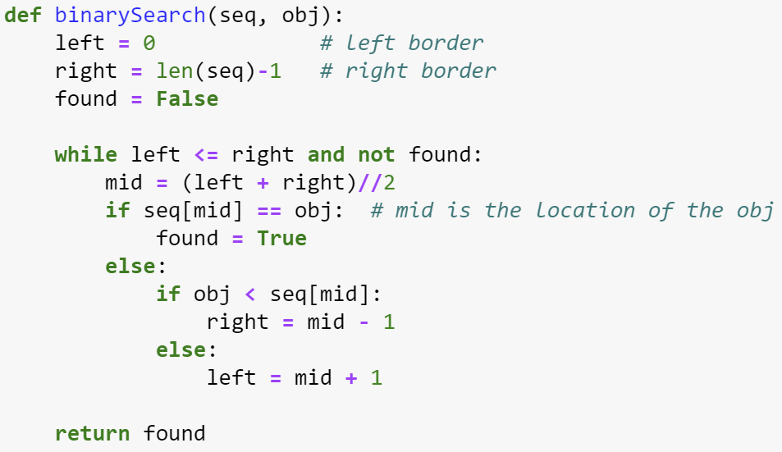

סיבוכיות זמן ריצה
רוצים להביע את זמן הריצה כפונקציה של גודל הקלט.
גודל הקלט עצמו n חשוב רק אם הקוד מבצע משהו n פעמים.
Operations to consider for:
- arithmetic: addition, subtraction, multiplication, division,..
- comparisons
- assignment (binding variables)
- indexing into a container
- calling, returning from functions
לכל אופרציה כזאת יש "מחיר" שמשלמים ביעילות. כל פעולה כזאת לוקחת זמן קבוע ללא קשר לגודל הקלט. פעולות שונות לוקחות זמנים שונים. הזמנים גם שונים בין מחשבים, מערכות הפעלה ותוכנות.
מבלי להכנס לזמן שלוקחת כל פעולה נוכל לסמן פעולות שונות כך:
- c1 – arithmetic
- c2 – comparison
- c3 – assignment
- c4 – indexing
- c5 - call, return
- etc…
גבול תחתון (מהיר יותר).
גבול עליון (איטי יותר).
נאמר שזמן הריצה של קטע קוד הוא $θ(n)$ כדי לציין ששני הגבולות, העליון והתחתון, של זמן הריצה הן פונקציות לינאריות של n. מתעלם מהקבועים ולכן מאבד דיוק אך מתרכז בגורם העיקרי של זמן הריצה ומאפשר השוואה בין אלגוריתמים שונים לפי האופן בו זמן הריצה מושפע משינויים בגודל הקלט (order of growth).
נוכל גם להכליל ולדבר על $θ(g\left(n\right))$. לפונקציה נתונה $g(n)$ נוכל להגדיר את אוסף הפונקציות:
$$θ\left(g\left(n\right)\right)=\left\{ f\left(n\right) \right| ∃ constants c_{1}, c_{2}, n_{0}>0 | 0≤c_{1}⋅g\left(n\right)≤f\left(n\right)≤c_{2}⋅g\left(n\right) ∀ n≥n_{0} \}$$
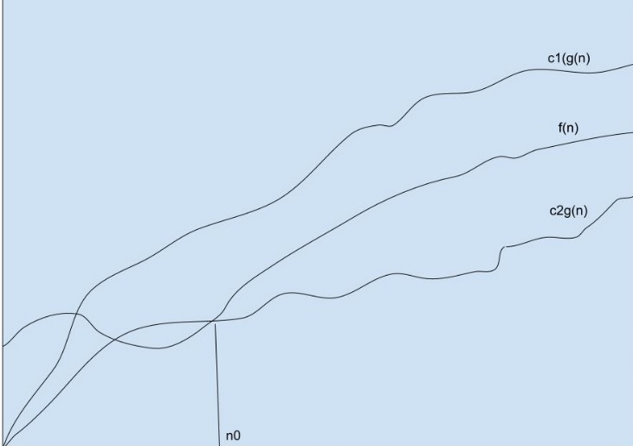
כלומר, אוסף הפונקציות של $f(n)$ כך שקיימים קבועים $c_{1},c_{2},n_{0}$ גדולים כולם מ-0, כך ש- $f(n)$ נמצאת בין $c_{1}⋅g(n)$ לבין $c_{2}⋅g(n)$, לכל $n$ שגדול מ- $n_{0}$.
התפקיד של $n_{0}$: לסמן החל מאיזה $n$ יתקיימו האי שוויונות הללו.
התפקיד של $c_{1},c_{2}$: להנמיך או להעלות את $g(n)$ מעל או מתחת לערכים של $f(n)$.
אם פונקציה $f(n)$ נמצאת באוסף הזה נוכל לומר ש- $f(n)$ היא $θ(g\left(n\right))$.
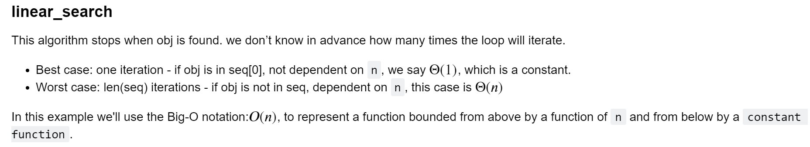
$$O\left(g\left(n\right)\right)=\left\{ f\left(n\right) \right| ∃ constants c, n_{0}>0 | 0≤f\left(n\right)≤c⋅g\left(n\right) ∀ n≥n_{0} \}$$
הפונקציה בדוגמה:
Best case :$θ(1)$ | 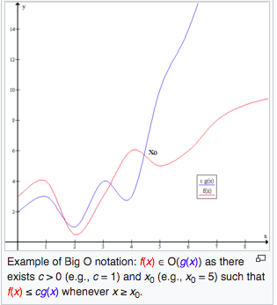
Worst case :$θ(n)$
All cases :$O(n)$

אם רוצים לציין שהגבול התחתון של פונקציה $f(n)$ הוא פונקציה $g(n)$, מבלי לציין גבול עליון של $f(n)$ נשתמש ב-
$$Ω\left(g\left(n\right)\right)=\left\{ f\left(n\right) \right| ∃ constants c, n_{0}>0 | 0≤c⋅g\left(n\right)≤f(n) ∀ n≥n_{0} \}$$
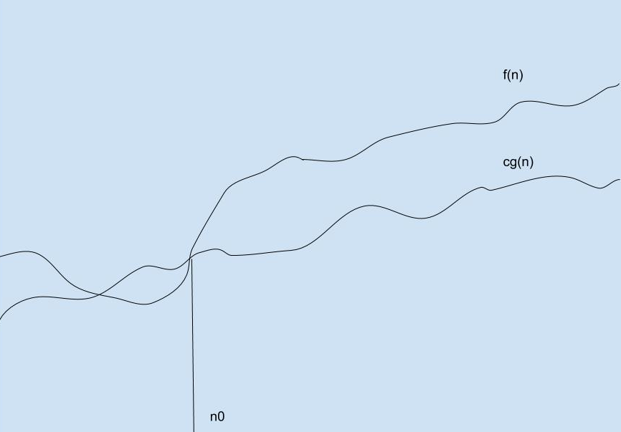
סימונים אסימפטוטיים: $θ\left(n\right),Ω\left(n\right),O\left(n\right)$. מתארים התנהגות של פונקציות כאשר n שואף לאינסוף.
After discarding all non dominant factors, what is left enable clear vision of the order of growth of the functions.

Common Big O running time values table
constant running time. | $$O(1)$$ | Good
logarithmic running time.  (any base we use is ok with the O() notation because they differ only by a multiplicative constant ,example:  log2(a)=log10(a)*log10(2) and log10(2)=0.3010...) | $$O(\log{n})$$ | Good
square root running time | $$O(\sqrt{n})$$ | Good
linear running time. | $$O(n)$$ | OK
log-linear running time. | $$O(n\log{n})$$ | OK
polynomial running time. (k is a constant). | $$O(n^{k})$$ | Bad
exponential running time. | $$O(c^{n})$$ | Awfull
factorial running time | $$O(n!)$$ | Awfull
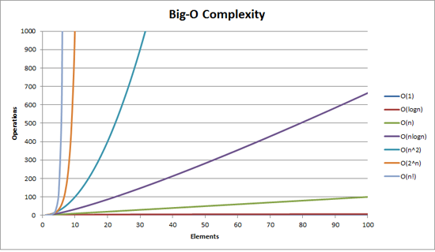

Recitation 5
Runtime Analysis:
נספור כמה פעולות בסיסיות יש לנו בהינתן קלט בגודל n. כמה איטרציות/קריאות רקורסיביות, כמה אופרציות בכל אחת מהאיטרציות. תמיד נחשב את המקרה הכי גרוע כדי לחסום מלמעלה.
0 – חסם עליון.
Big O notation:
פעולות שלא תלויות בגודל בקלט – זמן קבוע:
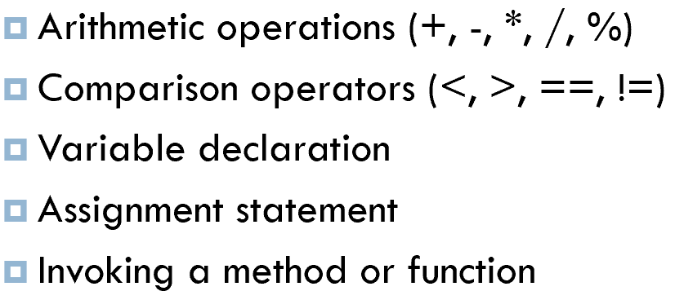
הגדרה:
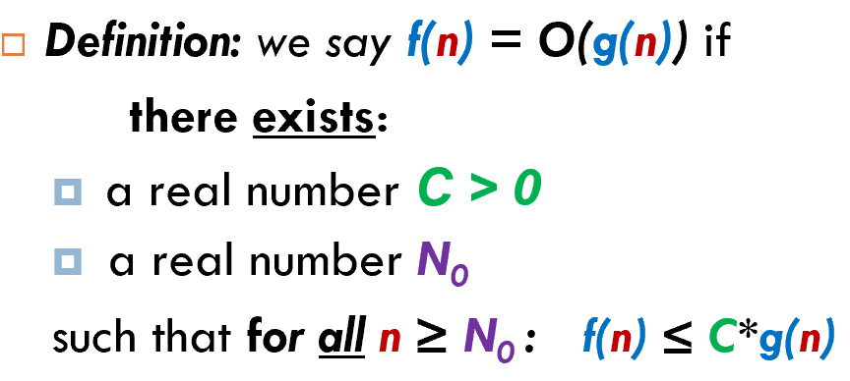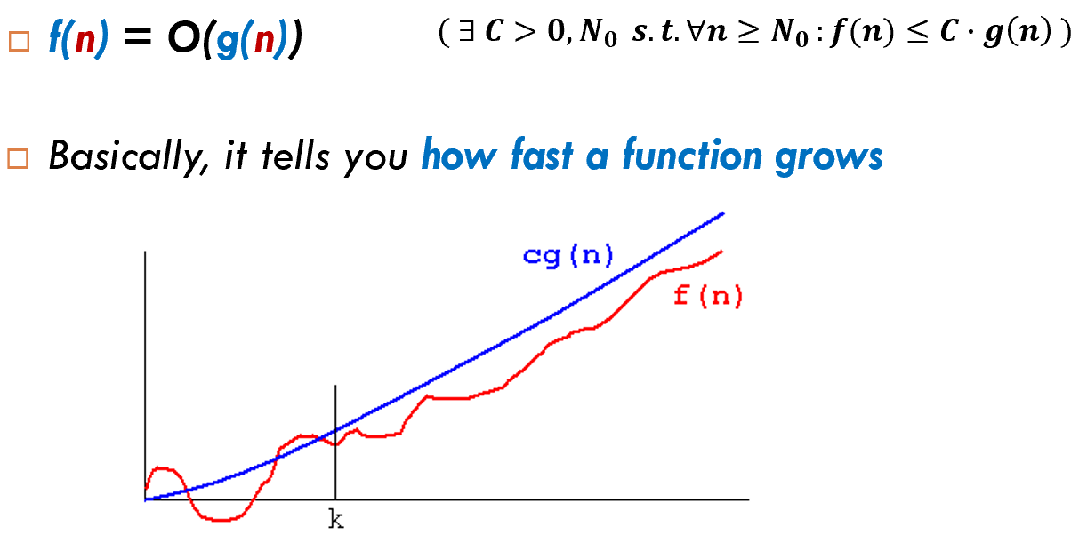
במדידה עד כמה פונקציה גדלה מהר, לא איכפת לנו מכפל בקבוע, הוא זניח מבחינתנו. אנחנו מגדירים שפונקציות שנבדלות בכפל בקבוע חיובי הן אותו הדבר מבחינת החסם האסימפטוטי.
דוגמאות:
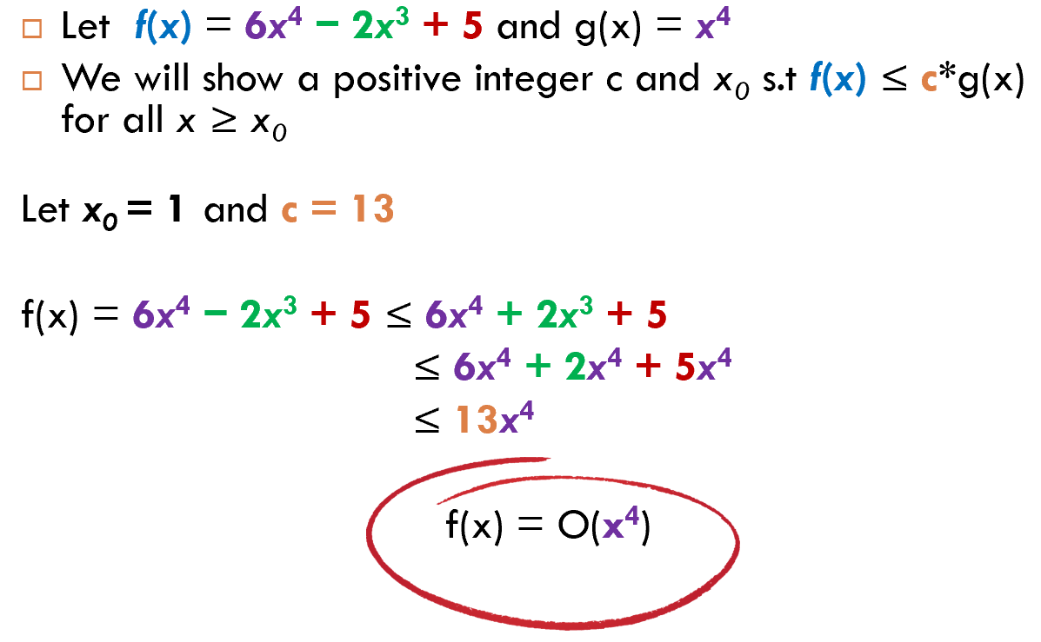
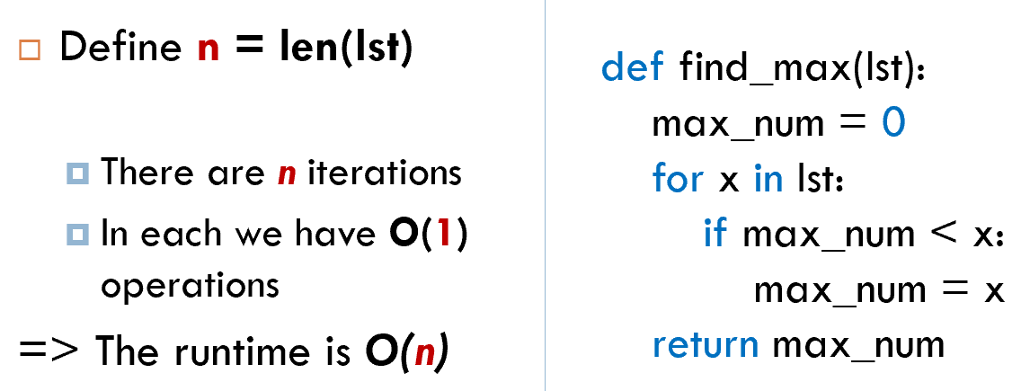
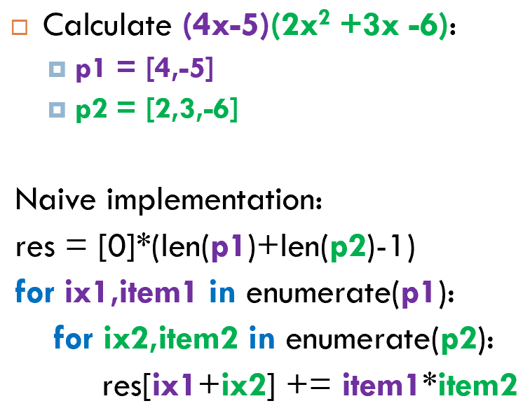
הכפלת פולינומים:
בהשמה ב- res אנחנו שמים רשימה של אפסים באורך שהכפלנו בו.
Enumerate – בכל איטרציה באיבר הראשון (ix1) יהיה לי את האינדקס (p1[0]) ובאיבר השני (item1) יהיה לי את הערך (4).

Proof of correctness
כשאנחנו בונים אלגוריתם אנחנו צריכים להוכיח שהוא נכון – עושה את מה שאנחנו חושבים שהוא יעשה.
Loop invariant is a property that holds before (and after) each iteration. מאפיין שאנחנו טוענים שנשמר בכל אחת מהאיטרציות.
במקרה של bubble sort:
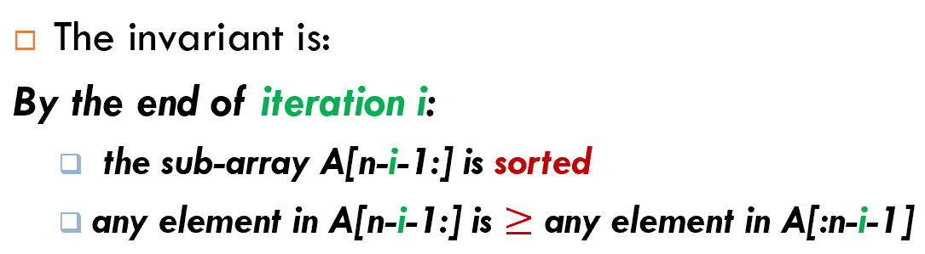

הוכחה באינדוקציה
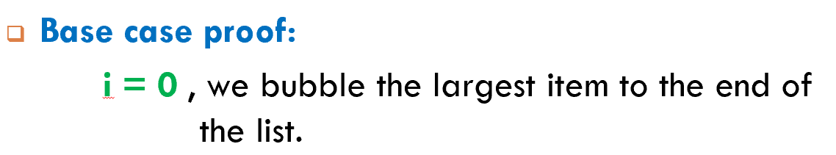
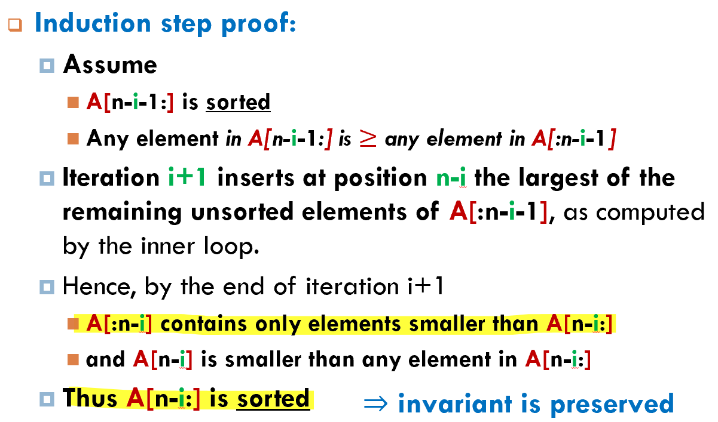
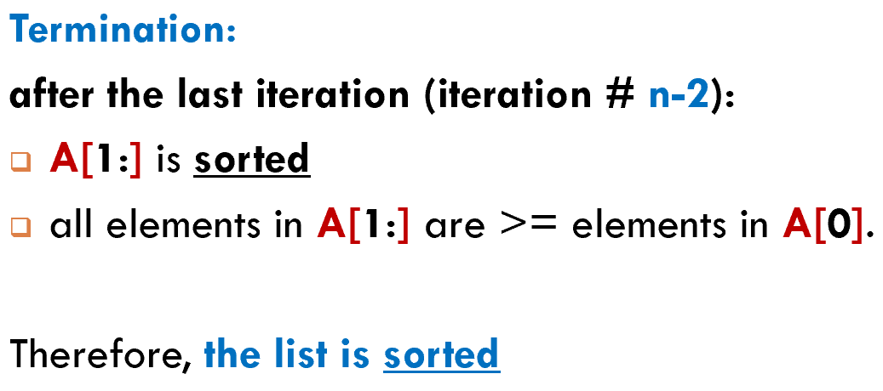
זמן ריצה של sort() ו- sorted() זה הזמן ריצה של האלגוריתם timesort בו פייתון משתמש למיון. הזמן ריצה הוא $O(n\log{n})$.
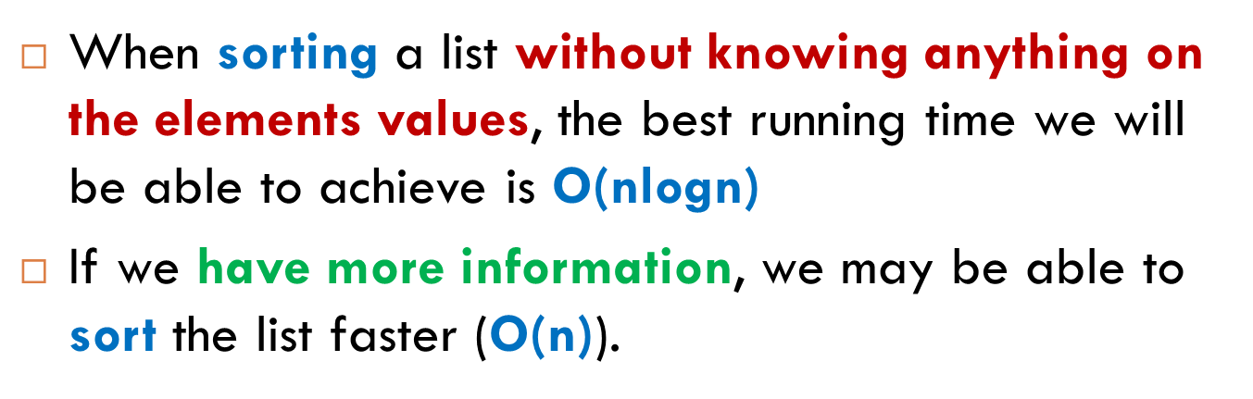
דוגמאות לאלגוריתמים בהם נוכל לקבל זמן ריצה יותר טוב מ- $O(n\log{n})$ בהינתן קלט מתאים (עם מידע נוסף) : counting sort, radix sort.
למשל ב counting sort ממיינים מספרים שלמים אי שליליים שחוזרים על עצמם. משתמשים באינדקסים של המערך.
כך הסיבוכיות יוצאת $O(n+k)$ כש- n גודל המערך המקורי ו- k הערך המקסימלי (איבר).

Lecture 6: Genexpressions, generators, memory considerations
אתר טוב כדי לראות מה קורה מאחורי הקלעים בזיכרון – python tutor. תוכנה – nbtutor (הדגמה ב7.1).

חידוד aliasing – זיכרון ויעילות
אנחנו לא יכולים לבטל את הaliasing אם המספרים שלנו הם בטווח של -5 עד 256. באופן דומה עם סטרינגים קטנים.
“because there are no 2 different numbers from this range (for יעילות reasons)”
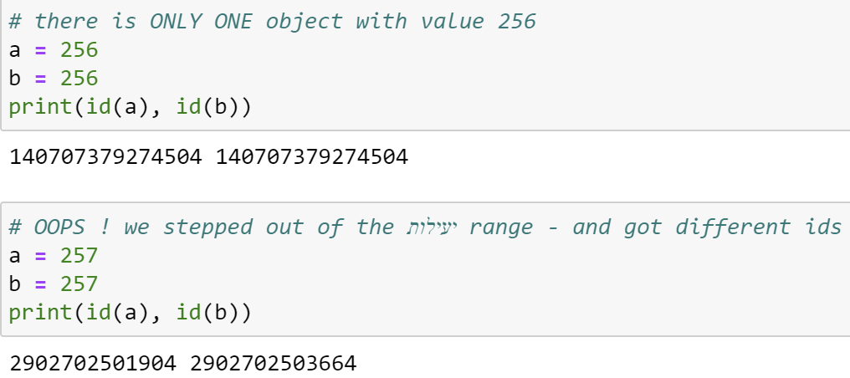
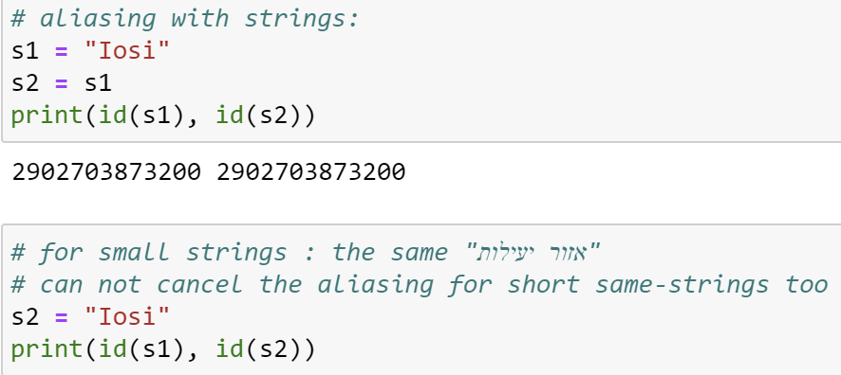
ברשימה יושבות הכתובות של האיברים בזיכרון. אם עושים השמה של איבר אחר הכתובת משתנה.
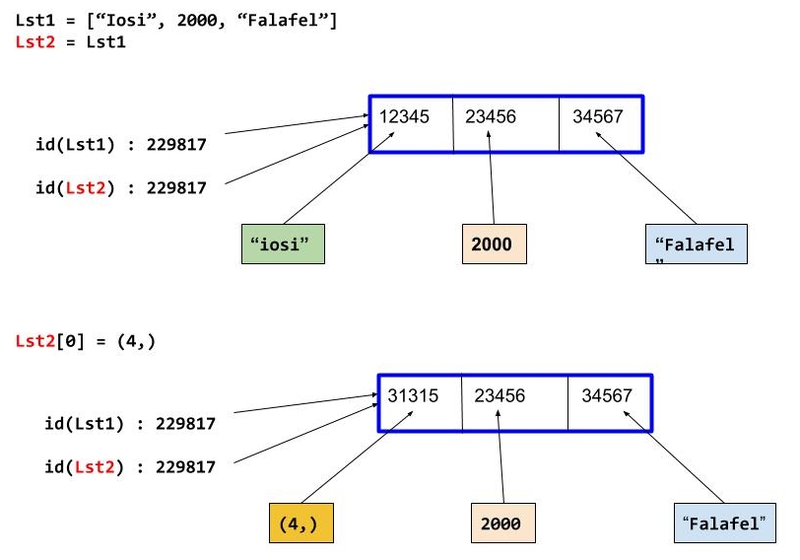
כאשר יש לאותה רשימה 2 שמות, אם נוסיף איברים לרשימה דרך אחד השמות, הכתובת של הרשימה עצמה לא תשתנה. לעומת זאת, אם נשים שם רשימה אחרת הכתובת תשתנה. דוגמה להסבר הלא ברור:
 | 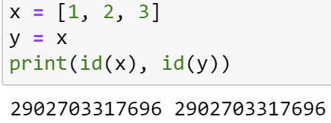
x += some list | 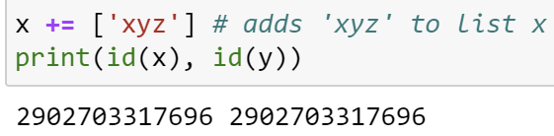
x = x + some list | 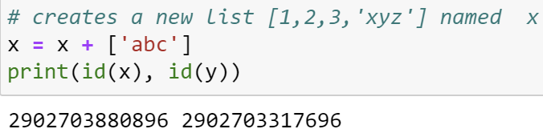

זמן ריצה ועלויות בקונטיינרים שונים – הרבה תמונות
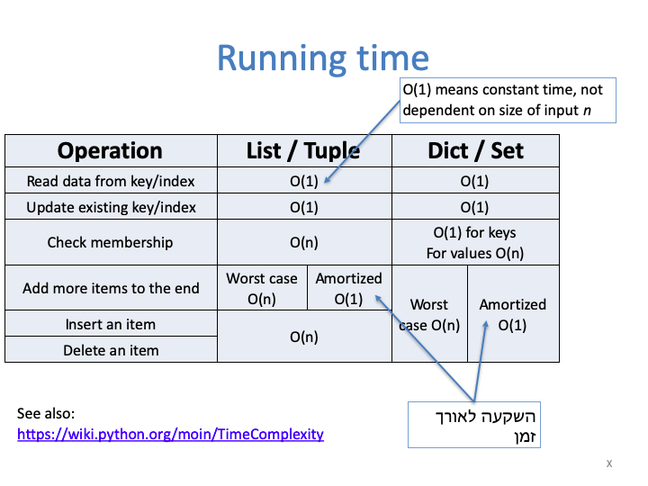
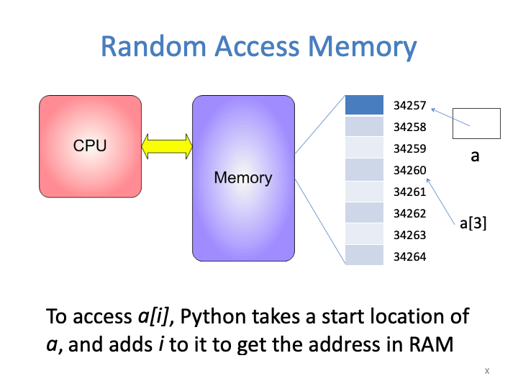
(מימין לשמאל)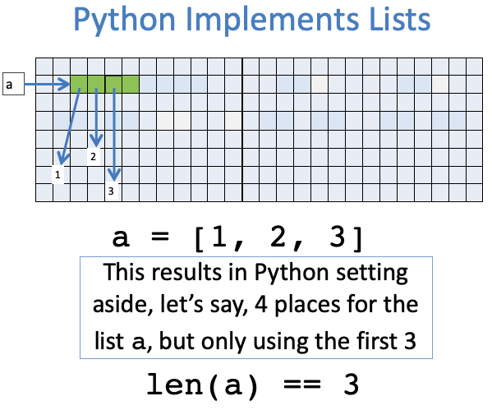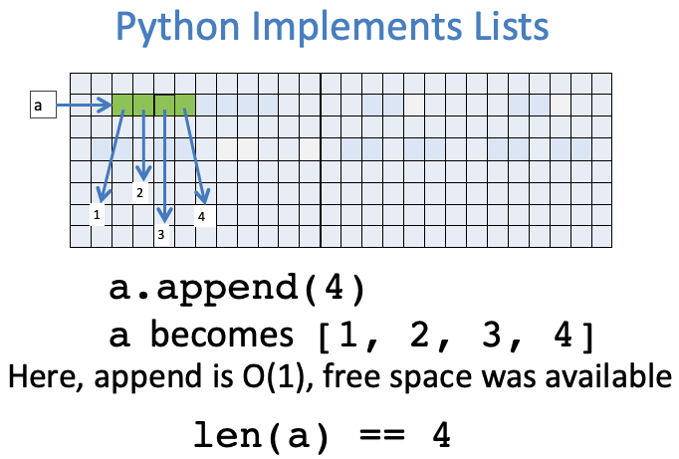
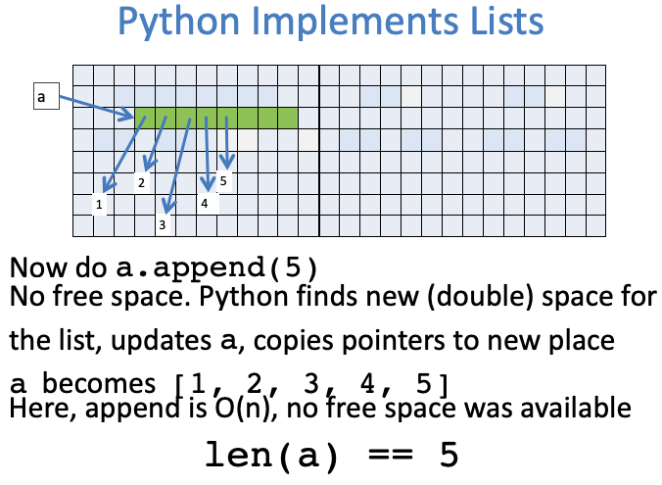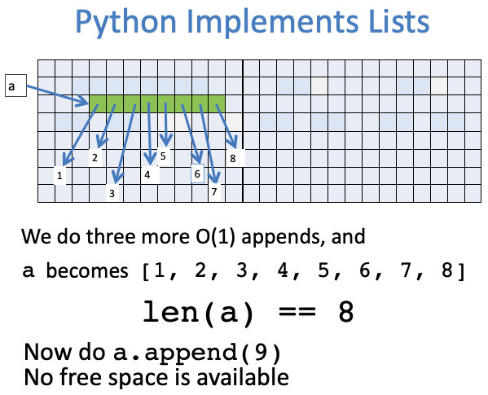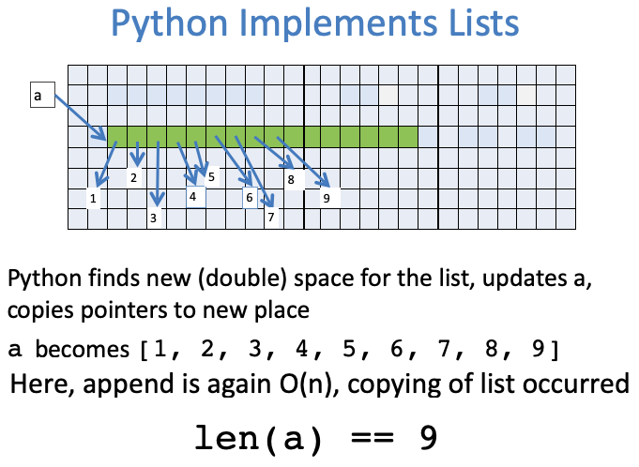
איך בדיוק עובד hashing:
נגיד שנרצה למצוא את הhashing value של מפתחות במילון. נתבונן בשארית החלוקה (למשל של 7) עם מודולו על הערכים שקיבלנו. השאריות שנקבל ישמשו אותנו כאינדקסים עבור הזוג של המפתח והערך שבדקנו. אם יש לנו שני מפתחות שונים עם אותו מודולו נאכסן את הזוג השני במקום פנוי אחר וכשנרצה להגיע אליו נוסיף עוד פעולה. אם הטבלה מספיק גדולה, שכיחות ההתנגשויות נמוכה.
עלויות של פעולות על רשימות:
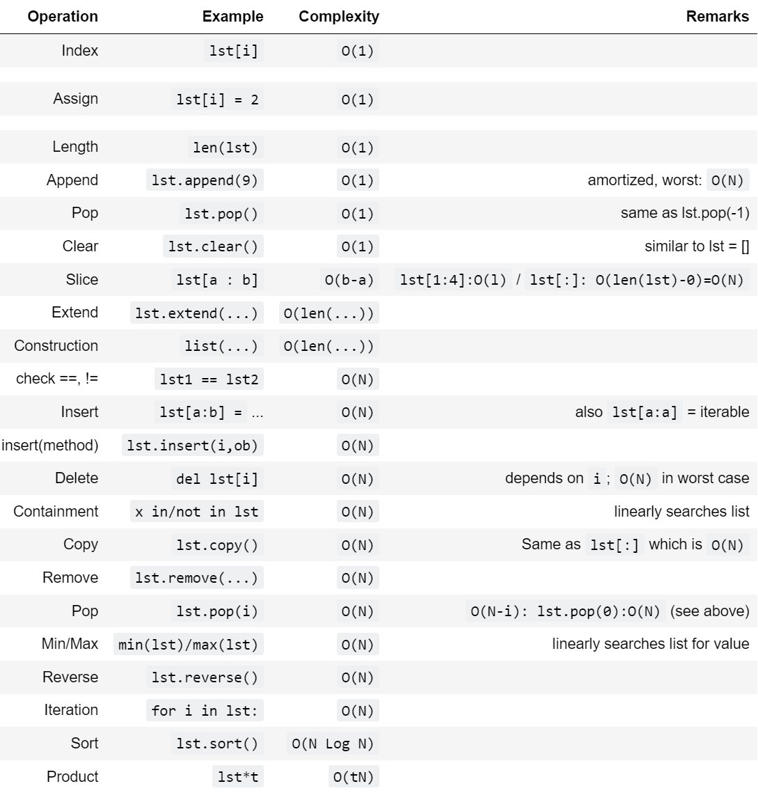
עלויות של פעולות על סטים:
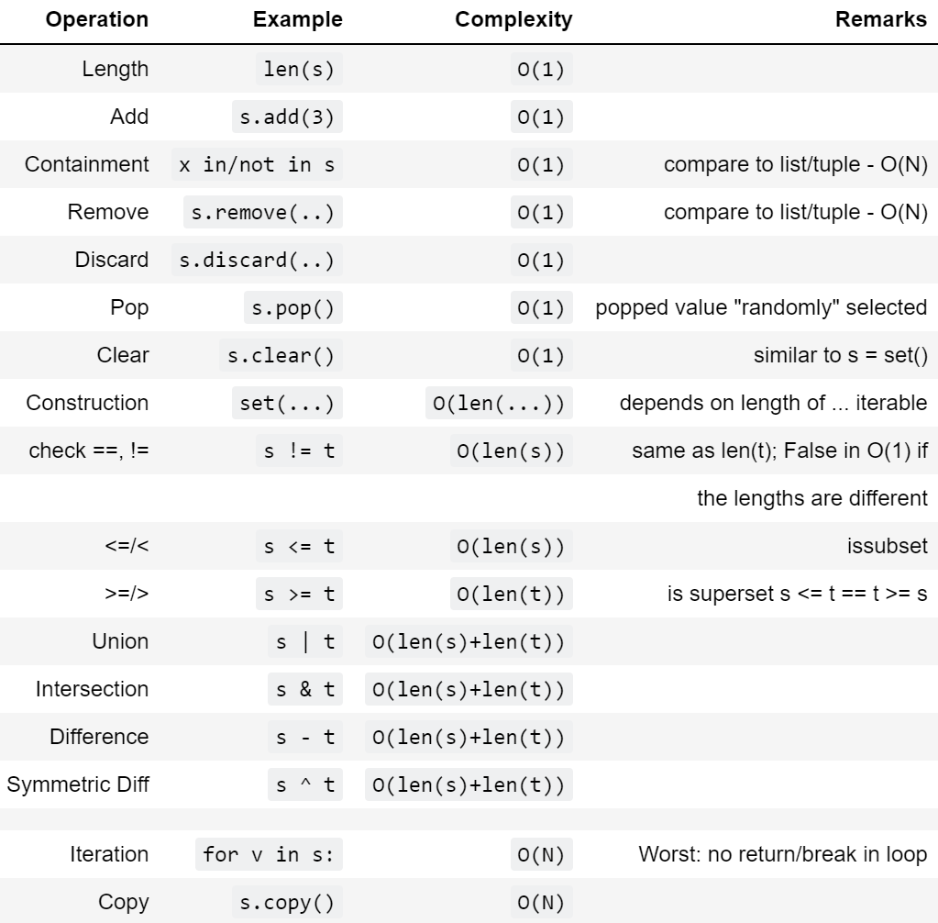
עלויות של פעולות על מילונים:
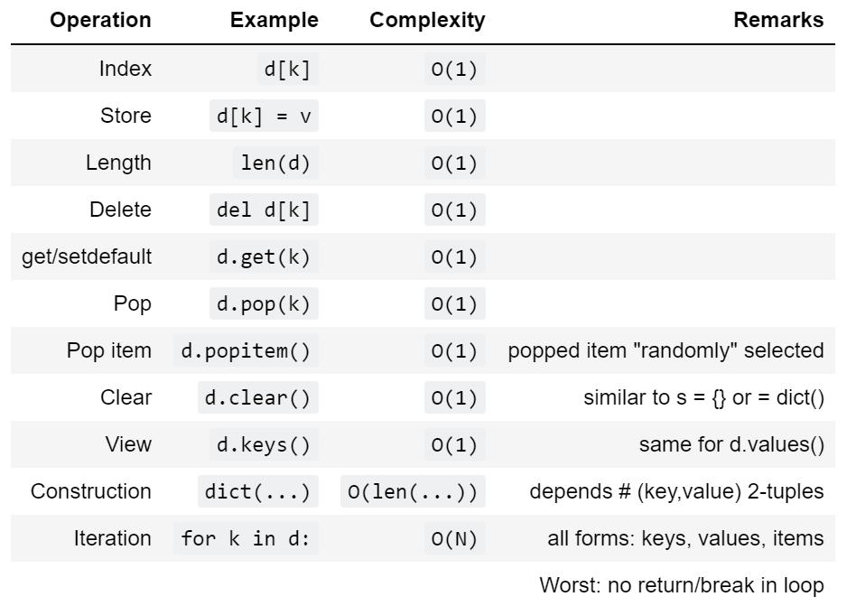

גנרטורים
פונקציות שיכולות ליצור נתונים בצורה מתוחכמת וגם להגיש אותם אחד אחד באמצעות איטרטור שהן מחזירות לשימושו של מזמין הנתונים.

Generator Expressions (genexps)
Create an iterator whose elements are constructed by the same techniques as list comprehensions.
כדי לקבל כל פעם את האיבר הבא צריך להפעיל את next.
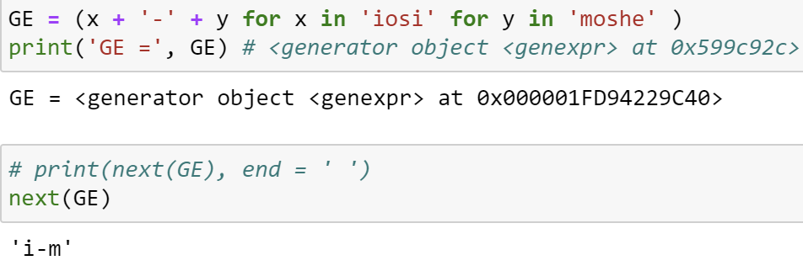
אם רוצים לקבל את כל האיברים בבת אחת אפשר להפעיל עליו list ואז להדפיס אותה.
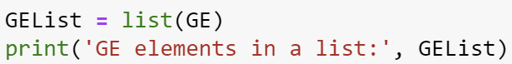
גנרטורים – כללי
פונקציה | גנרטור
כאשר מזומנת נוצר namespace פרטי, בו נוצרים וחיים המשתנים. כשהפונקציה מסיימת ה- namespace מתבטל והמשתנים וערכיהם נמחקים. זימון אחר לפונקציה יוצר הכל מחדש. | אפשר לשוב ולבצע את הפונקציה מהמקום בו השארנו אותה. לא זורקים את המשתנים. "פונקציה עם שלט"
 | סוג מסוים של פונקציה שמפשט את המשימה של יצירת איטרטורים.
 | כשמזמנים גנרטור הוא לא מחזיר ערך בודד אלא אובייקט מטיפוס גנרטור שמשמש כאיטרטור.
בונים את הגנרטורים באמצעות yield:
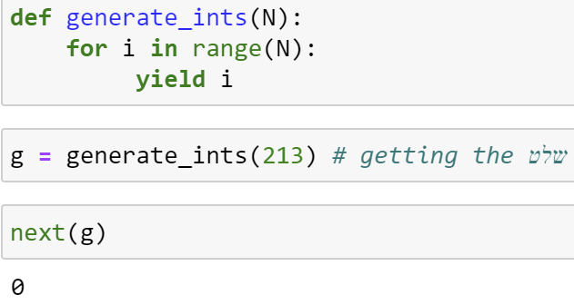
גנרטור יכול לזמן גנרטור אחר.

בעיות מיון

Bubble sort
איטרציה 1: משווים כל אלמנט לאלמנט שמימינו מ-0 עד n-1. אם הסדר לא נכון, כלומר שהאיבר הראשון גדול מהאיבר השני (בהנחה שמסדרים מהקטן לגדול) מחליפים ביניהם. בסוף האיטרציה האיבר הגדול ביותר ברשימה יגיע לסוף.
איטרציה 2: אותו דבר עד האיבר ה- n-2.
וכן הלאה עד שאין יותר אלמנטים להחליף וזה אומר שהמיון הסתיים.
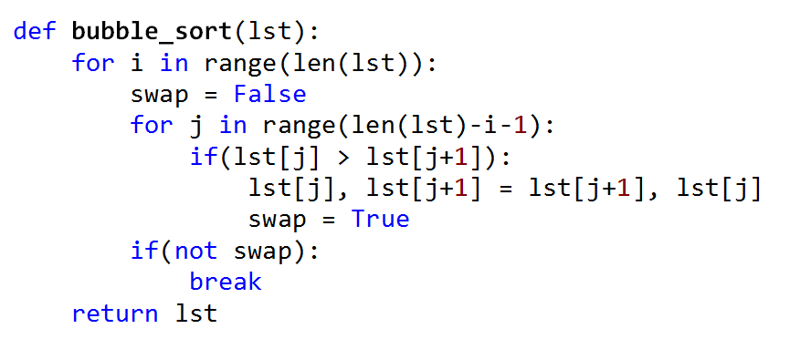
זמן ריצה של bubble sort:
במקרה הכי טוב | $$O(n)$$ | 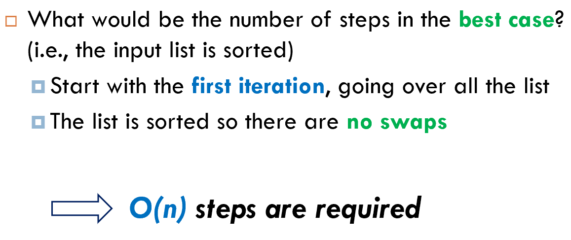
במקרה הכי גרוע | $$O(n^{2})$$ | 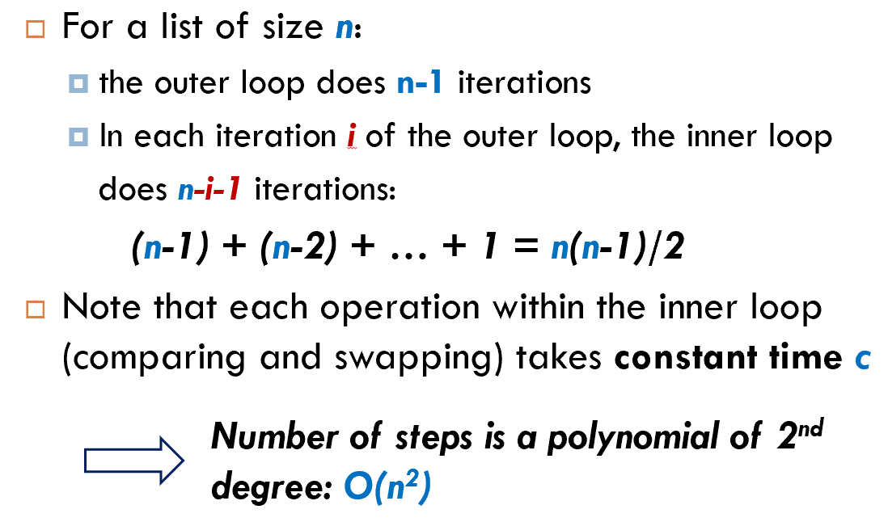

Selection Sort
הסדרה מחולקת לשני חלקים – חלק ממוין משמאל וחלק לא ממוין מימין. האלגוריתם בוחר את האיבר המינימלי בחלק הלא ממוין והוא מחליף מקום עם האיבר במקום השמאלי ביותר.
הסיבוכיות של selection sort היא $O(n^{2})$. מבוסס על 2 לולאות מקוננות כי קוראים לפונקציה הראשונה מתוך הפונקציה השניה.
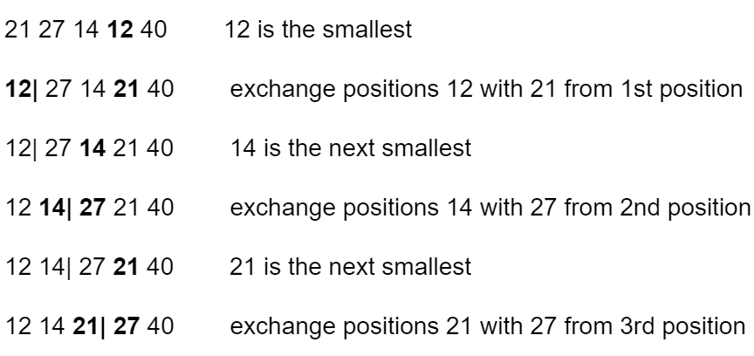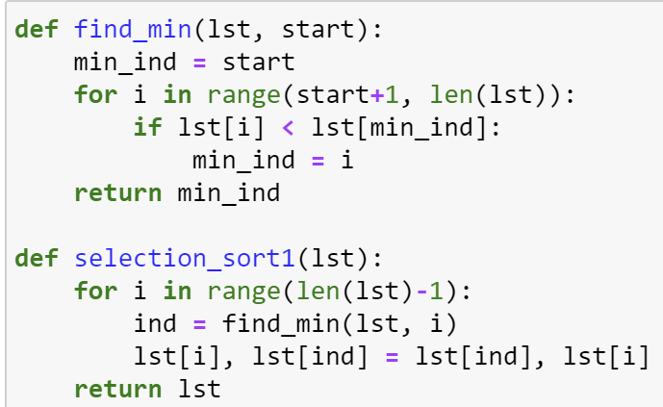

Insertion Sort
נתונה סדרה לא ממוינת. עוברים על האיברים שלה משמאל לימין. לפני כל צעד ימינה האלגוריתם דואג שהאיברים שנשארים מצד שמאל יהיו ממוינים. כשמגיעים לאיבר חדש שעדיין לא מוין, צריך למצוא את המקום שלו באזור שכבר סודר, אז מזיזים את האיברים שגדולים ממנו ימינה כבלוק. הסיבוכיות: $O(n^{2})$.
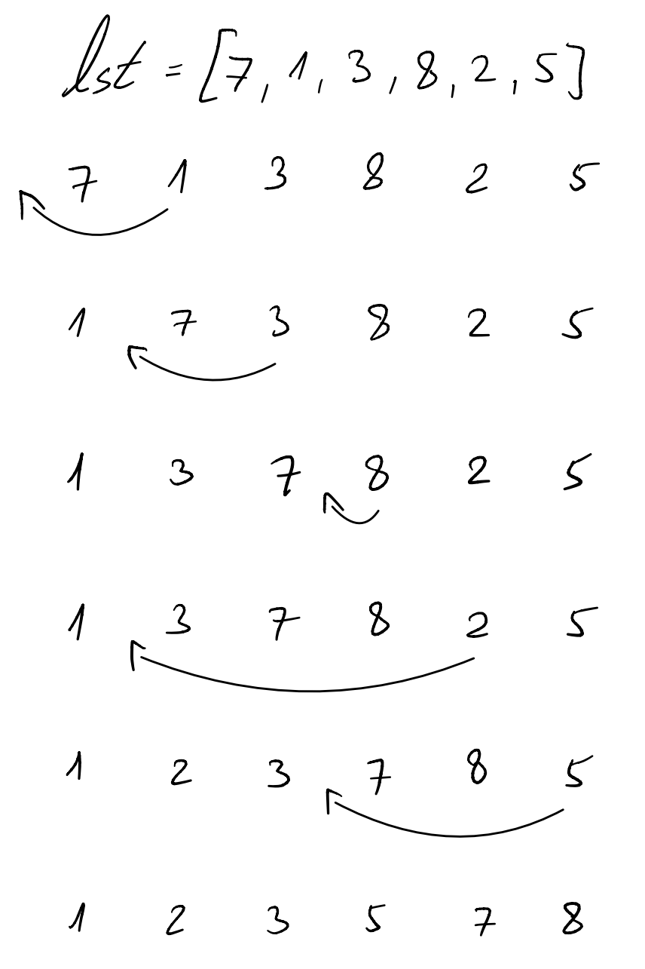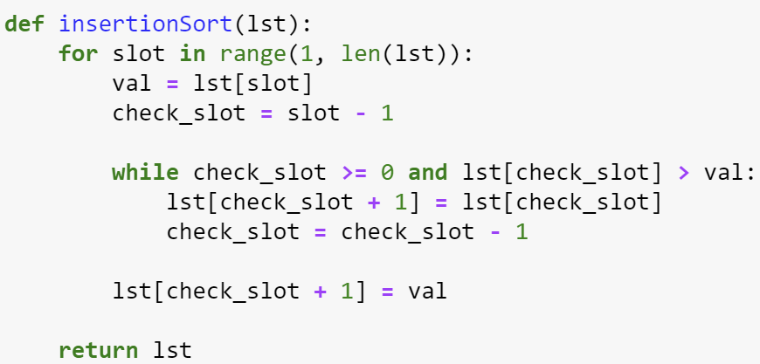

Quick Sort
מיון בעזרת רקורסיה.
אלגוריתם הסתברותי והסיבוכיות שלו היא בממוצע $O(n\log{n})$. במקרה הכי גרוע $O(n^{2})$ אבל זה נדיר.
הרעיון הכללי: בוחרים מיקום באופן אקראי. נשים את כל המספרים שקטנים מהמספר שבחרתי משמאלו, ואת כל המספרים שגדולים ממנו מימינו (בדוגמה הפונקציה pertition). עכשיו ממיינים כל אחד מהצדדים באותו האופן.
def quicksort(data):
quicksort_helper(data, 0, len(data))
def quicksort_helper(data, start, end):
# start is the first index to sort
# end is the index after the last one
if(start < end-1):
pivot_idx = partition(data, start, end)
quicksort_helper(data, start, pivot_idx)
quicksort_helper(data, pivot_idx+1, end)
def partition(data, start, end): # assumes start<end
# select a random pivot, place it in the last index
pivot_idx = random.randint(start, end-1)
pivot = data[pivot_idx]
swap(data,pivot_idx, end-1)
pivot_idx = end-1
end -= 1
while(start < end):
if(data[start] < pivot):
start += 1
elif(data[end-1] >= pivot):
end -= 1
else:
swap(data, start, end-1)
start += 1
end -= 1
# swap pivot into place
swap(data, pivot_idx, start)
return start
def swap(data,ind1,ind2):
data[ind1],data[ind2] = data[ind2],data[ind1]

Merge Sort
אלגוריתם למיון סדרות. הפונקציה מקבלת 2 סדרות ממוינות וממזגת אותן לסדרה אחת. הסיבוכיות: $O(n\log{n})$.
The running time of merge sort for a sequence of length n is $T\left(n\right)=2T\left(\frac{n}{2}\right)+n$ because it is equal to appling the algorithm on 2 sequences of size n/2 + the n steps to merge the resulting two lists.
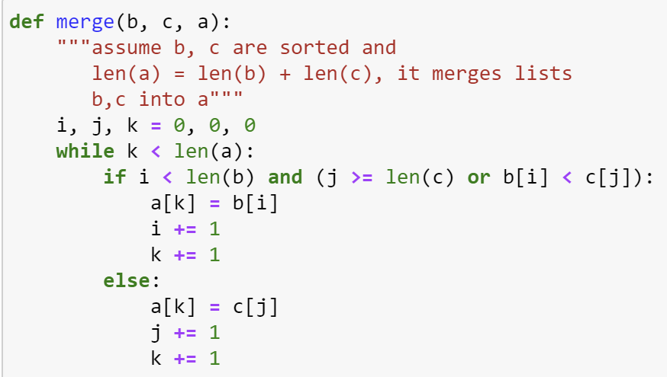
Recursive Merge Sort:
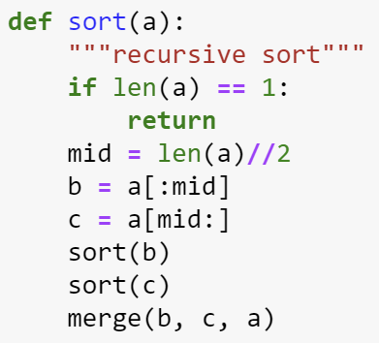

נוסף
Unpacking
Using * to collect in a list values whose bindings are not uniquely specified when unpacking:
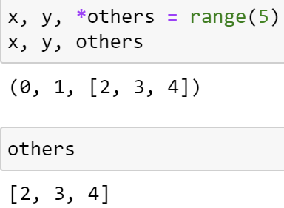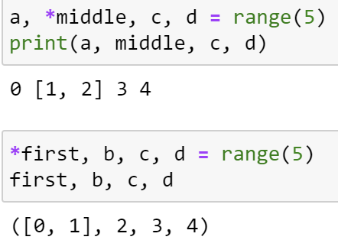
בהרצאה 6.2 שווה להסתכל על התמונות שמתארות: how to multiply big numbers fast.

Recitation 6

רקורסיה - מבוא
דומה לאינדוקציה. הגדרה שמשתמשת בעצמה. לקחת בעיה מורכבת ולחלק לתתי בעיות, תתי מופעים. חלקים קטנים יותר של אותה בעיה עם ערכים פשוטים יותר. הגעה למקרה בסיס.
במדעי המחשב – פונקציה שקוראת לעצמה.
רקורסיה מורכבת מ-3 חלקים:
- מקרה בסיס
- צעידה לקראת מקרה הבסיס
- האלגוריתם קורא לעצמו
def gcd (q, p) :
if p == 0:
return q
return gcd(p, q % p)
מציאת GCD (מחלק מקסימלי משותף) ע"י שימוש ברקורסיה:

מציאת יחס הזהב:
$$1.6180339887…=1+\frac{1}{\sqrt{5}}=φ=1+\frac{1}{φ}$$
כל פעם נציב את ה- $φ$ הקודמת שקיבלנו במכנה. לא משנה איזו $φ_{0}$ נבחר, ברקורסיה נתקרב לערך האמיתי של יחס הזהב.
def gr_approx(n):
if n <= 1:
return 1
return 1 + 1 / gr_approx(n - 1)
מקרה הבסיס - $n=1$. יחשב לי את $φ_{n}$.
חישוב הגבול של $\sqrt{2+a_{n-1}}$:
import math
def a(n):
if n < 1:
return 1
return math.sqrt(2 + a(n - 1))
כל מה שאפשר לממש בלולאה אפשר לממש ברקורסיה ולהיפך. לולאות יותר יעילות מרקורסיה. לפעמים שימוש ברקורסיה הוא פשוט יותר משימוש בלולאה.
יש מגבלה בזיכרון של אורך הרקורסיה כי כל קריאה לפונקציה פותחת עבורה namespace בזיכרון. מגבלה על כמות הפעמים שאפשר להכנס פנימה.

חידודים
- $x=\log_{2}{n}$ זה כמות הפעמים שאני צריכה להעלות את 2 בחזקת x כדי להגיע ל- n.
- פרקטל: צורה שמוגדרת ע"י עצמה.

Lecture 7: Recursion; Backtracking
אין ברירה צריך לראות את ההרצאה והתרגול, מבינים דרך הדוגמאות.

רקורסיה
פונקציה רקורסיבית היא פונקציה שמזמנת את עצמה.
An inductive definition of a set L:
Describes the elements in the set L in terms of other elements in the set L.
Example: a definition of the set N of natural numbers is:
- 1 is in N.
- If an element x is in N then x+1 is in N.
N is the intersection of all sets satisfying (1) and (2).
A recursive definition of a function f(..):
Defines values of f(..) for some inputs, in terms of the values of the same function f(..) for other inputs.
Example, the rules to define the factorial n!:
- 0! = 1
- (n + 1)! = (n + 1) * n!
These rules cover all n >= 0, and the recursion gets to the base case n == 0.
These rules provide a construction formalism, used when writing the function that implements the factorial for inputs starting from 0, and going up.
def fact(n):
if n == 0: # the base case
return 1
return n * fact(n - 1) # the reduction case
רצוי שלפונקציה רקורסיבית יהיו 1 או יותר מקרי בסיס שמחזירים ערכים ללא זימונים רקורסיביים נוספים – כדי לעצור את שרשרת הזימונים הרקורסיביים.

Backtracking
טכניקה אלגוריתמית רקורסיבית, לרוב לפתרון בעיות חישוביות עם אילוצים.
הרעיון הכללי הוא לבנות פתרון חלקי, להרחיב אותו, ואם מגיעים למבוי סתום לסגת לשלב מוקדם יותר ולנסות אופציה אחרת.
למשל – מעבר במבוך:
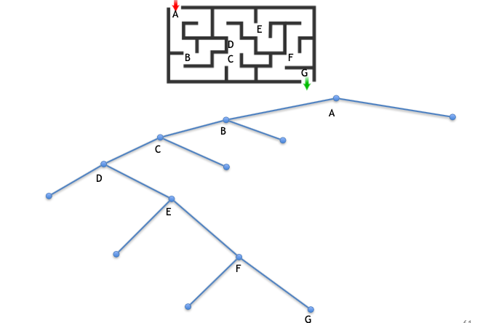
אלגוריתם מגניב שמחזיר את כל הדרכים האפשריות לעבור את המבוך מנקודה a לנקודה b:
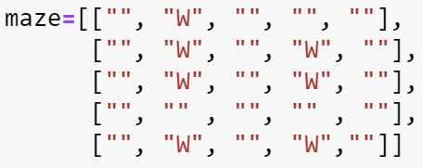 W מייצג קיר.
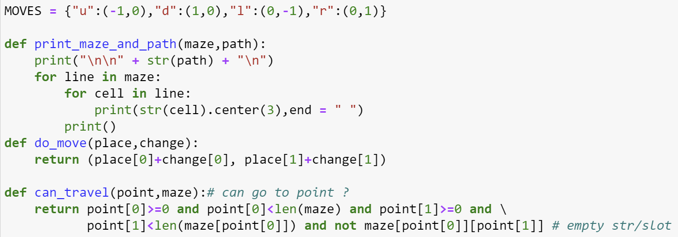
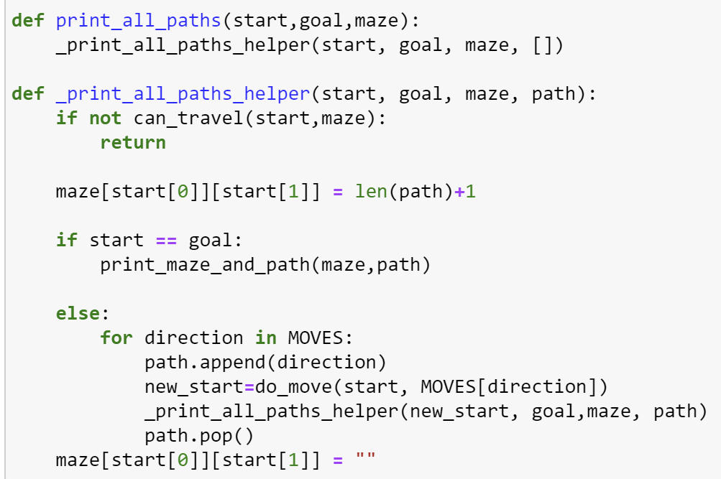
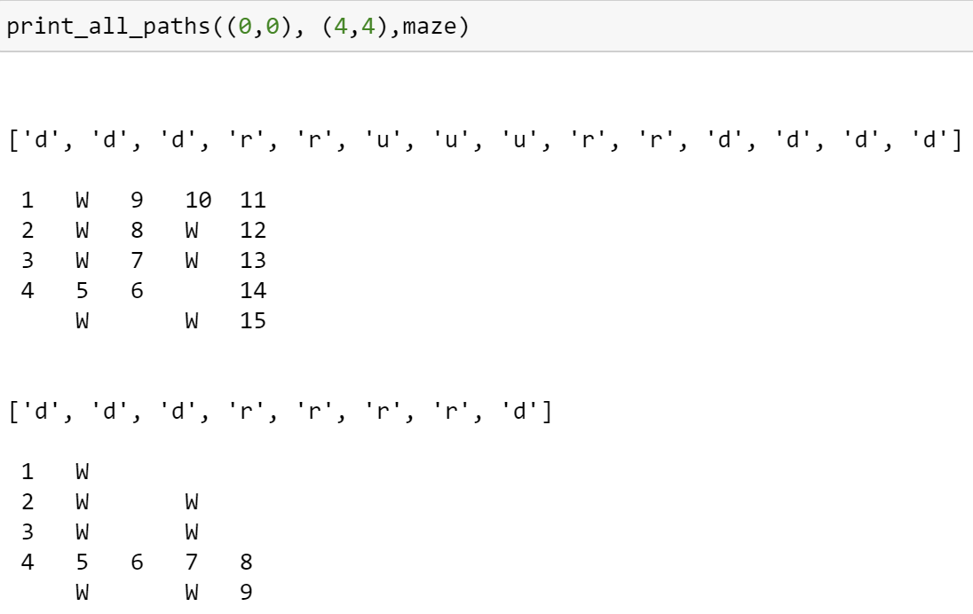
פרמוטציות של אברי רשימה - $n!$ אפשרויות: (האלגוריתם המלא בהרצאה 7.2)
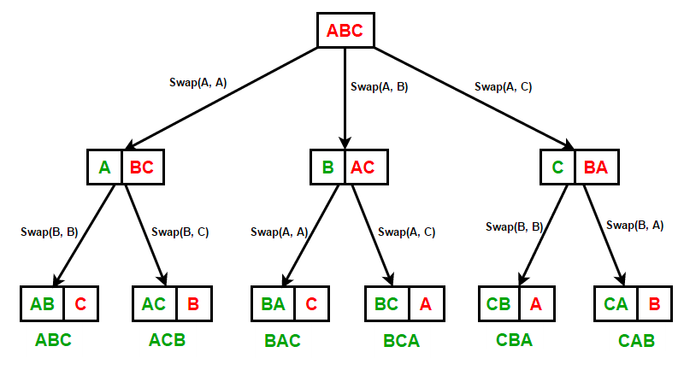
מציאת מסלול של פרש שממלא עם תנועותיו את כל לוח השח:
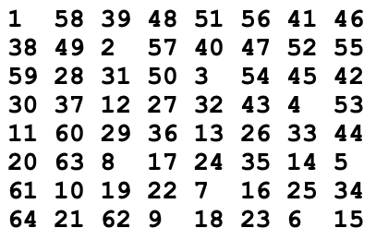

נוסף
עיצוב אלגוריתמים: טכניקה אלגוריתמים בסיסית: הפרד ומשול. כדי לפתור בעיה יש לחלק אותה לתת בעיות קטנות יותר. למשל, ברקורסיה.
Stack overflow: מצב בו המחסנית בה שומרים את זימוני הפונקציות מתמלאת. למשל כאשר לא כותבים מקרה בסיס שיעצור את הזימונים הרקורסיביים.
(בתרגול 7 יש הרבה דוגמאות חשובות ל- backtracking)

Lecture 8: Object Oriented Programming [OOP]

תכנות מונחה עצמים
בתכנות מונחה עצמים מארגנים ביחד נתונים בפונקציות לאובייקטים. ואז ניתן לתאר פתרון של בעיה חישובית כסדרה של אינטראקציות בין האובייקטים.
בפייתון יש אובייקטים מוכנים מראש. למשל – רשימות. השיטות append ו- sort שייכות ל- class list.
מחלקה (class) היא מכאניזם שמשמש ליצירת סוגים חדשים של אובייקטים. מגדירים אותה באופן הבא:
class ClassName:
<statement-1>
.
.
.
<statement-N>
בדר"כ המחלקה היא אוסף של משתנים ופונקציות שנקראות שיטות. לרשימת הארגומנטים של השיטות הללו יש הרכב שנובע מאופן הזימונים שלהם.
מרחב השמות (namespace) – לכל מחלקה עם הגדרתה נוצר מרחב שמות אשר מהווה טווח לוקאלי בו מוכרים שמות המשתנים והפונקציות שנמצאות בפנים.
בדומה לפונקציות כאשר מחלקה מוגדרת נוצר אובייקט מסוג type (בפונקציות נוצר אובייקט מסוג function). עם האובייקט הזה אפשר לפנות לאלמנטים של המחלקה (משתנים או פונקציות) וליצור אובייקטים חדשים מהטיפוס של המחלקה.
מוסכמה: שמות של מחלקות חדשים מתחילים באות גדולה.
מילה מוסכמת: self. מתייחס לאובייקט עצמו שנוצר ומשתמש בשיטה.
לכל שיטה במחלקה תהיה שיטה f והארגומנט הראשון מתייחס לאובייקט עצמו. Self.
משתנים במחלקה נקראים "משתנה מחלקה" והם משותפים לכל האובייקטים שיווצרו במחלקה.
הגדרת משתנה פרטי למחלקה: __varname
אתחול אובייקט עם ערכים מסוימים: __init__()
When a class defines an __init__() method, class instantiation automatically invokes the method __init__() for the newly-created object (class instance).
כל מחלקה יורשת תכונות מהמחלקה המקורית של פייתון.
How to dynamically add variables to the class namespace, and to the objects namespaces from outside of these namespaces:
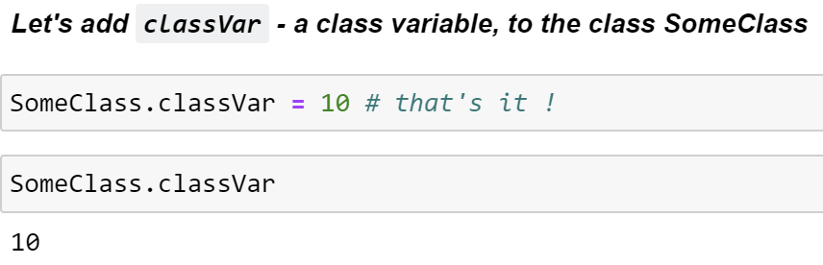
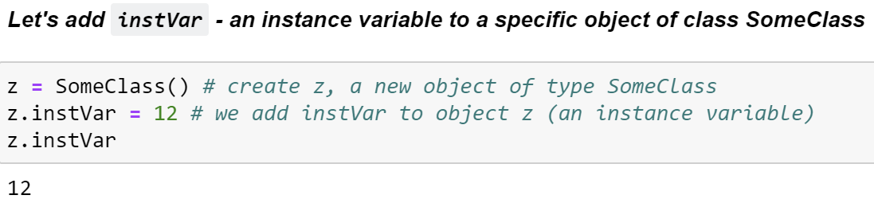
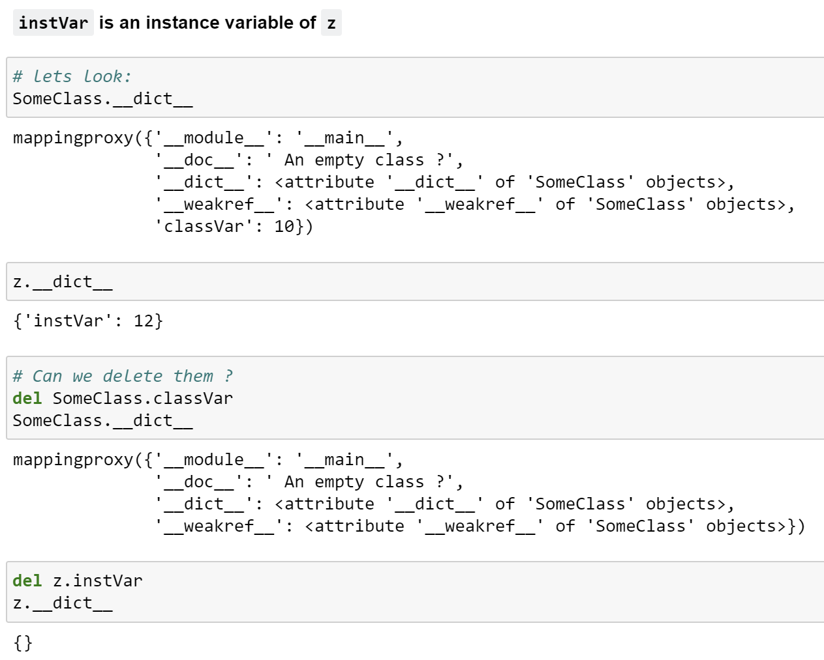
הוספת אובייקט פרטי למשתנים:
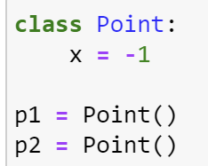
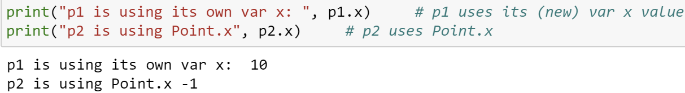
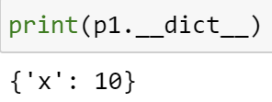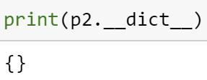
דוגמאות:
הטלת מטבע:
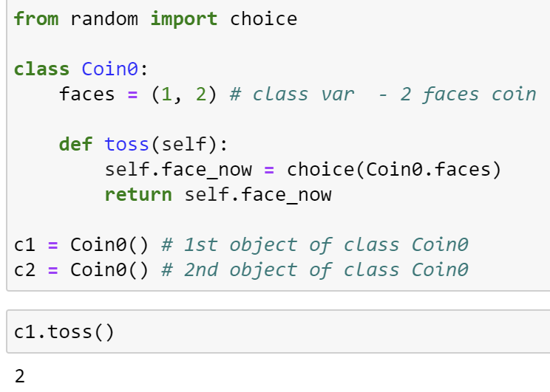
עם שמות השחקנים:
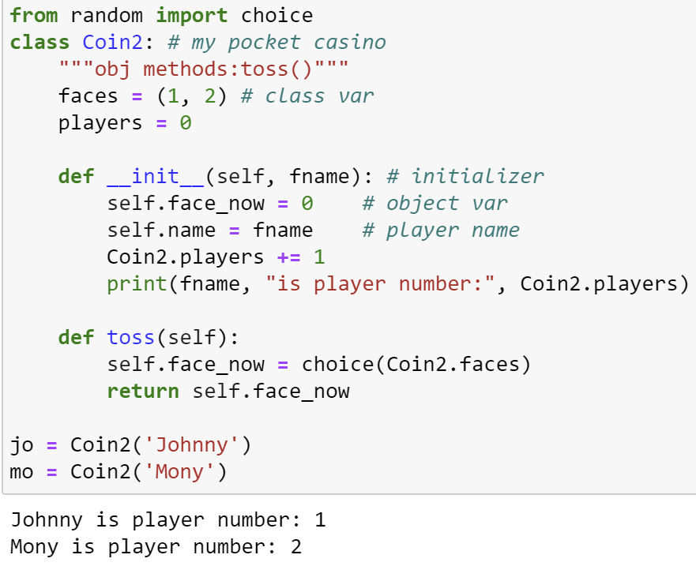
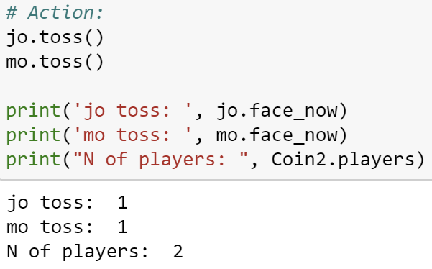
דוגמאות נוספות (ומומלצות) ב- 8.1B,C.
בתכנות מונחה עצמים קיימים 3 סוגי הגנה על אטריביוטים של מחלקה. הם המשתנים והשיטות:
- Name
  - Public, can be freely used inside or outside of a class definition.
- _name
  - Protected, should not be used outside of the class definition, unless inside of a subclass definition, but this sometimes looks as a recommendation
- __name
  - Private, inaccessible and invisible, not possible to read/write to those attributes, except inside of the class definition itself.
  - לא באמת באמת מוגן אלא אפשר לגשת אליו אם פונים אליו "בשם המלא" – my_pokemon._Pocemon__level -= 10 (אבל לא לעשות את זה).
Scoping Rules:
Classes define a namespace, but do not create a scope for the names inside the methods.
This is why, references to attributes and methods must be fully qualified: self.balance instead of balance.
The same when calling a method from another.
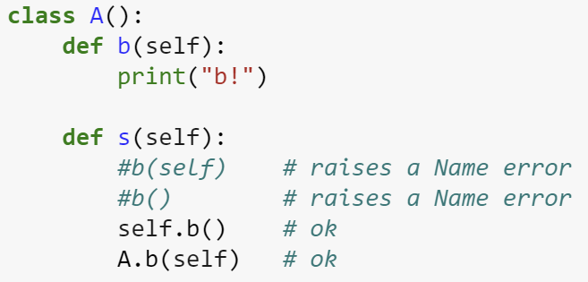

Encapsulation
Access attributes only thru specially defined methods.
By providing two kinds of methods for attributes:

- The getter methods: for accessing the values of attributes, without changing them. קריאת ערכים בלי לשנות אותם.
- The setter methods: used for changing the values of attributes. שינוי ערכים בצורה מבוקרת.
נשתמש במילים set ו- get.
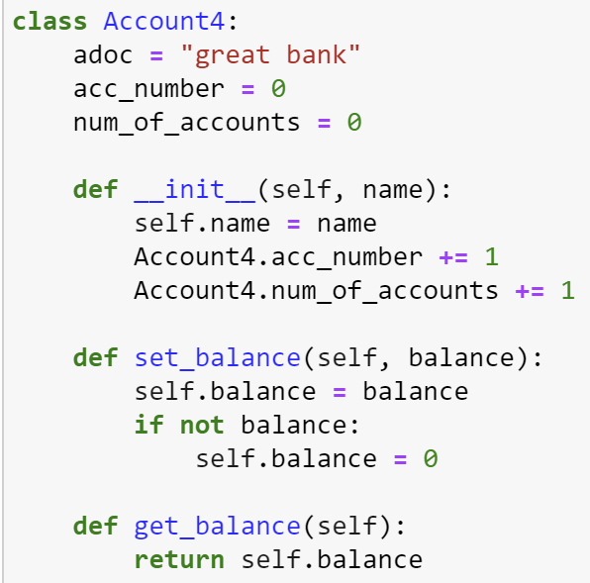

Inheritance
ירושה – יצירת מחלקות חדשות ממחלקות קיימות.
The existing classes are named super or base classes, and the derived classes: sub-classes.
Inheritance enables building classes based on attributes of existing classes.
An object of a subclass, created through inheritance, inherits all the attributes of the base class (except some methods like: constructors, destructors,..)
This allows code reusing.
Any new attributes (instances variables and methods) can be added to the sub-classes.
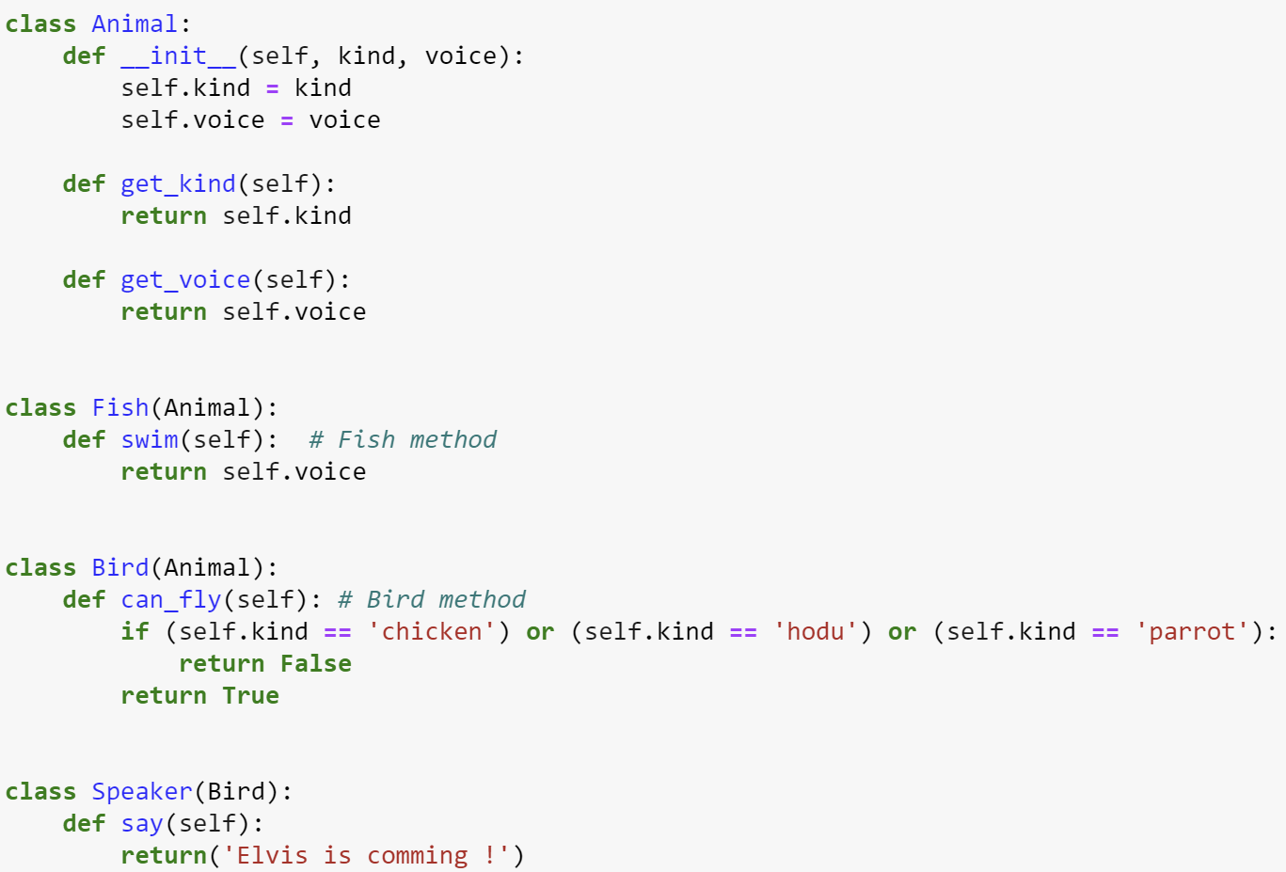

נוסף
פונקציה מובנית של פייתון: getattr() – מחפשת בין האטריביוטים של פונקציה או מחלקה (אם יש להן), אטריביוט בשם מסוים. אם אין, מחזירה ערך דיפולטי.
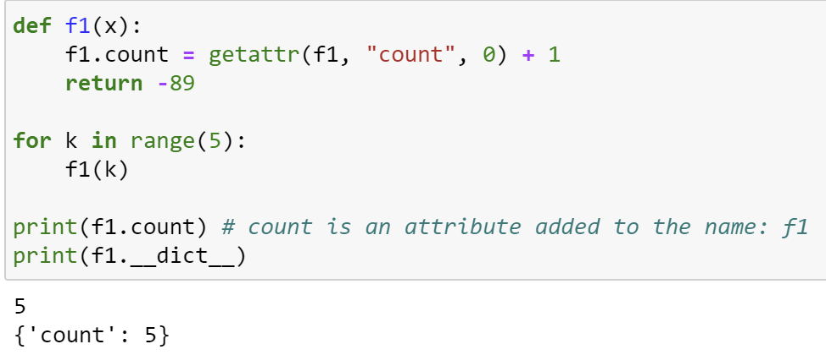

Recitation 8
עד עכשיו למדנו POP – Procedural Oriented Programming.
עכשיו OOP – Object Oriented Programming.
האובייקטים ב- OOP משלבים בתוכם סוגי דאטא (מאפיינים) ופונקציות (מתודות).
While class is the blueprint, an object is an instance of the class with actual values.
For example, a Pokémon named ‘Pikachu’ of type ‘Electric’.
Put it another way - a class is like a template to define the needed information, and an object is one specific copy that filled in the template.
Objects created from the same class are independent from each other.
The properties that a class defines are called data members or member variables.
These members can have different values for different objects.
Accessing members of an object is done in the following way: object.member.
בשונה מפונקציות רגילות מתודות תמיד קשורות למחלקה. אי אפשר להפעיל אותן מחות למחלקה. object.method().
self – בארגומנט הראשון נכנס האובייקט שעליו אנחנו פועלים. אז "משאירים לו מקום". קוראים למתודות מאובייקטים ספציפיים.
member זה בעצם המאפיינים שבתוך המתודות (name, number, super_power,…).
__init__() : רצה בעת יצירת האובייקט. במתודה הזאת קובעים מה יקרה כשיוצרים אובייקט. למשל, כשיוצרים פוקימון חדש כבר יווצר מידע, המתודה תצפה לקבל כבר מהתחלה את המאפיינים עליו. "שדות חובה". חייב להכניס את הארגומנטים.
בנוסף, אפשר להכניס כבר ערכים דיפולטיביים לכל אחד מהארגומנטים.
בברירת מחדל יש מתודת init שנוצרת ולא עושה כלום.
משתנה מחלקה
מחלקות יכולות גם להכיל משתנים. לכל אחד מהאובייקטים יש גישה אליהם. אם נשנה אותם באמצעות הם ישתנו בכל האובייקטים. בשביל להגדיר משתנה מחלקה כותבים אותו בלי self. לפני.
אפשר לראות ולשנות משתני מחלקה על ידי כתיבת שם המחלקה לפני:
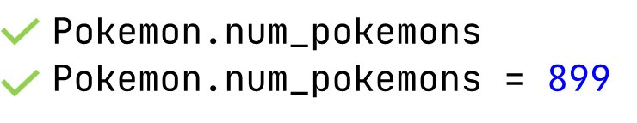
אפשר לגשת למשתנים דרך אובייקט ספציפי אבל אפשר רק לראות אותם. אם נשנה דרך האובייקט הסצפיפי הוא ישנה רק לאותו האובייקט ואנחנו דורסים את הגישה של אותו אובייקט למשתנה המחלקה הזה:
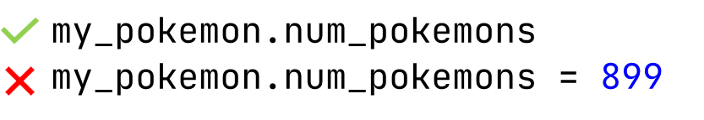
אנקפסולציה:
מניעת גישה. צימוד דאטא ופונקציות / הפיכת דברים לפרטיים.
- מניעת באגים
- אפשר להחביא מימושים של דברים מסוימים. API – application programming interface. ממשק תוכנה יישום. הדרך שבה אפשר לתקשר עם קוד אחר. הקודים בכלל לא צריכים להכיר אחד את השני אבל יכולים להשתמש במתודות אחד של השני. כל קוד, מחלקה, יחידה עצמאית.
Getters and Setters:
שינוי ערכים מוסתרים (__name) מתודות שהמטרה שלהן היא לקבל את הערך המוסתר או לשנות אותו.
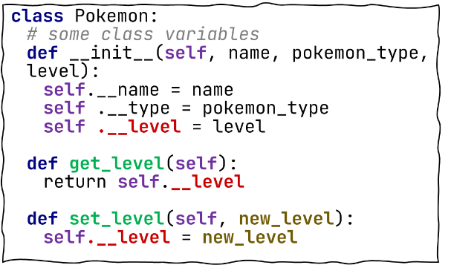
*אפשר לעשות גם מתודות חבויות, כמו עם אטריביוטים, גם כאן עם __.
מתודות ברירת מחדל:
כשיוצרים מחלקה נוצרות מתודות נוספות של פייתון. אפשר לראות אותן עם הפעולה dir(). אפשר לדרוס ולשנות אותן. למשל:
print(obj) ⬄ print(obj.__str__()) ⬄ print(str(obj))
כדי לדרוס את זה ניצור פונקציה באותו השם:
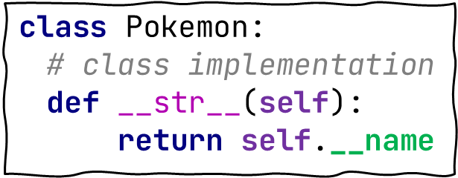 ואז נקבל 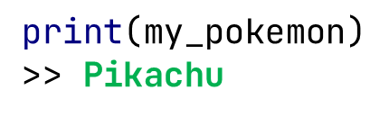
Represent - כשרושמים את האובייקט באינטרפרטר. נשתמש בזה בדר"כ בדיבאגינג. כשסתם כותבים את השם באינטרפרטר מחזיר את הid.
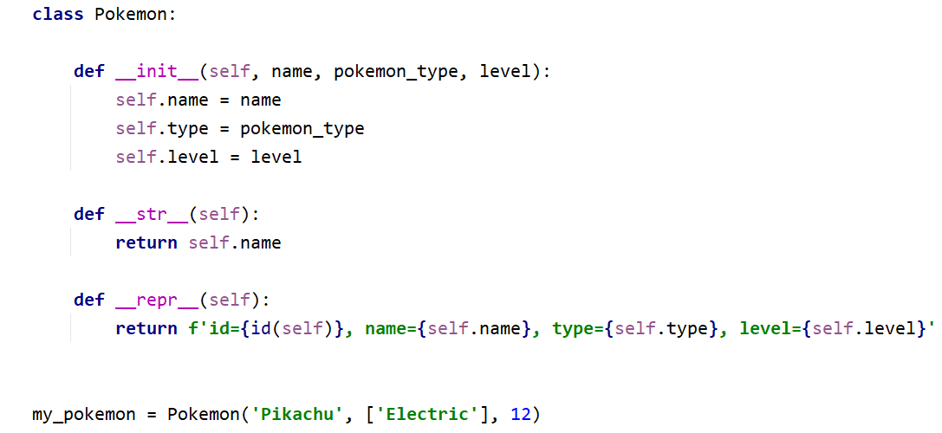
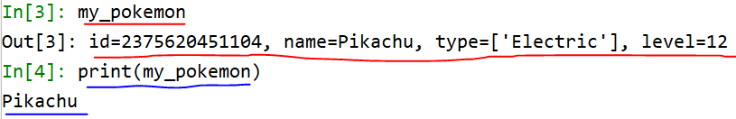
Contains – בודק אם אלמנט נמצא באובייקט.
element in obj ⬄ obj.__contains__(element)
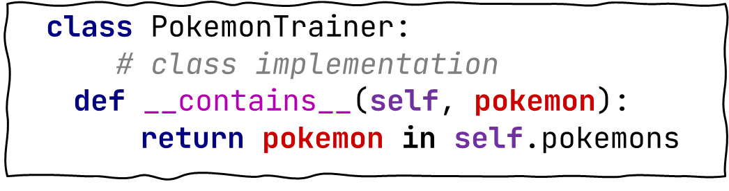
מתודות נוספות:
object.__add__(self, other) | +
object.__sub__(self, other) | -
object.__mul__(self, other) | *
object.__floordiv__(self, other) | //
object.__div__(self, other) | /
object.__mod__(self, other) | %
object.__pow__(self, other[, modulo]) | **
object.__lshift__(self, other) | <<
object.__rshift__(self, other) | >>
object.__and__(self, other) | &
object.__xor__(self, other) | ^
object.__or__(self, other) | |
object.__lt__(self, other) | <
object.__le__(self, other) | <=
object.__eq__(self, other) | ==
object.__ne__(self, other) | !=
object.__ge__(self, other) | >=
object.__gt__(self, other) | >

Lecture 9: More OOP; Linked data structures: Lists

Stack
מחסנית – Stack
מבנה נתונים מופשט אשר משמש כקונטיינר מסודר לאובייקטים. יש לו 2 פעולות עיקריות:
- push(item) – להוספת אובייקט לקונטיינר
- pop() – לסילוק האובייקט שהתווסף אחרון לקונטיינר ועדיין נמצא בו
Last In First Out – אחרון שנכנס יצא ראשון.
הקצה שבו הפעולות מתבצעות נקרא ראש המחסנית.
בפעולת Push מציינים איזה אובייקט ייכנס למחסנית ואילו בפעולה ה- Pop לא מציינים, פשוט מסלקים את האיבר שבראש המחסנית.
נוסיף עוד פעולה שתבדוק האם המחסנית ריקה: is_empty().
ברשימות יש pop שאפשר להגיד לו איזה איבר באיזה אינדקס להוציא list.pop([i]) . אם לא רושמים דבר pop מוציאה את האיבר האחרון ברשימה.
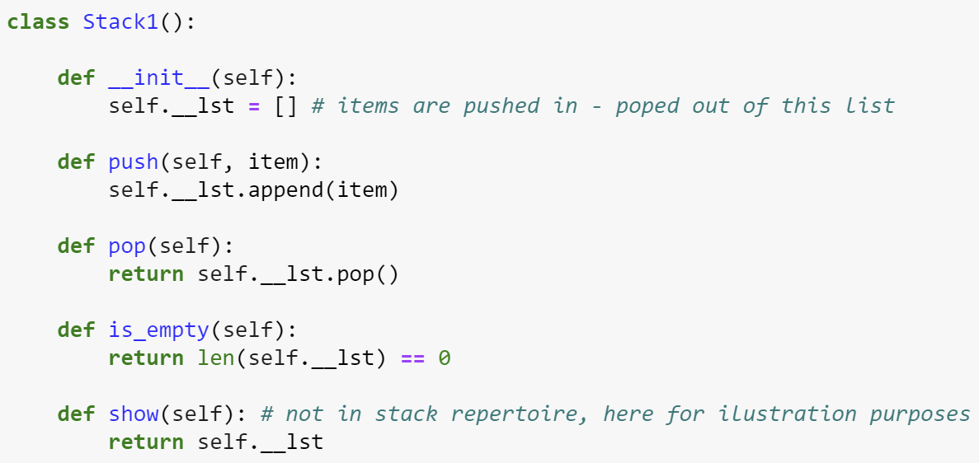
בפייתון הרשימות ממומשות בבלוקים רציפים בזיכרון. אם צריכים להגדיל את גודל הבלוק בגלל פעולת הוספה כלשהי צריך לחפש מקום גדול יותר ולהעתיק לשם את התוכן. למשל רוצים להוסיף עוד איבר אחד וחסר מקום אז מכפילים את הבלוק.

Linked Lists (Node)
רשימות משורשרות:
הרעיון הוא להשתמש בבלוק בעל 2 מקומות (שדות) עבור כל אובייקט מהרשימה. בשדה הראשון יהיה האובייקט (לינק אליו) כמו ברשימות הרגילות. בשדה השני, קישורית (לינק) לבלוק הבא. שרשרת של בלוקים בעלי 2 שדות כל אחד.
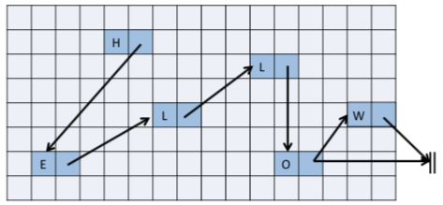
אפשר לממש זאת באמצעות המחלקה Node() – היחידה הבסיסית של רשימות משורשרות.
האיבר של הרשימה יכנס למשתנה data. כתובת הבלוק הבא ברשימה יכנס ל- next.
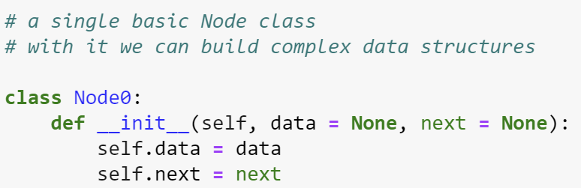
יצירת הבלוק: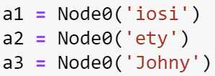
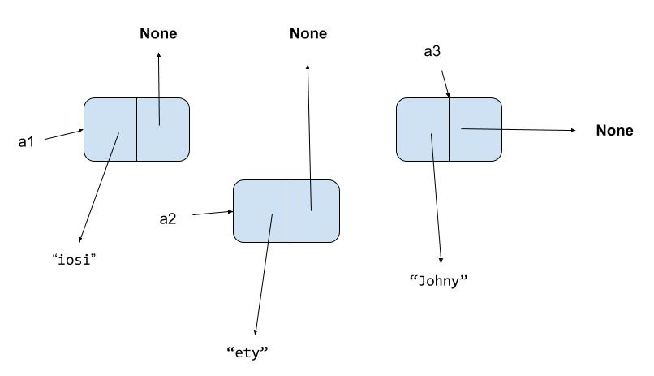
קישור הבלוק הבא: 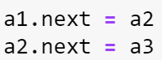
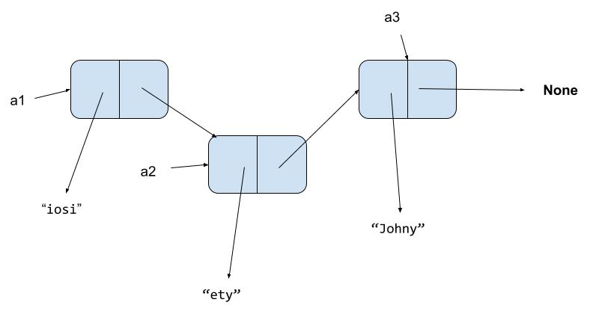
יצירת הרשימה המשורשרת תחת שם אחד:
גישה לנתונים ברשימה:
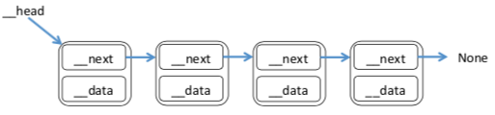
נשתמש במשתנה עזר (aliasing) אשר מתקדם לאורך הרשימה, שבכל צעד יצביע על הnode הבא ברשימה המשורשרת:

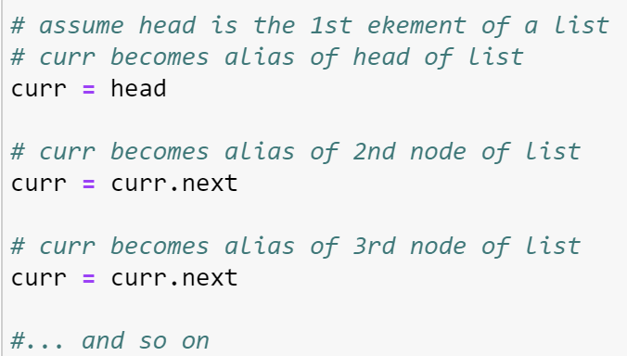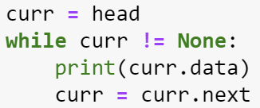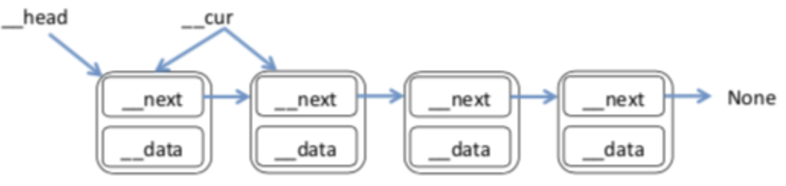
__cur = __head
__cur = __cur.__next
הכנסת איבר למקום נתון מראש ברשימה:
נעדכן שה- next של הבלוק החדש יצביע לבלוק הבא במקום שרוצים להכניס אותו (בשלב הזה יהיו שני מצביעים לאותו בלוק) ואז נשנה את ה- next של הבלוק הקודם שיצביע על הבלוק החדש.
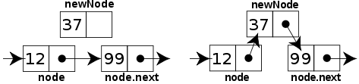
להיזהר לא למחוק את כל המצביעים על בלוק מסוים כי אז הוא יכול להיאבד.
הסרת איבר מרשימה:
משנים את ה- next של האיבר הקודם ככה שיצביע לאיבר שאחרי האיבר אותו אנחנו רוצים להסיר. נשאר בזיכרון ללא יכולת להגיע אליו. curr.next = curr.next.next .
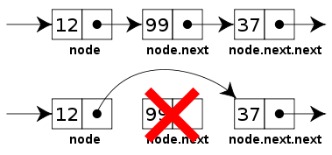
על מנת להסיר את האיבר הראשון נשתמש בפקודה: head=head.next .
הכנסת תת רשימה נתונה לתוך רשימה אחרת במיקום נתון:
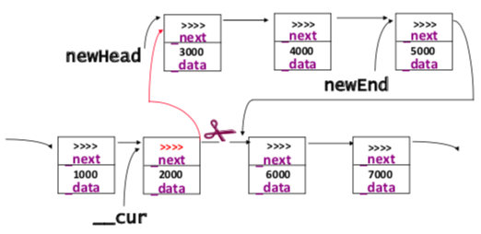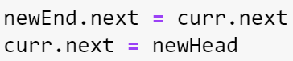
באותו אופן נמחק תת רשימה:
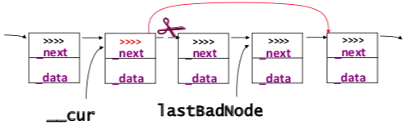
רשימה מעגלית:
מסמנים עם current את האיבר האחרון ונפנה אותו ל- head:
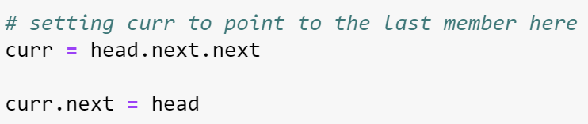
סיבוכיות פעולות על רשימות מול רשימות משורשרות:
Python’s list | Linked List | Operation
$$O(n)$$ | $$O(1)$$ | Insert at head
$$O(n)$$ | $O\left(n\right), O\left(1\right)$ given a reference | Insert at middle
$$O(n)$$ | $$O(1)$$ | Remove from head
$$O(n)$$ | $O\left(n\right), O\left(1\right)$ given a reference | Remove from middle
$$O(1)$$ | $$O(k)$$ | Find k-th element
$$O(n)$$ | $$O(n)$$ | Search unsorted
$$O(\log{n})$$ | $$O(n)$$ | Search sorted

בעיות עם רשימות משורשרות:
- זמן:
  - כדי להגיע לאיבר צריך לעבור על כל האיברים שבדרך
  - הנתונים לא מאוכסנים ברצף. אחרי כל נתון יש את הכתובת של ה- node הבא.
- זיכרון:
  - לכל שדה נתונים, משתנה, יש "ליווי" של המצביע. עוד זיכרון.
  - בעייתי ללכת אחורנית. פתרון אפשרי – רשימות משורשרות כפולות. כל כל נתון יש שני מצביעים. אחד מצביע קדימה אל האיבר הבא ואחד אחורה לאיבר הקודם.
יצירת רשימה משורשרת כפולה:
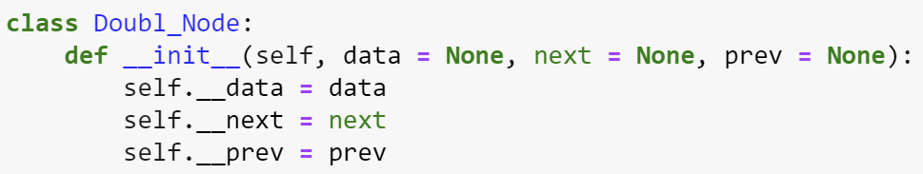
Class Stack כאשר המחסנית ממומשת על ידי רשימה משורשרת:
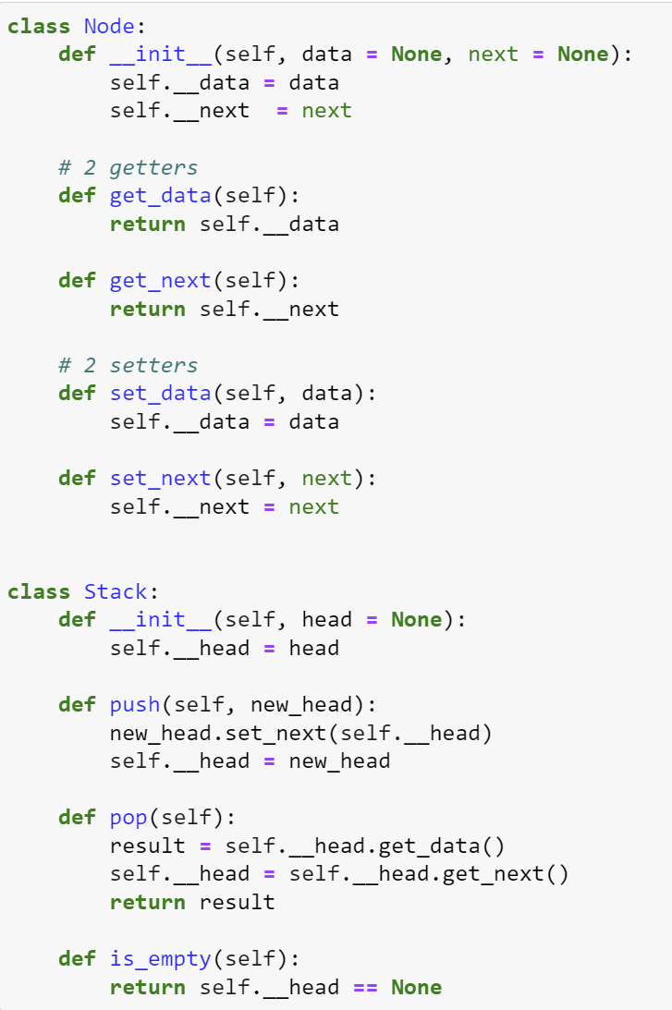
מחלקה של רשימה משורשרת – linkedlist class:
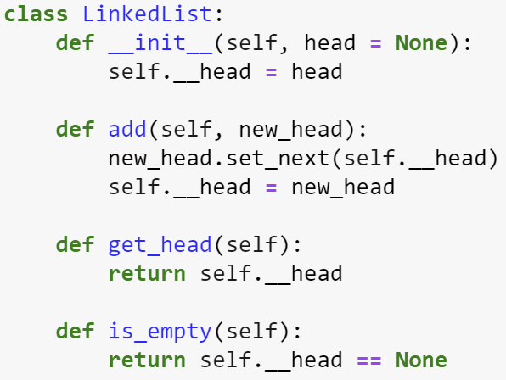
Add – דומה לפוש של מחסנית. מקבלת אובייקט חדש מטיפוס node (new_head) ומעדכנת את השדה של הnext שלו להצביע על מה שמצביע head. ואז מעדכנים את head להצביע על האובייקט החדש new_head.
Get_head – מחזירה את האובייקט שhead מצביע עליו (כתובת בזיכרון).
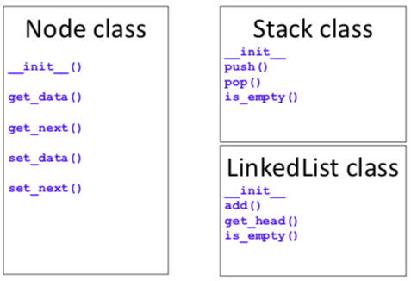
לרשימה משורשרת יש מבנה שמתאים לחשיבה רקורסיבית על בעיות. אם מורידים את ראש הרשימה נשארים עם רשימה דומה קצרה ב-1 ועם ראש חדש.
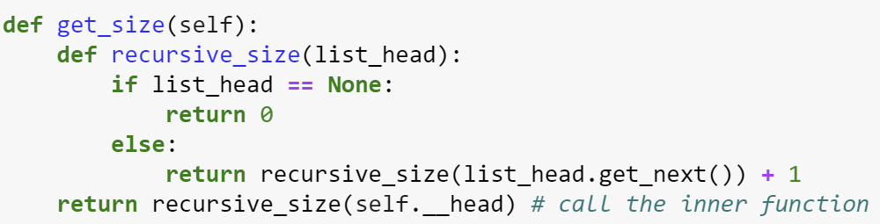
עוד דוגמאות (חשובות!) בהרצאה 9.

Recitation 9
טעויות נפוצות שעושים ברשימות מקושרות:
- תוך כדי פעולה מוחקים או משנים את הלינק לאיבר הבא
- לולאה למעבר על איברים ברשימה, כל פעם עושים next. בטעות באוטומט עושים גם next על האיבר האחרון.
מימוש רשימה מקושרת: Node. בונים מחלקה.
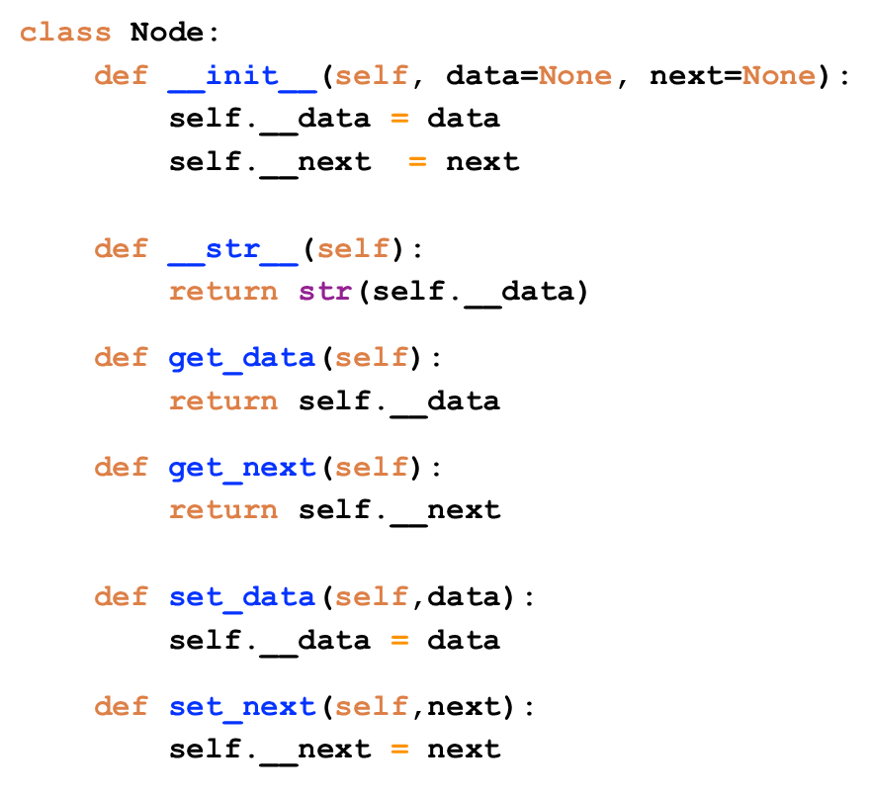
ה- next הוא גם מטיפוס node. מצביע על איבר מטיפוס node.
שדות פרטיים. מחוץ למחלקה אי אפשר לגשת אליהם ישירות. לכן צריך לעשות להם getters ו- setters.
אפשר גם לוותר על השדות הפרטיים ולעשות בלי ה- set ו- get. העדפה אישית.
המחלקה linkedlist – מייצגת את הרשימה המקושרת:
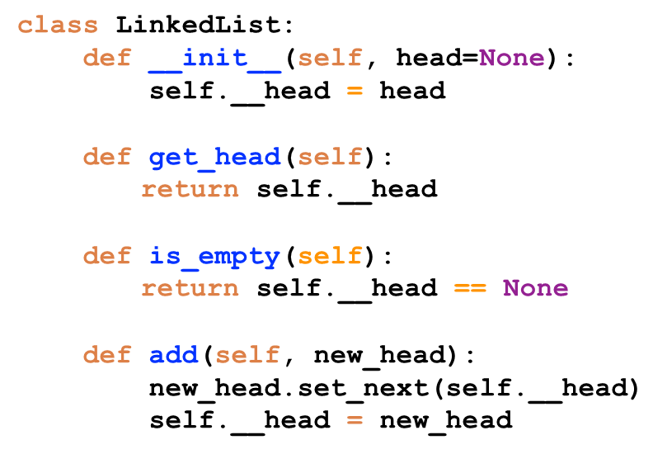
למה צריך את זה אם יש לנו כבר את ה- node? הרבה פעמים באמת לא צריך עוד מחלקה. כאן אפשר ליצור עוד מתודות על הרשימות. דוגמאות לעוד מתודות החל משקופית 9 בתרגול.
 | רשימה רגילה | רשימה מקושרת
גישה לאיבר ה- i | $$O(1)$$ | $O(n)$ ($O(i)$)
Reverse | $$O(n)$$ | $$O(n)$$
להכניס לראש של רשימה איבר חדש | $O\left(n\right)$ (צריך להכניס איבר ולהזיז את כולם הצידה) | $$O(1)$$
להכניס לאמצע רשימה / להסיר מאמצע הרשימה | $O\left(n\right)$ (להזיז חצי מהאיברים) | $O(n)$ בלי רפרנס, $O(1)$ עם רפרנס (כמו רשימה חדשה מהאמצע – רפרנס=head)
להסיר את הראש | $$O(n)$$ | $$O(1)$$
חיפוש ערך | רשימה לא ממוינת: $O(n)$  רשימה ממוינת: $O(\log\left(n\right))$ | $$O(n)$$

Que
תור.
האיבר הראשון שנכנס הוא האיבר הראשון שיוצא.
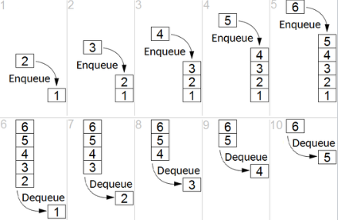
מפרט (API):
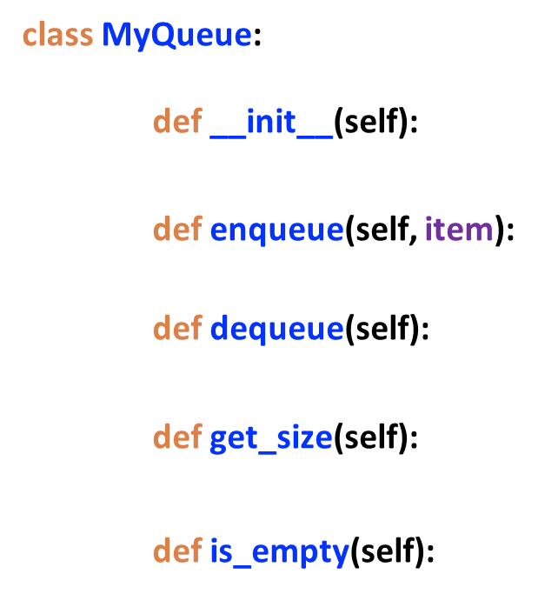
Enqueue – הוספת איבר חדש לתור
Dequeue – הסרת איבר מהתור
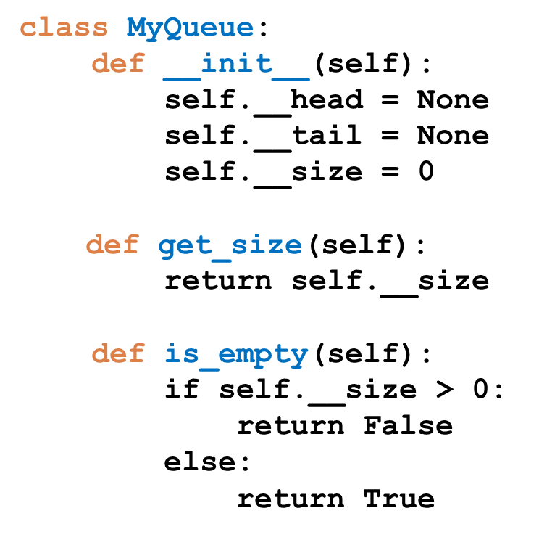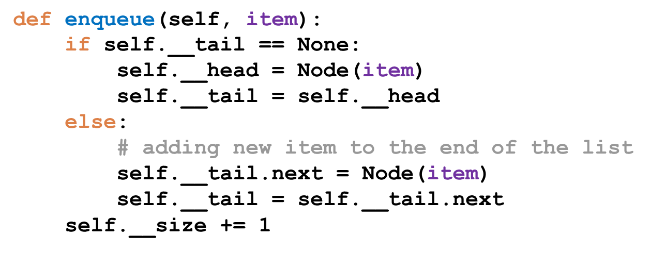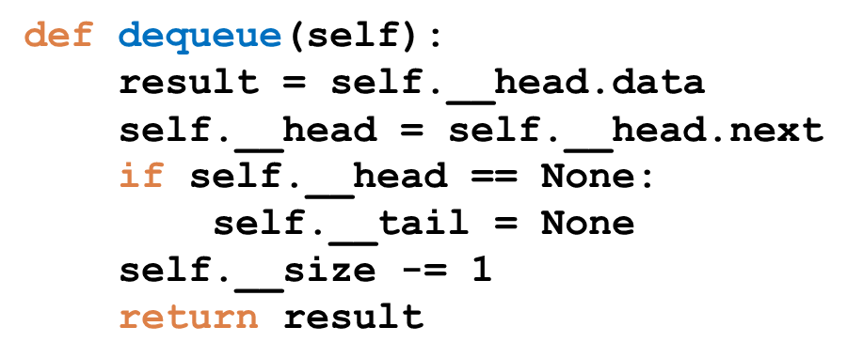

עצים
גרף קשיר ללא מעגלים (דיסקרטית!). גרף מכוון.
יש היררכיה. שורש וחיצים כלפי מטה.
יש מסלול ישיר בין כל שני קודקודים.
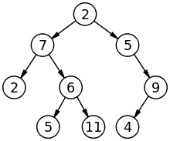
- שורש – ראש העץ, אין חיצים שנכנסים אליו.
- הורה של קודקוד – מי שנמצא מעל הקודקוד ושולח אליו חץ. לכל קודקוד הורה יחיד.
- אחים – קודקודים שיש להם הורה משותף.
- עלים – קודקודים ללא בנים. (בעץ רקורסיה עלים מייצגים את מבנה הבסיס)
- עומק/רמה של קודקוד – המרחק של אותו קודקוד (בצלעות) מהשורש.
- גובה של קודקוד – עומק אבל מלמטה (עלים xבגובה 0)
- גובה העץ – הגובה של השורש – אורך המסלול הארון ביותר בעץ.
עץ בינארי – לכל קודקוד יש לכל היותר שני ילדים.
עץ חיפוש בינארי – עץ בינארי שמקיים: לכל קודקוד בעץ, כל מה שנמצא משמאל קטן יותר ומה שמימין גדול יותר. בנוסף, כל מספר יכול להופיע רק פעם אחת. מימוש לעץ בינארי:
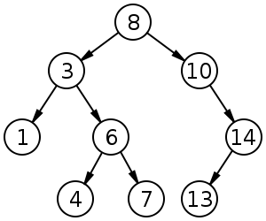
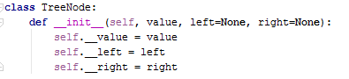
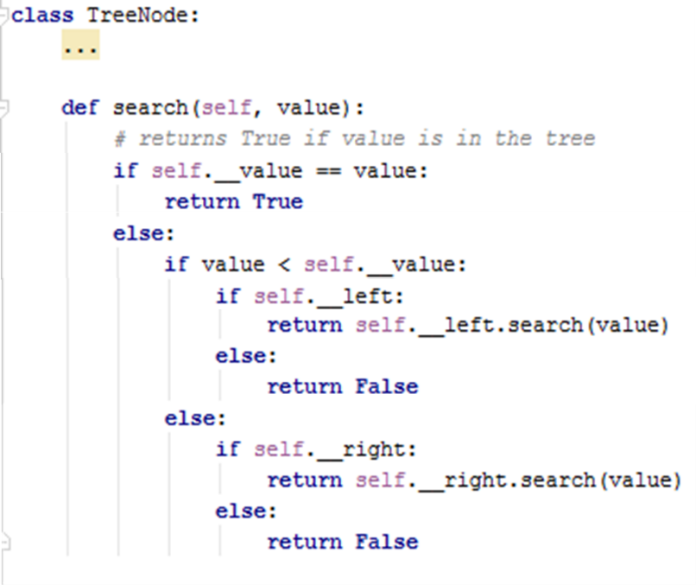
זמן הריצה של החיפוש:
- המקרה הכי טוב – האיבר נמצא בשורש. $O(1)$.
- המקרה הכי גרוע – צריך לעבור את כל הגובה של העץ. אז O של גובה העץ. $O(n)$. (טעות נפוצה – הגובה הוא $log⁡(n)$, זה לא נכון כי העץ יכול להיות גם טור ארוך של איברים שכל אחד יותר קטן מהשני – עץ לא מאוזן).
עץ מאוזן – הגובה הוא $log⁡(n)$ ואז באמת החיפוש לוקח $O(\log\left(n\right))$.
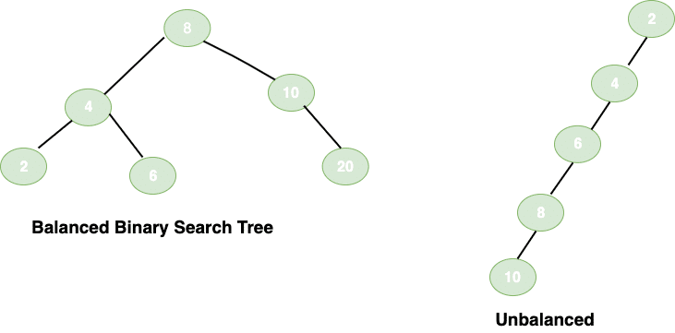
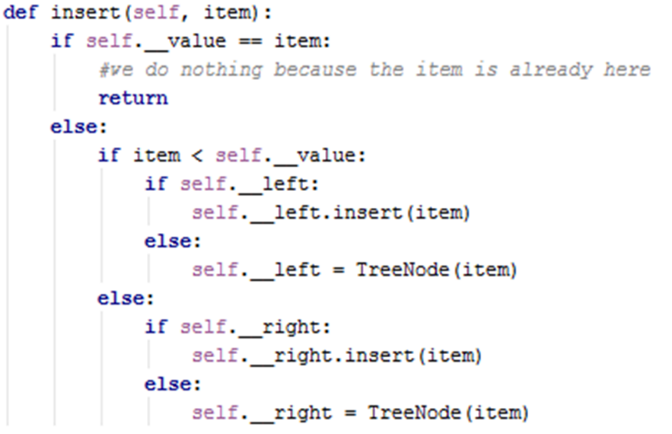
נלך ימינה ושמאלה עד שנגיע למקום הנכון שרוצים להכניס את האיבר (בתור עלה).
Binary Decision Tree – עץ החלטה
אומרים שעץ הוא מלא אם לכל קודקוד יש שני בנים או שהוא עלה.
עץ החלטה - אוסף שאלות שבעקבות התשובות יש לנו החלטה.
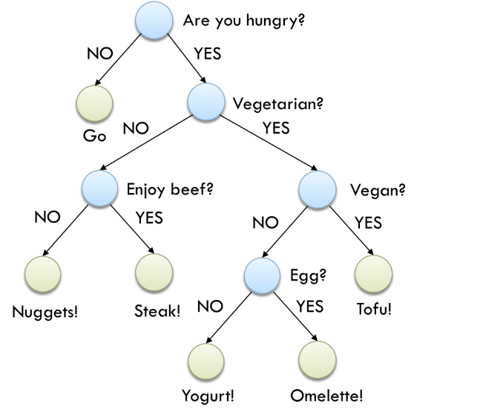

Lecture 10: Linked data structures: Trees, Graphs
בסרטון הראשון – דוגמאות לגרפים ומימושים. לראות כדי להבין.
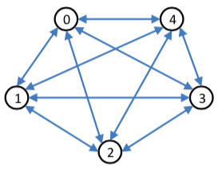
Complexity of finding simple maximal paths from a node has become related to $n!$ but also depends on operations in the algorithm at each step (e.g., testing list membership, or set membership) ...

עוד מימוש לעץ:
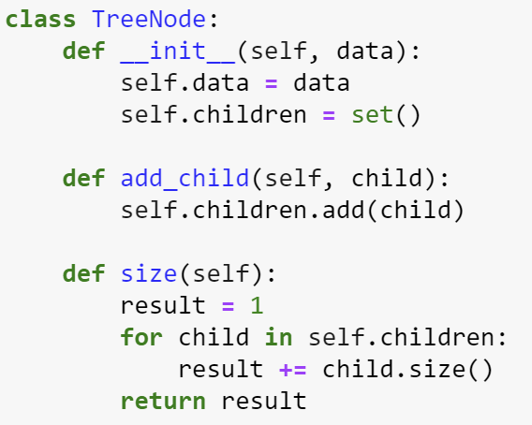
השיטה size : בלולאת הפור יש זימן רקורסיבי של השיטה עבור כל ילד של הקודקוד הנוכחי אבל גם עבור כל ילד עוברים רקורסיבית על הילדים שלו.

עץ חישוב:
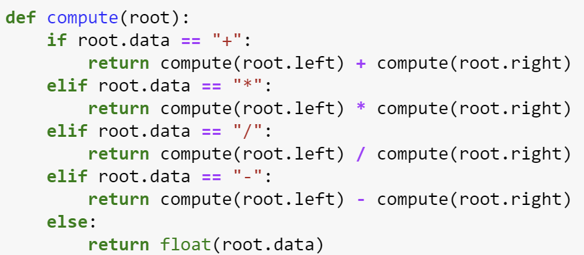
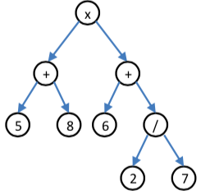
עבור כל ביטוי מחשבים קודם את כל תת העץ השמאלי ואז את תת העץ הימני (רקורסיה).
$(3*4)+7$
הדפסת הביטוי, גם באופן רקורסיבי:
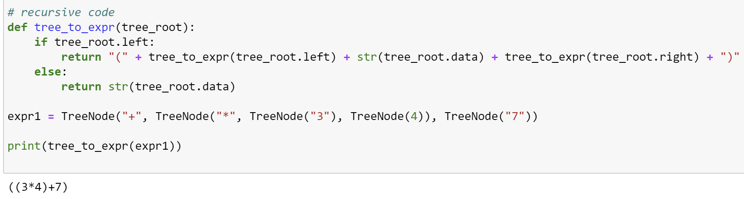


כתיב פולני:
$$\left(\left(3*4\right)+7\right) ⇔ + *3 4 7$$
$$\left(3*4\right)+\left(2-5\right) ⇔ + *3 4-2 5 ⇔ (+\left(*3 4\right)\left(-2 5\right))$$
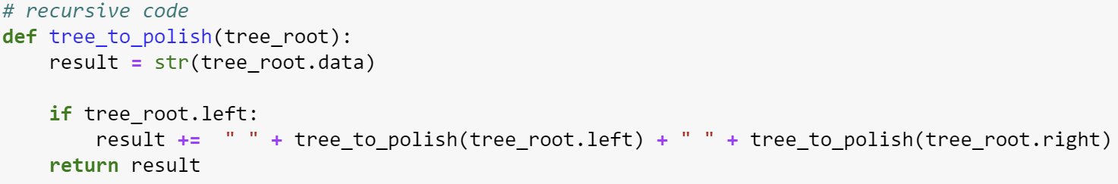

Pre/In/Post Order
ניתן להגדיר בצורה רקורסיבית את הדרך לבקר את כל הקודקודים של עץ בינארי:
Pre Order | שורש, ואז תתי עצים | למשל בכתיב הפולני
In Order | תת עץ שמאלי, שורש, תת עץ ימני | כתיב רגיל
Post Order | תתי עצים, ואז השורש | כתיב פולני הפוך

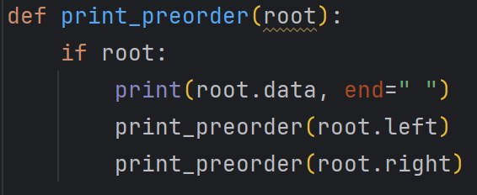
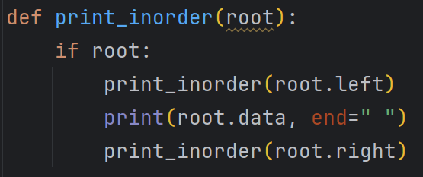
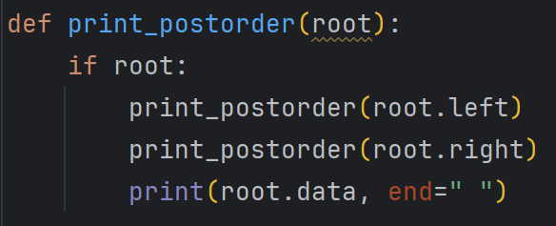

פונקציות אנונימיות - Lambda Functions
קורים מצבים שיש לנו הרבה שורות עבור פונקציות פשוטות. אז יש פונקציות אנונימיות במקום. נוחות של כתיבה.
לפונקציה אנונימית אין שם. לכולן קוראים lambda.
יכולה להשתמש במשתנים שקיימים בסביבה שבה היא נמצאת.
lambda <vars> : <expression>
למשל:
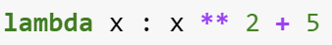
כתיבת הפונקציה ולידה זימון שלה:
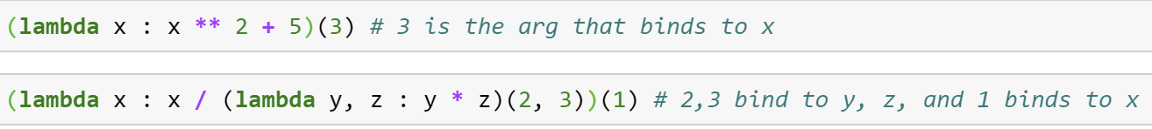
אפשר כל פעם לשנות את הארגומנטים שנותנים לה:
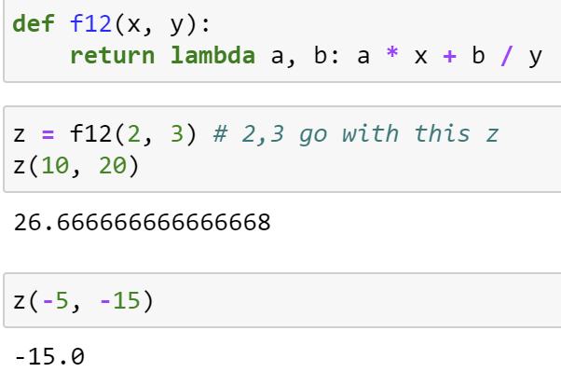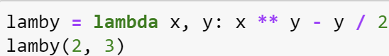
העברת פונקציות כארגומנטים לפונקציה אחרת:
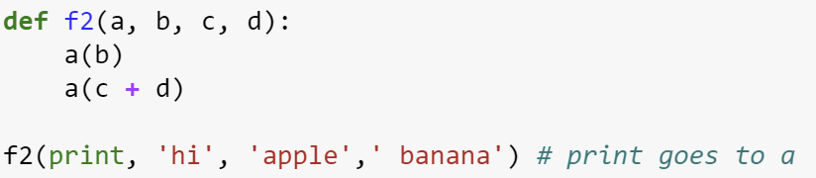
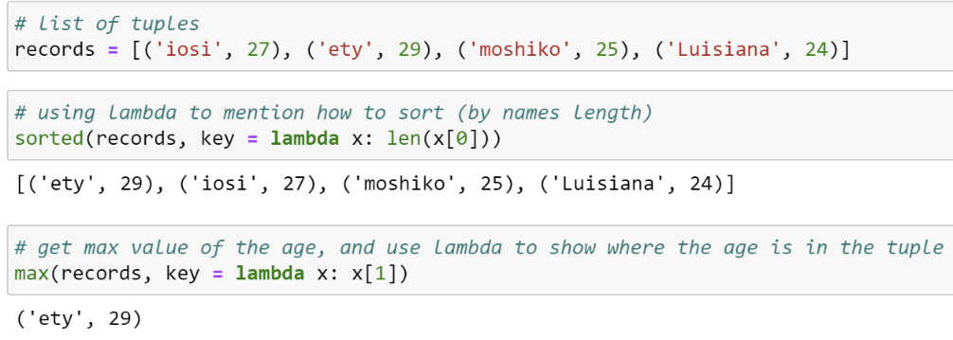

- מיון לפי אורך האיבר הראשון (אורך השם)

- מקסימום מבין האיברים השניים (הגיל).

- Note: only one expression in the lambda body; Its value is always returned.
- The lambda expression must fit on one line!

Map
map(function, iterable)

הפונקציה map מקבלת פונקציה וקונטיינר איטרבילי, מפעילה את הפונקציה על כל אחד מהאובייקטים של הקונטיינר האיטרבילי, ומחזירה את התוצאות באמצעות איטרטור: אחד אחד. מוציאה iterable בעצמה.
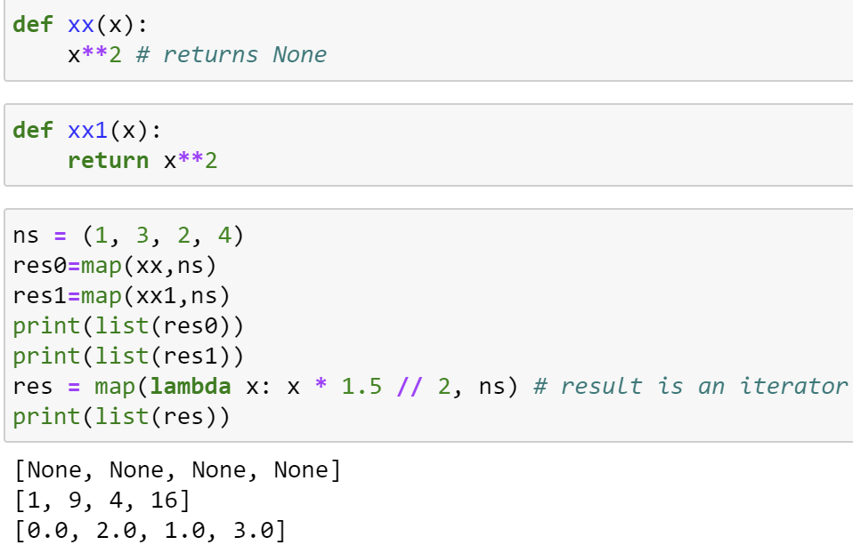
יכולה לקבל גם יותר מ- iterable אחד בתור אינפוט. שני ארגומטים לפונקציה, אחד מאיטרבל1 ואחד מאיטרבל2.
map(func, iter1, iter2)

Reduce
reduce(function, sequence)

functools.reduce(f, [1,2,3,4]) == f(f(f(1,2),3),4)

הפונקציה reduce מקבלת פונקציה וסדרה איטרבילית ומפעילה את הפונקציה על איברי הסדרה. כאן כל תוצאה של הפעלת הפונקציה מצטרפת כאופרנד להפעלה הבאה, כך שבסוף ההפעלה מתקבלת תוצאה אחת.
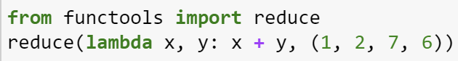 $⟹ (\left(\left(1+2\right)+7\right)+6)$
אם מקבלת ארגומנט שלישי הוא ה"מאתחל".
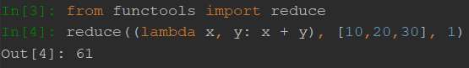
דוגמה – החזרת מילים ייחודיות:
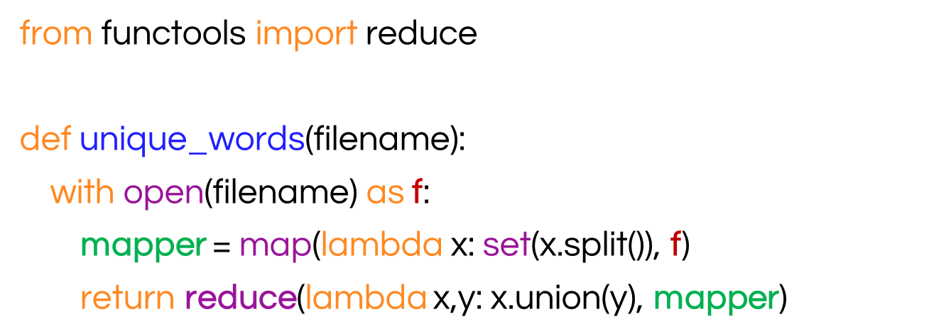
למדא 1: מפרידה את כל המילים
למדא 2: סט של כל המילים (הפונקציה כותבת רק פעם אחת מילים שמופיעות יותר פעמים).
ה- map מוציאה את כל אחת מהמילים כאיטרטור.
ה- reduce מחברת את כל הסטים ומחזירה סט אחד.

Filter
filter(function, iterable)

בונה איטרטור מהאלמנטים של הקונטיינר האיטרבילי עבורם הפונקציה מחזירה ערך אמת.
מכניס ל- iterable רק אלמנטים שהוחזר עליהם true.
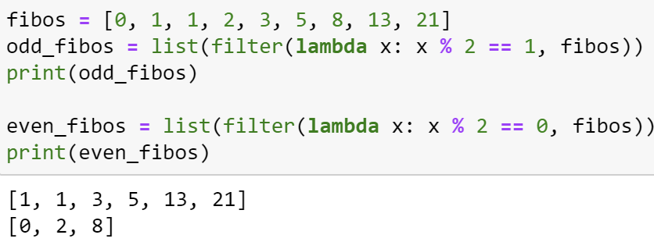
דוגמה – משפט אינפורמטיבי רק אם יש לו סף מסוים של מילים ייחודיות:
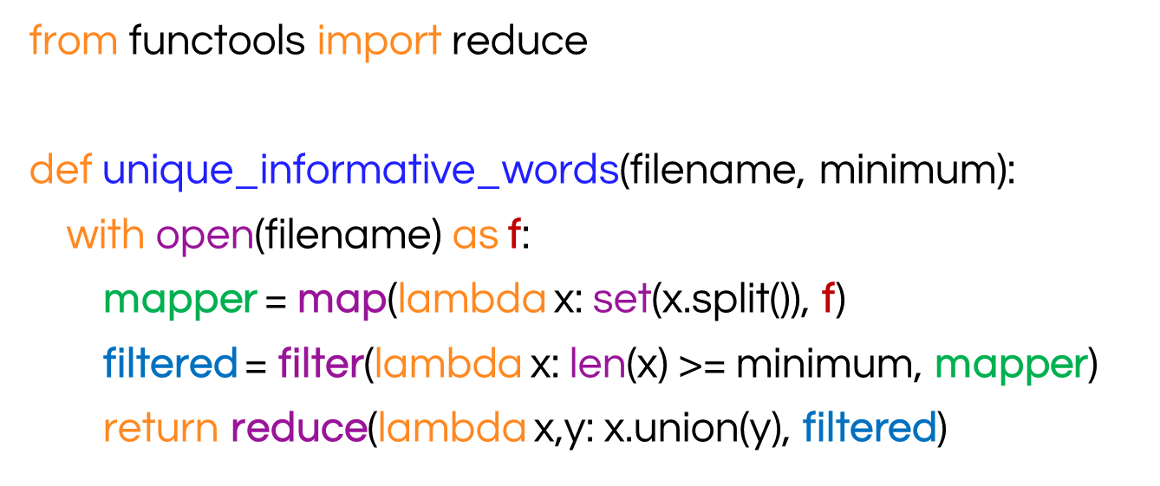

Recitation 10

Exceptions
בפייתון exceptions הם אובייקטים.
המתודה __getitem__(idx) מאפשרת להשתמש באינדקסים ברשימות מקושרות ממש כמו ברשימות:
זה המימוש ביחד עם תנאים – למשל אם האינדקס שלילי או גדול מידי.
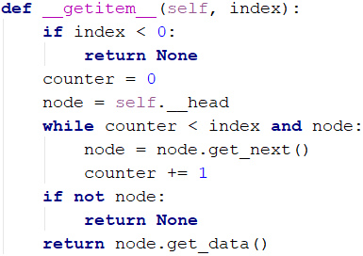
אבל עדיין לא טיפלנו בכל המקרים. יכול להיות שבאחד הnodes יהיה לי ערך None אבל הוא לא האחרון.
עוד דרך בעזרת exceptions – חריגות:
מחליטים בעצמנו על התנהגויות שגויות.
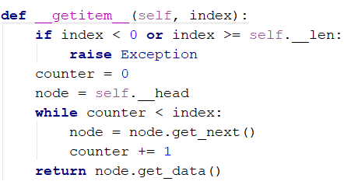
אם המקרים האלה קורים: תזרוק שגיאה.
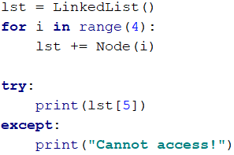
ואז כשנקרא למתודה נשתמש ב:

אז באיזה פקודות משתמשים:
- raise Exception
- try
- except
- else
- finally
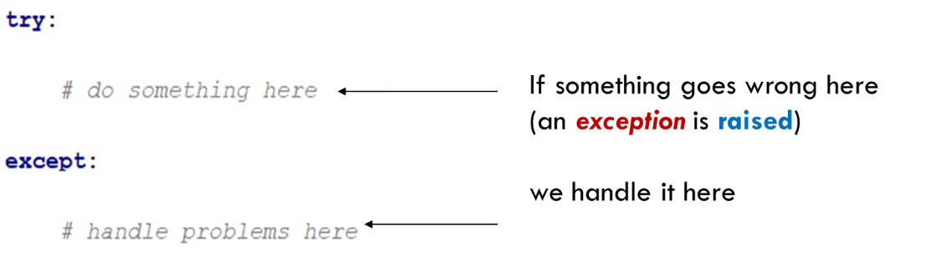
חריגות – exceptions – המכניזם ליצור שגיאות מיוחדות ולטפל בקוד ברגע שנזרקה שגיאה ולשנות את ההתנהגות שלו. במטרה היא לתפוס כמה שיותר שגיאות:
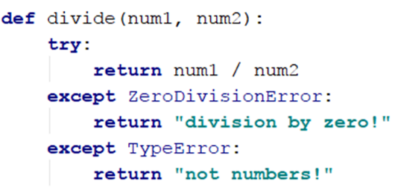
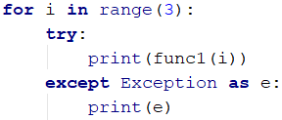
מנסים את ה- exception ואז יש חריגה הוא שם אותה בתוך משתנה בשם e ומדפיס אותה.
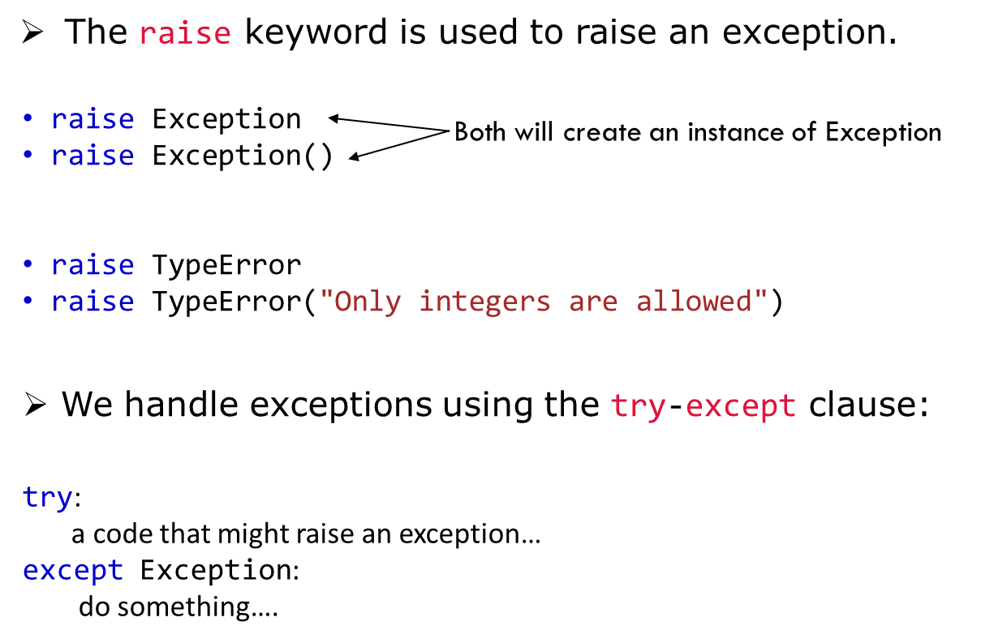
אפשר להשתמש גם ב- else ו- finally:
Try, אם קרתה שגיאה אז כרגיל except ואם לא קרתה שגיאה אז else. כי אם קרתה שגיאה והוא מחזיר אותה הוא ממשיך בקוד. ולפעמים אנחנו לא רוצים שהוא ימשיך אם קרתה שגיאה. אז רק אם לא – else – תעשה משהו.
ננסה לשים את הדברים ב- try כמה שיותר מצומצמים כדי לצמצם לעצמנו מה השגיאה בדיוק.
Try, אם קרתה שגיאה אז כרגיל except ואם לא קרתה שגיאה אז finally. קורה לא משנה מה – גם אם הייתה וגם אם לא הייתה שגיאה. זה רלוונטי בעיקר כשיש return בקוד. אם ניסיתי לעשות return כלשהו בtry והוא הצליח או לא הצליח או שעשיתי return ב- except מה שבסוף יוחזר זה ה- finally. אם היינו ממשיכים פשוט בקוד בלי לכתוב אותו היה מוחזר פשוט מה שבtry או ב- except והקוד שבהמשך לא היה קורה.
בדר"כ משתמשים ב- finally כדי לעשות cleanup לקוד, ובשביל קריאות לקוד. למשל, כשמתעסקים עם קבצים, לא משנה מה הצלחתי לעשות לקובץ בין אם הצלחתי ובין אם לא אני ארצה בסוף לסגור את הקובץ, תמיד.
Dos and Don’ts
- If an object’s constructor has a problem, the best way to detect it is by raising an exception.
- NEVER use the exception mechanism to do things which have another, more natural code pattern.
- Be careful when using exceptions Especially when catching general Exception() objects - they can mask other problems in the code
- ננסה לתפוס שגיאות כמה שיותר למעלה שהן קורות. לעשות את הtry except כבר בפונקציה העליונה שבה הם קורים

נוסף
מתודות שמחליפות מתודות ברירת מחדל: __str__ הוא print, __add__ הוא +.
- Note the use of the __str__ and __add__ methods:
  - Naming the method __str__ allows us to use:
    - print(node) print(node.__str__())
    - print(list) print(list.__str__())
  - Naming the method __add__ allows us to use:
    - list.__add__(node) list + node
    - (By adding the “return self” line we can also use list += node)

Lecture 11: Exceptions
Exception – התרעה על חריגה.
רשימה של כל החריגות של פייתון:
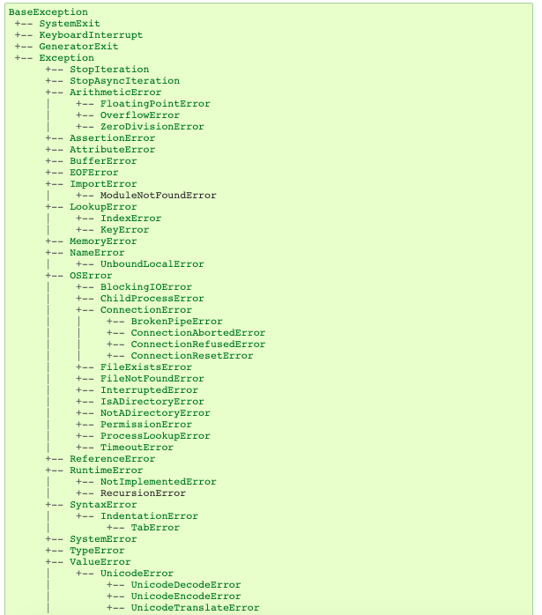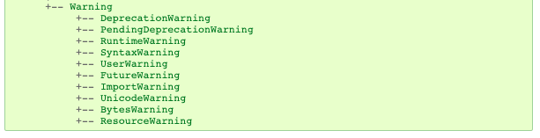
זהו זה בדיוק מה שלמדנו בתרגול.

Recitation 11
בתרגול הזה חוזרים על נושאים שגם למדנו אבל ביותר מסובך(:

Iterable vs. Iterator
Iterable –אובייקט שממומשת אצלו המתודה iter.
Iterator – האובייקט שמחליט איך המתקדמים קדימה בלולאה. הוא בעצמו iterable. שומר את המצב הפנימי הנוכחי שלו. מחלקה.
המתודה next:
- Update the state to point to the next value.
- Return the current element.
- If there are no more elements to return, raise StopIteration.
המתודה iter מאפשר להשתמש ב- for loop.
מחלקה (iterator) שמחקה את range:
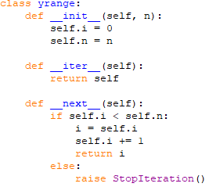
range ו- yrange הם iterable. אפשר לשים אותם ב- for loop.
range הוא לא איטרטור אז אי אפשר להשתמש עליו ב- next לעומת yrange שבנינו כאיטרטור עם המתודה next.
- By default, if we reach the end of the iterator and then call next, an exception will be raised.
- Instead of raising an exception, we can define a default value to be returned and then check if it was returned.
- We do that by calling next(iterator, default).
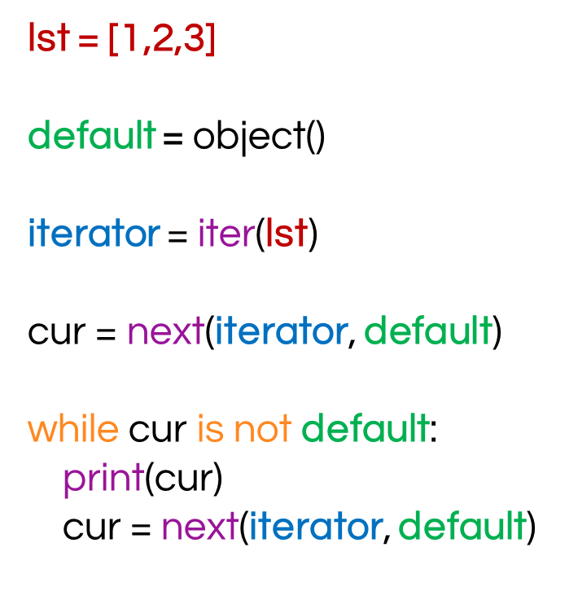

גנרטורים
גנרטור הוא איטרטור. פונקציה. משתמשים במילה yield במקום return. ואז אפשר להשתמש על זה במילה next. כל פעם שעושים next הפונקציה תמשיך לרוץ מהמקום של ה- yield עד המקום הבא של ה- yield או עד הסוף.
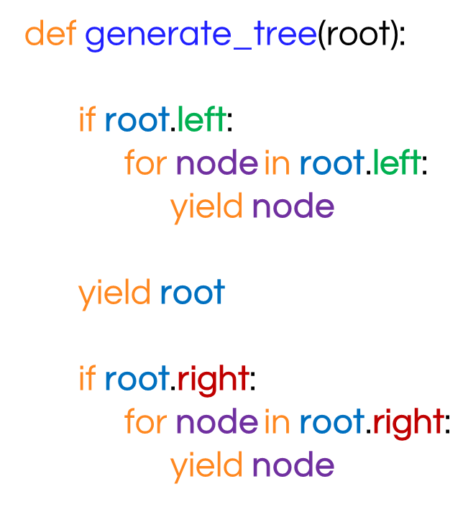
yield from – בדוגמה הקודמת הגנרטור "חבוי" בתוך הלולאת פור. כאן פשוט החלפנו את הלולאה בשורה אחת. תיקח מתוך הגנרטור של root.left במקום לעבור על כל ה- root.left.
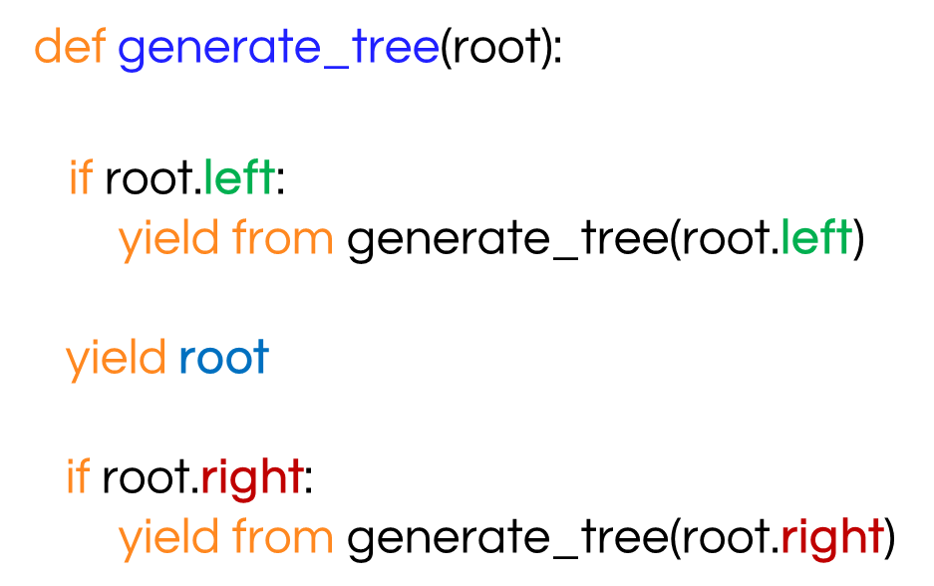
גנרטורים ואיטרטורים אינסופיים:
- Sometimes we will want to be able to iterate over an infinite number of elements.
- We can use iterators and generators in this case too
- We just need to define the way to get the current element at each step.
למשל לוח הכפל:
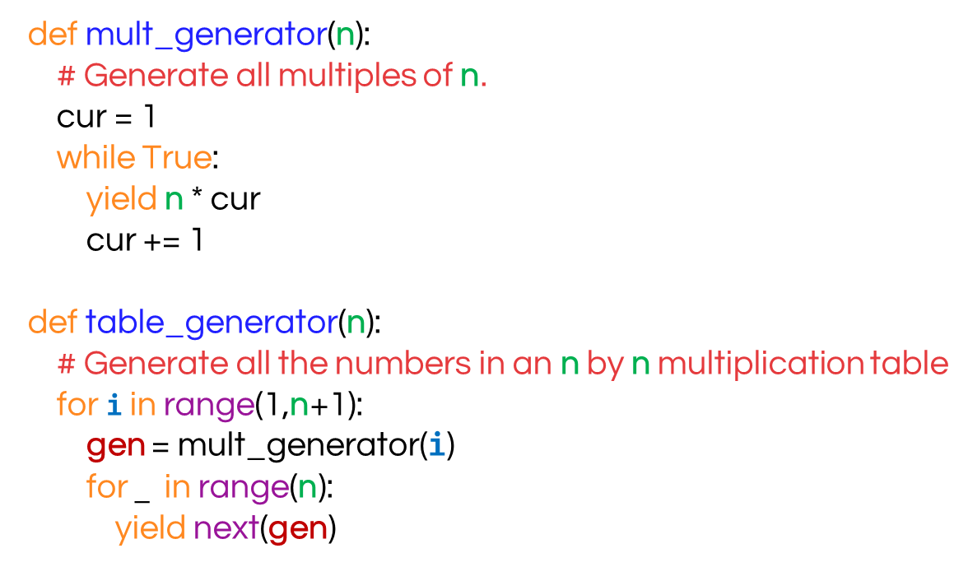
המשך התרגול – map, reduce, filter
זהו נגמר בשם ה' נעשה ונצליח.

